РУКОВОДСТВО АДМИНИСТРАТОРА
  - Инструкция по первоначальной настройке и обслуживанию системы

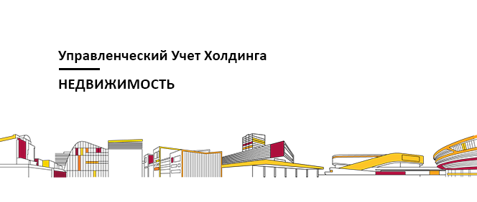
  - 2026
Оглавление
Раздел «Администрирование» системы. 5
Настройка системы. 5
Общие настройки. 5
Публикация информационной базы 6
Особенности настройки в клиент-серверном варианте работы программы 7
Режим использования профилей безопасности 7
Контактная информация 9
Дополнительные реквизиты и сведения 10
История изменений 11
Отчет Количество и объем хранимых версий объектов 14
Поиск данных 15
Удаление помеченных объектов 16
Настройки пользователей и прав 17
Пользователи 17
Список пользователей 18
Ввод нового пользователя 19
Ведение групп пользователей 28
Отчет Сведения о пользователях 32
Отчет по правам доступа 33
Настройка восстановления паролей 35
Настройки входа 39
Группы доступа 40
Персональные настройки пользователей 45
Копирование настроек 46
Очистка настроек 49
Список Настройки пользователей 50
Даты запрета изменения 53
Установка даты запрета изменений в разрезе пользователей 54
Способы указания даты запрета изменения данных 56
Отчет по настройкам даты запрета изменений 59
Защита персональных данных 60
Органайзер 60
Почта 60
Системная учетная запись 61
Бизнес-процессы и задачи 62
Синхронизация данных 63
Каталог временных файлов кластера серверов 1С:Предприятие 64
Настройки работы с файлами 65
Хранение файлов в томах на диске 67
Список Тома хранения файлов 68
Ввод тома хранения файлов 70
Особенности заполнения поля Полный путь для Linux 72
Работа с томами хранения файлов 72
Просмотр списка файлов в томе 73
Настройка очистки файлов 74
Отчет «Объем ненужных файлов» 76
Очистка «ненужных» файлов 77
Доступ по организациям. 77
Центры финансовой ответственности директоров. 78
Порядок согласования документов. 79
Настройка согласования и глубины аналитики платежей. 81
Настройка использования статей классификатора в документах. 82
Параметры управленческого учета. 84
Обслуживание работы системы. 86
Анализ журнала регистрации. 86
Формирование отчетов 86
Анализ активности пользователей 87
Контроль журнала регистрации 89
Продолжительность работы регламентных заданий 89
Регламентные операции 90
Резервное копирование и восстановление 91
Корректировка данных 92
Оценка производительности 93
Список Профили ключевых операций 93
Анализ производительности 96
Регламентные задания 97
Настройка выполнения регламентных заданий 97
Расписание регламентного задания 103
Контроль выполнения регламентных заданий 105
Особенности выполнения регламентных заданий при копировании информационной базы 106
Пересчет этапов договоров. 107
Пересчет этапов договоров. 108
История пересчета этапов договоров. 108
Последовательность документов по Этапам договора и Счетам. 111

Раздел «Администрирование» системы.

На рисунке 1 представлены пункты меню раздела «Администрирование» системы.
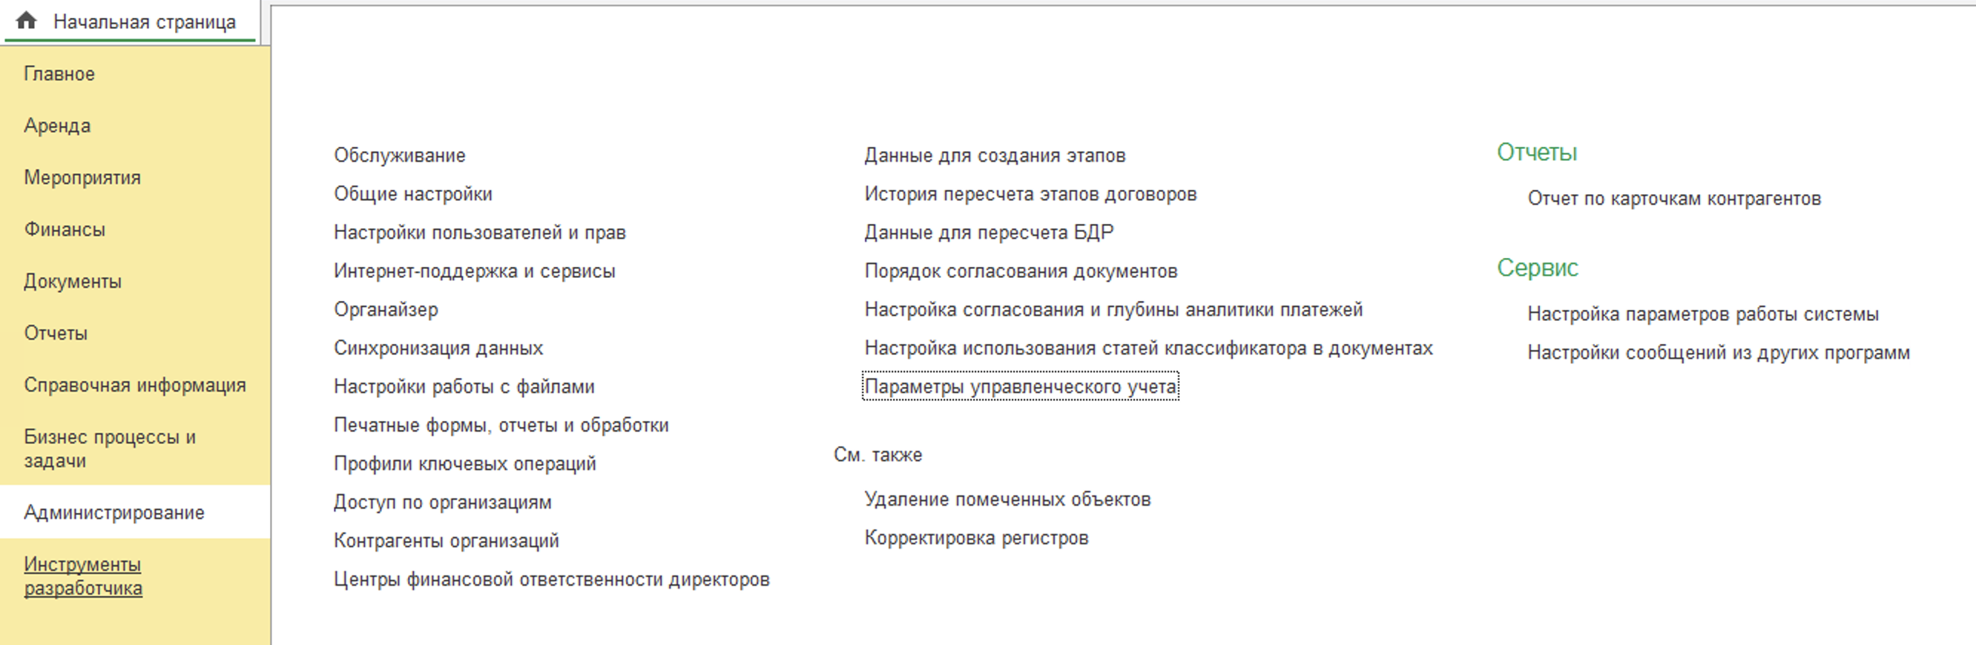
Рисунок 1. Раздел «Администрирование» основного меню.
Раздел содержит пункты необходимые для настройки и обслуживания работы системы.

Настройка системы.

Общие настройки.
Доступ к Общим настройкам работы с информационной базой расположены в разделе Администрирование – пункт «Общие настройки» (см. рис.1)
В данном разделе производится изменение заголовка программы, часового пояса, дополнительных реквизитов, видов контактной информации, электронной подписи и других общих настроек программы.
В поле Заголовок программы можно задать произвольный текст, который будет отображаться в заголовке главного окна и заголовках дочерних окон программы.
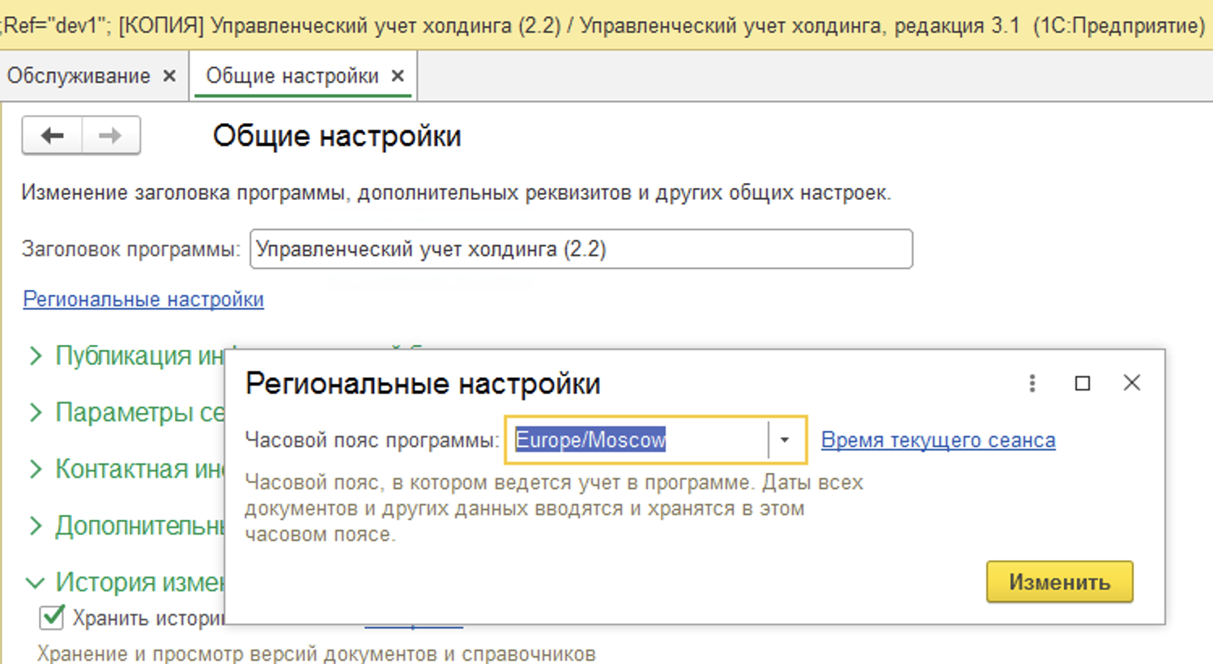
Рисунок 2. Окно общих настроек системы.
С помощью ссылки Региональные настройки можно настроить:
■ Часовой пояс – с помощью кнопки  укажите часовой пояс, по которому ведется учет в программе, например, Europe/Moscow. Настройка задается для всей программы. Все даты документов и регистров программы хранятся в этом часовом поясе;
■ Время текущего сеанса – можно узнать, насколько время клиента отличается от времени сервера с поправкой на часовой пояс.

Публикация информационной базы
Настройки публикации информационной базы предназначены для сценариев, связанных с формированием ссылок на списки и документы программы в зависимости от вида подключения пользователей к информационной базе. Например, если такой адрес включить в рассылку писем, то из письма за одно нажатие можно перейти к окну списка или документа в самой программе.
Адреса публикации предназначены для формирования ссылок на списки и документы программы для пользователей:
■ Адрес в Интернете – введите адрес информационной базы в Интернете, например, http://myserver.com;
■ Локальный адрес – введите локальный адрес информационной базы, например, http://localnet/mydatabase.
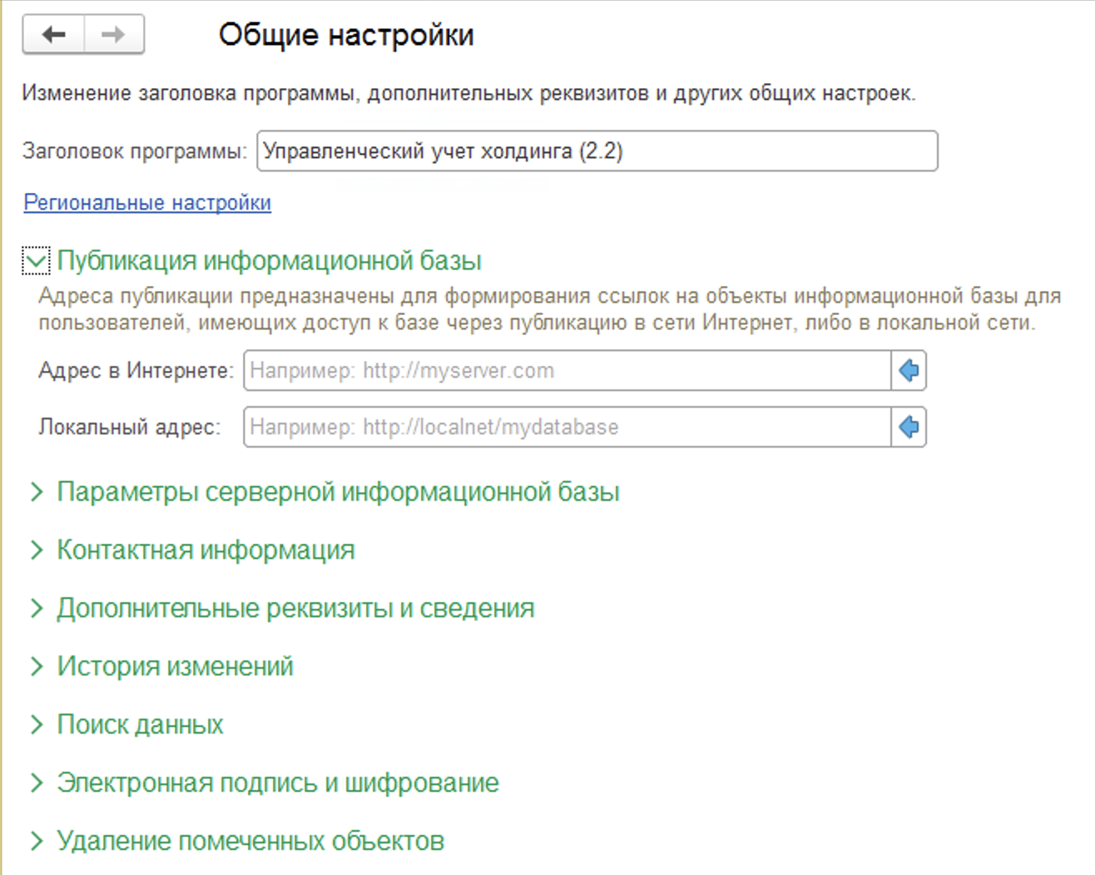
Рисунок 3. Настройки публикации информационной базы.

Особенности настройки в клиент-серверном варианте работы программы
Имеются ссылки, доступные только в этом варианте работы программы (см.рис.4):
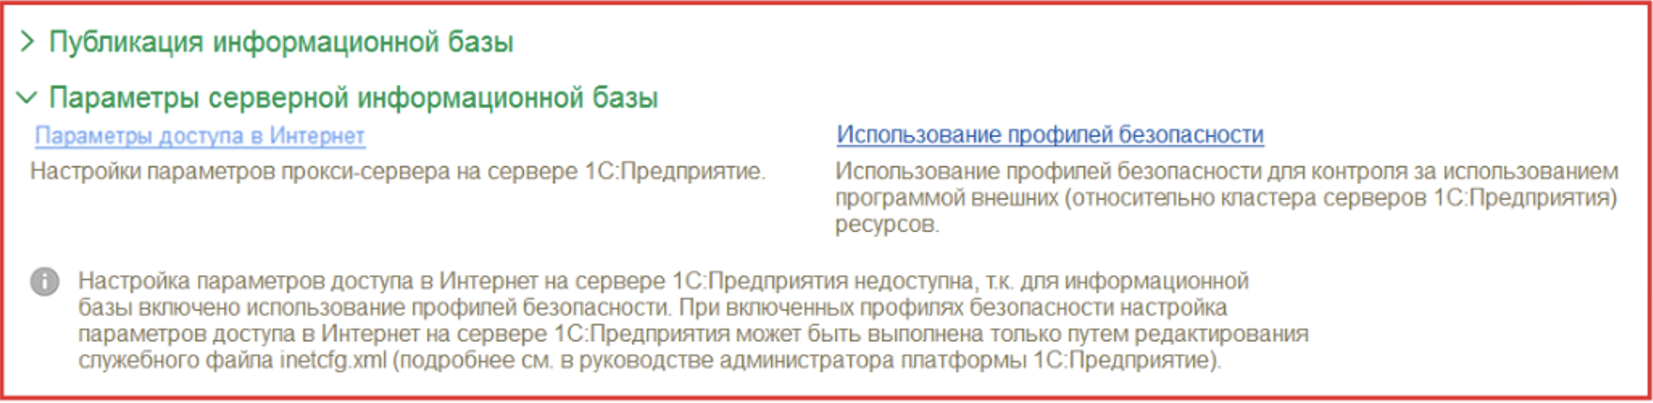
Рисунок 4. Настройка параметров серверной информационной базы.
■ Параметры доступа в Интернет – переход к настройке параметров прокси-сервера на сервере 1С:Предприятие (см.рис.5).
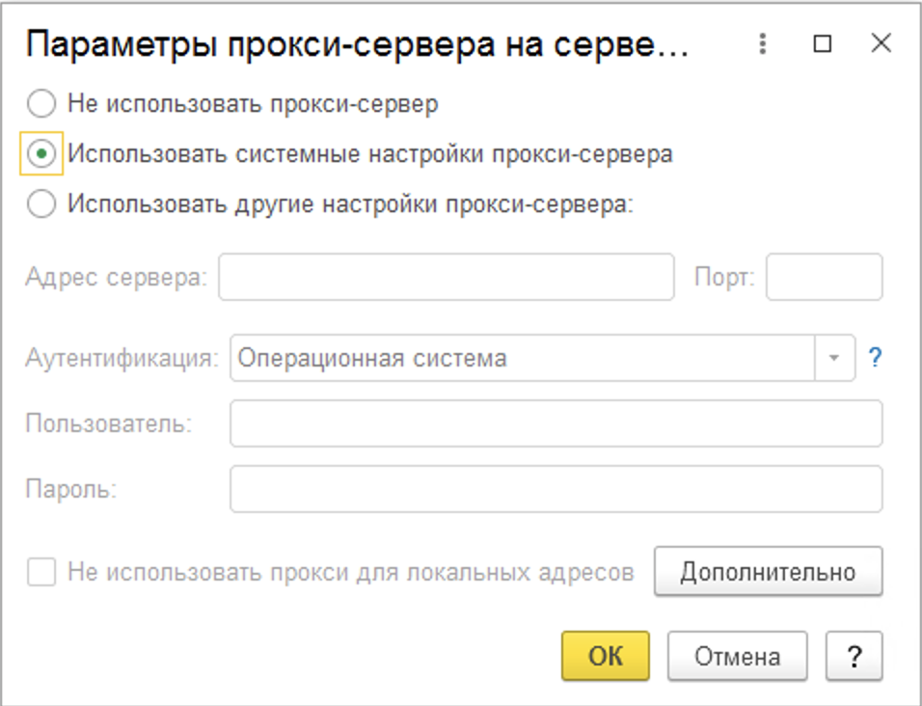
Рисунок 5. Параметры прокси сервера.
Внимание! Настройка параметров доступа в Интернет на сервере 1С:Предприятия недоступна, если для информационной базы включено использование профилей безопасности. При включенных профилях безопасности настройка параметров доступа в Интернет на сервере 1С:Предприятия может быть выполнена только путем редактирования служебного файла inetcfg.xml (подробнее см. в руководстве администратора платформы 1С:Предприятие).

Режим использования профилей безопасности
Использование профилей безопасности предоставляется только при наличии версии КОРП клиентских и серверных лицензий для платформы 1С:Предприятие 8.
С помощью переключателя можно выбрать режим использования профилей безопасности для программы:
■ Профили безопасности не используются для данной информационной базы – программа не информирует администратора о необходимости добавления внешних ресурсов в профили безопасности. Если настроить использование профилей безопасности в кластере серверов и не изменять данную настройку, попытки обращения к внешним ресурсам, не разрешенным в кластере серверов, будут приводить к ошибкам в работе программы. Если в профиле безопасности выключен флажок Полный доступ к внешним отчетам и обработкам, запуск программы будет невозможен;
■ Профили безопасности для данной информационной базы настраиваются администратором в консоли кластера – программа не информирует администратора о необходимости добавления внешних ресурсов в профили безопасности. Администратор настраивает разрешения в профилях безопасности с помощью консоли кластера. При этом он может ознакомиться с перечнем разрешений, которые требуется разрешить в профиле безопасности с помощью отчета, открываемого при переходе по ссылке Требуемые разрешения на данной панели;
■ Предлагать автоматически настраивать разрешения в профилях безопасности при необходимости (непосредственно из программы) – при переключении в этот режим будет создан новый профиль безопасности (и назначен для информационной базы), в котором разрешены все внешние ресурсы, требуемые для корректной работы программы. Управление разрешениями в профилях безопасности выполняется самой программой. Управление профилями выполняется из самой программы. Если при редактировании каких-либо настроек программы возникает необходимость предоставления доступа к новому внешнему ресурсу, администратору отображается диалог с перечнем разрешений. Если администратор согласен, он вводит параметры аутентификации в кластере и нажимает Далее. Разрешения в профилях безопасности предоставляются автоматически.
В зависимости от выбранного режима становятся доступными те или иные возможности:
■ Требуемые разрешения – перейдите по ссылке, для того чтобы вывести отчет о внешних ресурсах, которые должны быть разрешены в профилях безопасности для корректной работы программы. Ссылка недоступна в случае, если настройка Режим использования профилей безопасности установлена в значение Профили безопасности не используются для данной информационной базы;
■ В поле Профиль безопасности информационной базы введите имя профиля безопасности (в кластере серверов 1С:Предприятия), установленного для ИБ. Поле недоступно для редактирования, если настройка Режим использования профилей безопасности установлена в значение Предлагать автоматически настраивать разрешения в профилях безопасности при необходимости (непосредственно из программы);
■ Если в профиле безопасности выключен флажок Полный доступ к внешним отчетам и обработкам, требуется включить для него флажок Может использоваться как профиль безопасного режима и указать имя этого профиля безопасности в поле Профиль безопасности информационной базы на данной панели (иначе запуск программы будет невозможен);
■ Если настройка Режим использования профилей безопасности установлена в значение Профили безопасности для данной информационной базы настраиваются администратором в консоли кластера и в профиле безопасности выключен флажок Полный доступ к внешним отчетам и обработкам, то для профиля безопасности следует включить флажок Может использоваться как профиль безопасного режима и указать имя этого профиля безопасности в поле Профиль безопасности информационной базы (иначе запуск программы будет невозможен).
В подразделе Сервисные функции доступны ссылки:
■ Открыть внешнюю обработку или отчет – имеется возможность указать безопасный режим, в котором будет выполняться подключение внешней обработки или отчета;
■ Восстановление настроек профилей безопасности – ссылка доступна только если настройка Режим использования профилей безопасности установлена в значение Предлагать автоматически настраивать разрешения в профилях безопасности при необходимости (непосредственно из программы). Полностью пересоздает профили безопасности для информационной базы с учетом внешних ресурсов, которые требуются для работы программы с учетом ее текущих настроек. Может использоваться, например, после переноса информационной базы в другой кластер серверов.
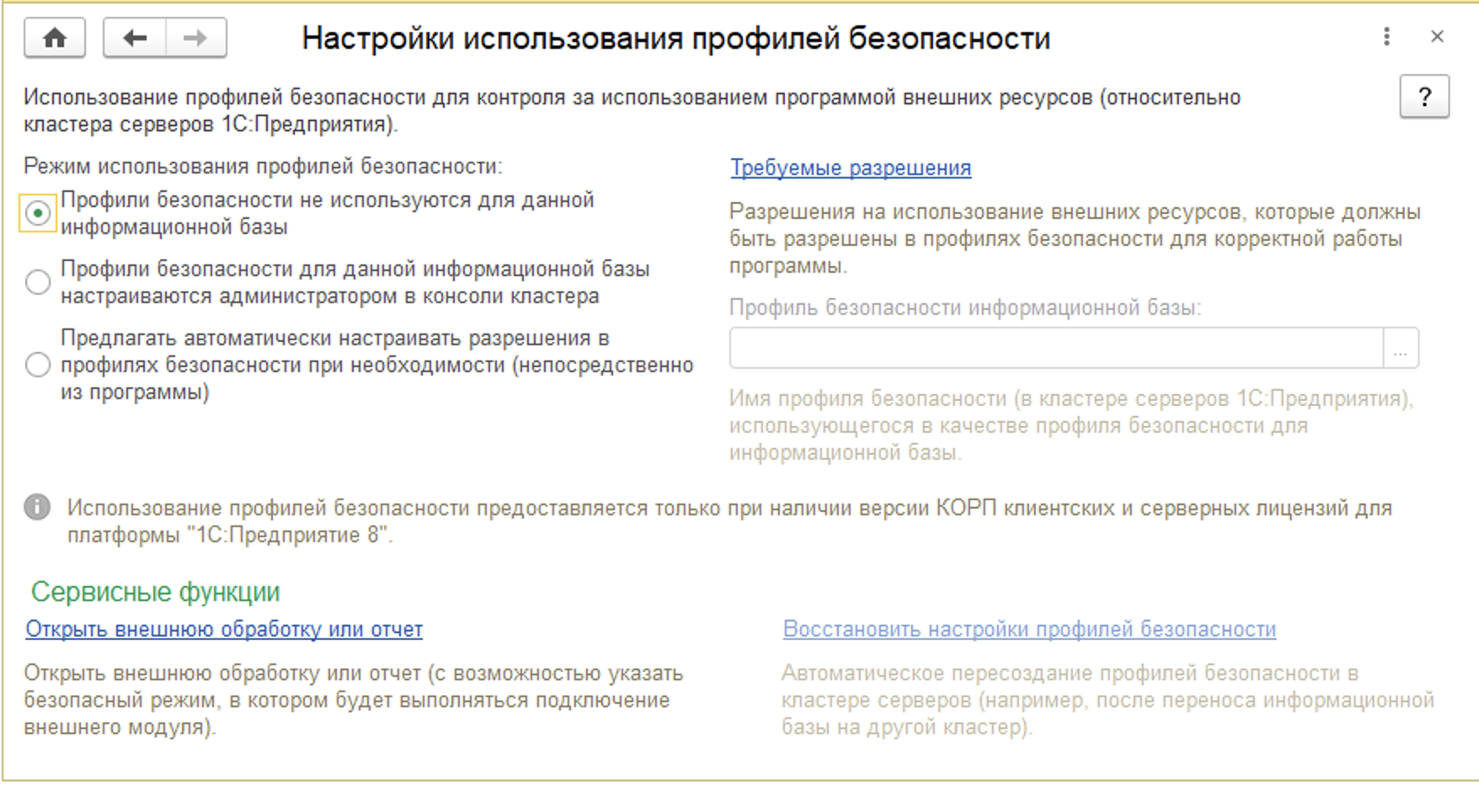
Рисунок 6. Настройка использования профилей безопасности.

Контактная информация
В программе можно хранить и обрабатывать контактную информацию, использующуюся на предприятии. Для этого необходимо произвести настройки:
■ Виды контактной информации – переход к настройке списка видов контактной информации. Настройку рекомендуется выполнить на этапе начального заполнения программы. Эта рекомендация не исключает настройку в процессе ведения контактной информации.
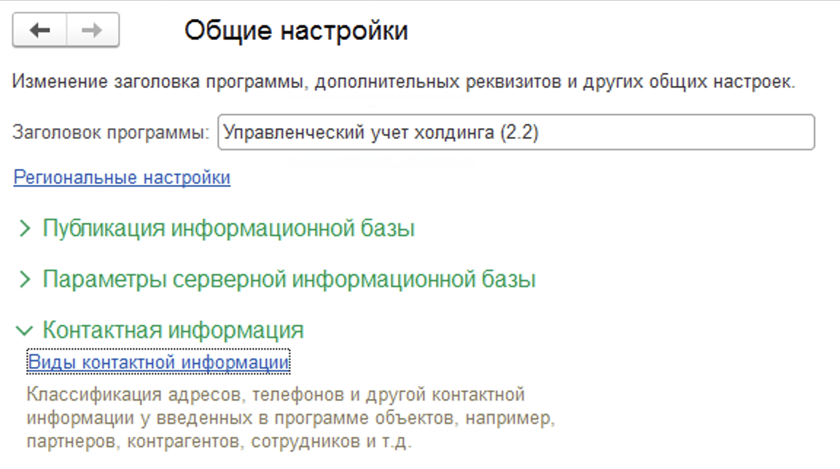
Рисунок 7. Доступ к настройкам видов контактной информации.
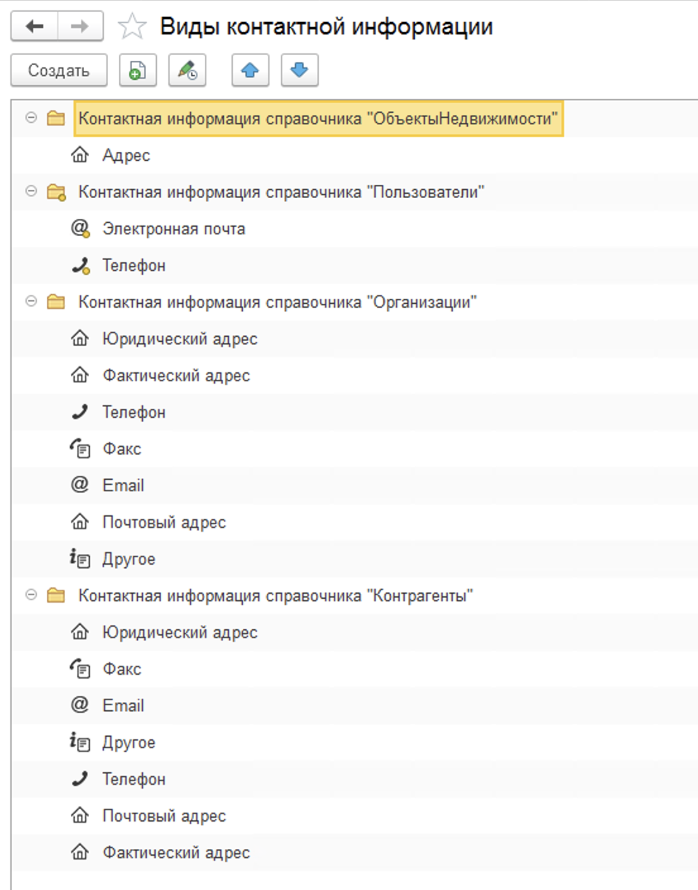
Рисунок 8. Окно настроек видов контактной информации.

Дополнительные реквизиты и сведения
Для списков программы можно настроить дополнительные свойства с помощью команд:
■ Дополнительные реквизиты и сведения – включите флажок, для того чтобы использовать дополнительные реквизиты и сведения в списках программы, а также копировать их из одного набора в другой. После этого становятся доступными дополнительные возможности и команды:
■ Дополнительные реквизиты – перейдите по ссылке для настройки дополнительных реквизитов;
■ Дополнительные сведения – перейдите по ссылке для настройки дополнительных сведений.
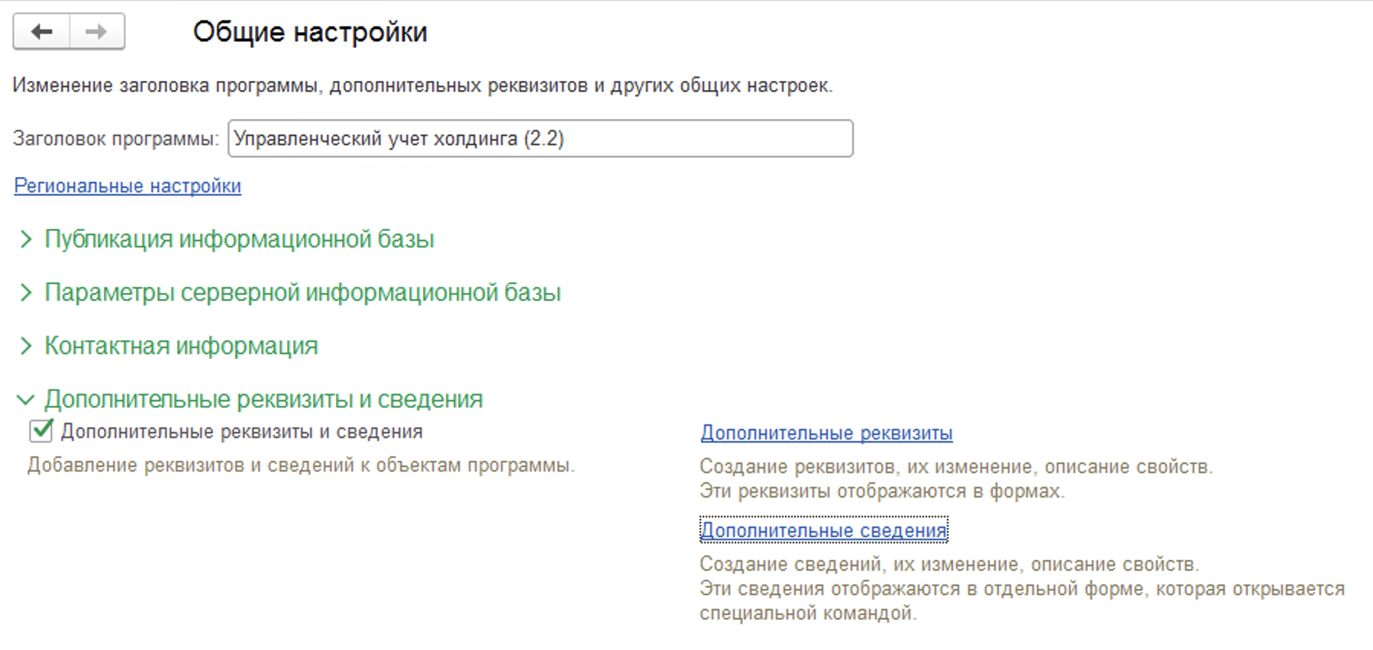
Рисунок 9. Переход к настройкам дополнительных реквизитов и сведений.

История изменений
Программа позволяет вести историю изменений списков, просматривать любую версию объекта или сравнивать любые версии объекта между собой. В подразделе предусмотрены команды:
■ Хранить историю изменений – включите флажок для ведения истории изменения (версий) объектов программы. После этого становится доступной ссылка:
■ Настроить – переход к настройке хранения и очистки версий списков программы. Для работы с историей изменения объектов необходимо выполнить предварительную настройку хранения истории изменений.
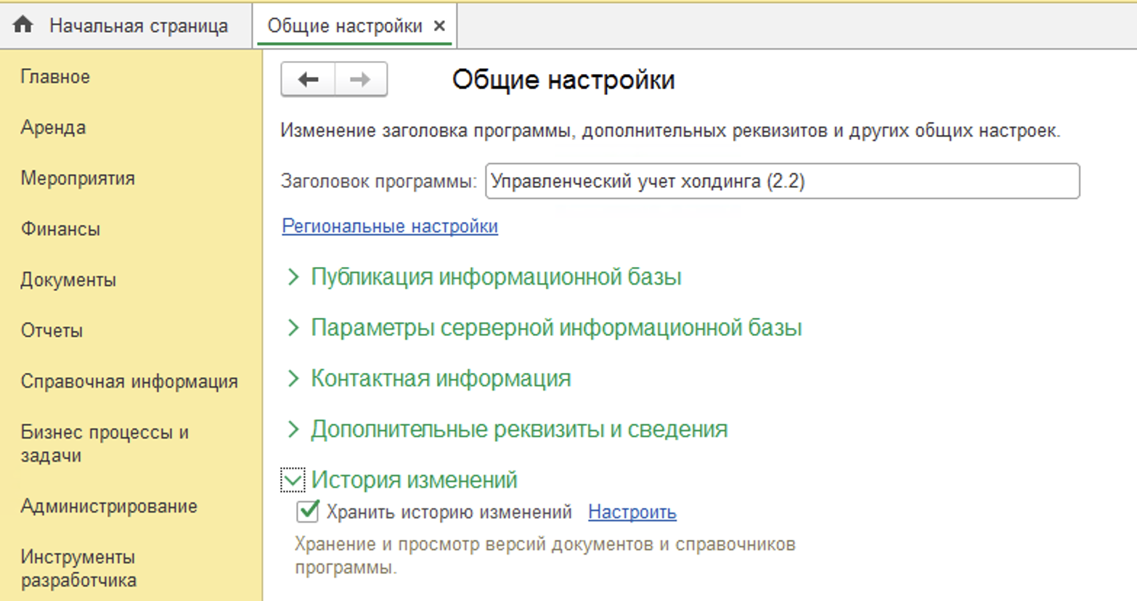
Рисунок 10. Переход к настройке истории изменений.
При нажатии на ссылку «Настроить» откроется окно настройки хранения истории изменений (см.рис.11).
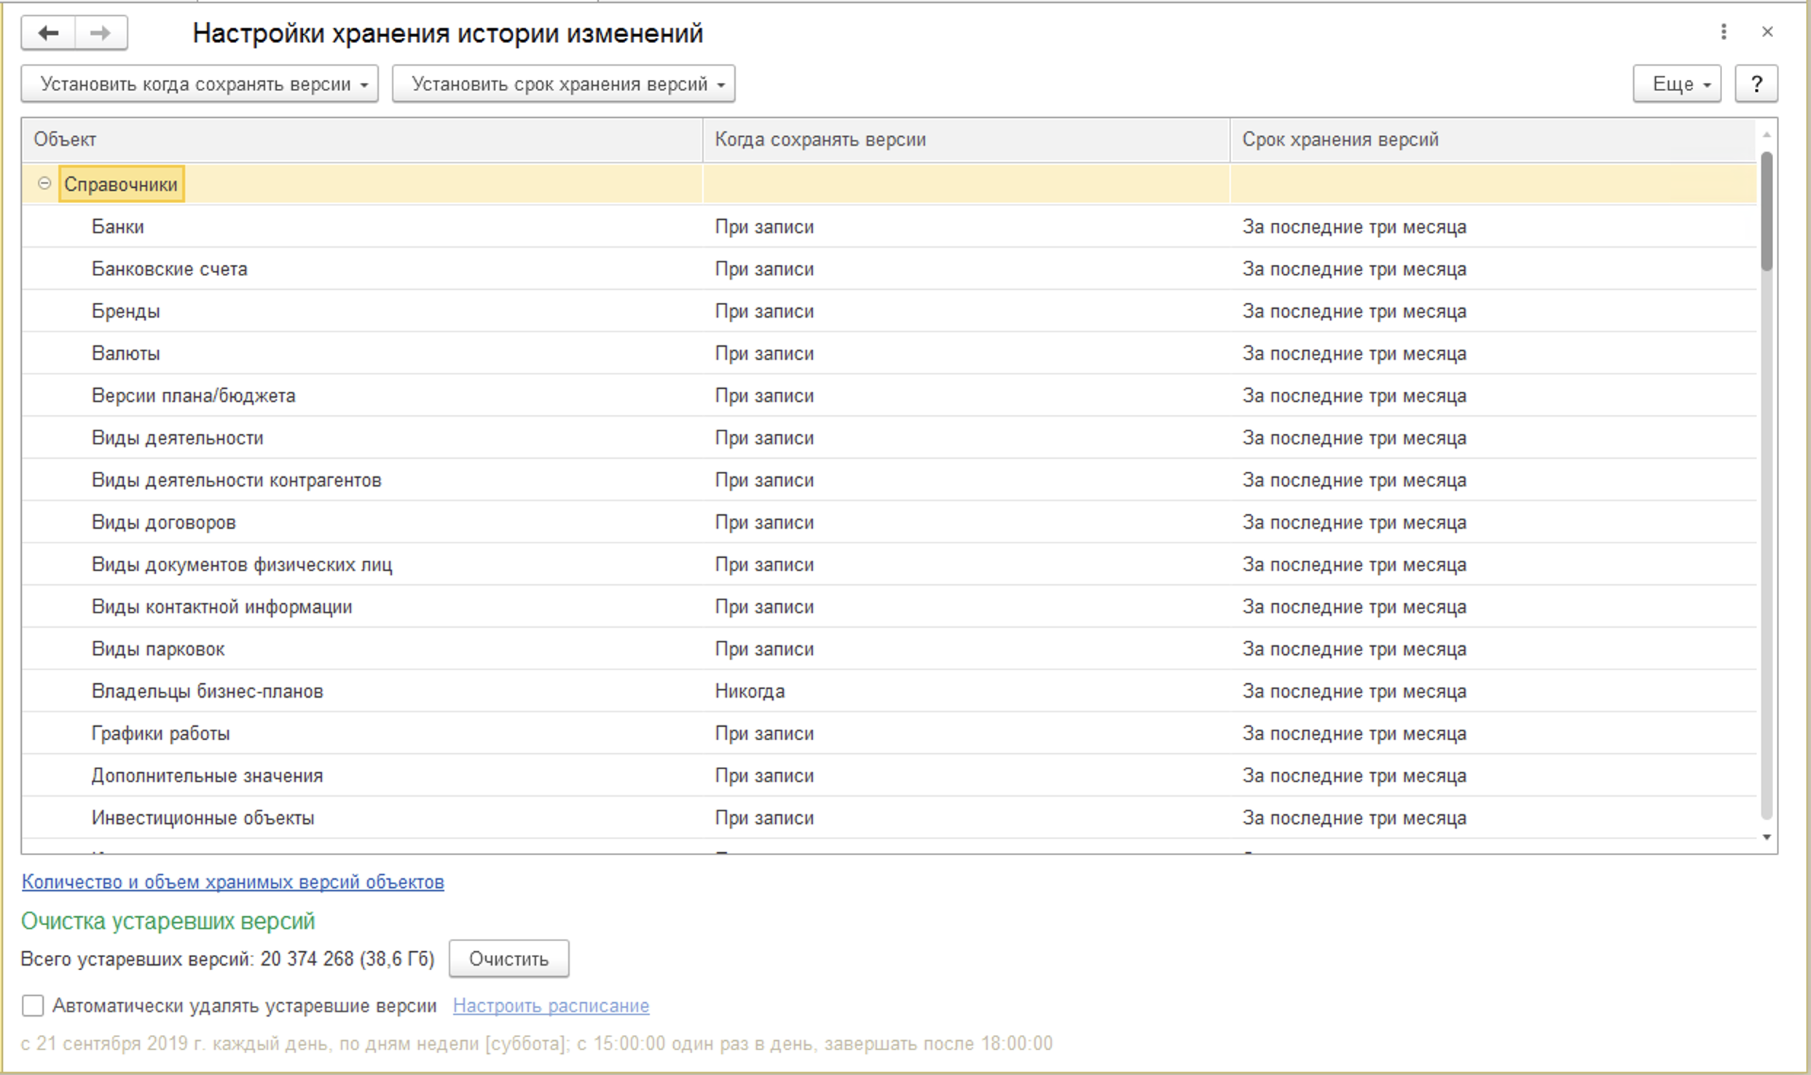
Рисунок 11. Окно настройки хранения истории изменений.
Нажмите кнопку Установить когда сохранять версии, затем из выпадающего списка выберите нужный вариант хранения истории изменений для каждого типа документов и списков:
■ Никогда – не создавать версии при сохранении изменений списка или документа;
■ При записи – создавать версии при каждом сохранении изменений списка или документа;
■ При проведении (для документов) – создавать версии документа после его первого проведения при каждом изменении;
■ При старте (для бизнес-процессов) – создавать версии бизнес-процесса только после его старта;
■ По умолчанию – установить рекомендуемые настройки (для списков – никогда (не создавать версии), для документов – создавать версии при проведении, для бизнес-процессов – создавать версии при старте).
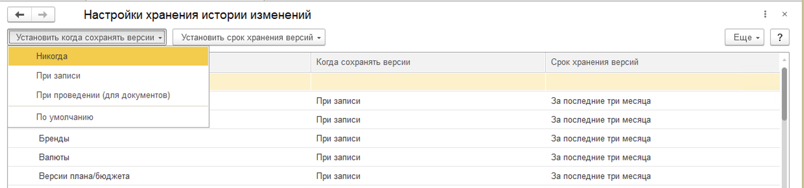
Рисунок 12. Меню установки момента сохранения версии.
Нажмите кнопку Установить срок хранения версий, затем из выпадающего списка выберите нужный срок хранения версий для каждого типа документов и списков:
■ За последнюю неделю;
■ За последний месяц;
■ За последние три месяца;
■ За последние шесть месяцев;
■ За последний год;
■ Бессрочно.
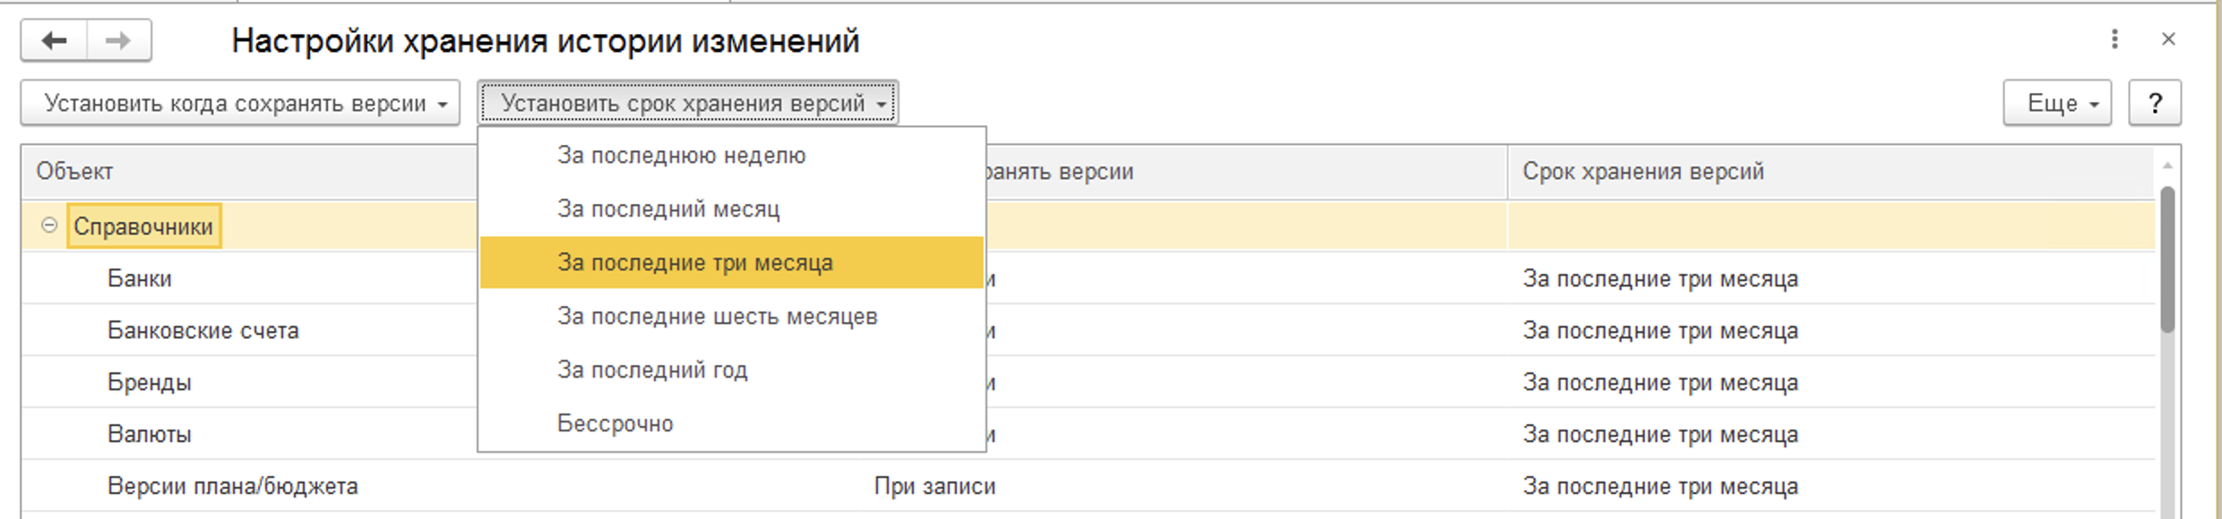
Рисунок 13. Меню установки срока хранения версий.
Если у документа установлен режим сохранения версий При проведении, то первая версия документа будет записана в историю только после первого проведения документа. Впоследствии версии документа будут записываться при каждом сохранении проведенного документа. Режим позволяет не создавать версии новых и не заполненных окончательно документов, чтобы не увеличивать объем хранимой в программе информации. Рекомендуется применять эту настройку для всех документов.
Если у бизнес-процесса установлен режим сохранения версий При старте, то первая версия будет записана только после его старта. Режим позволяет не создавать лишние версии бизнес-процессов в то время, пока их подготавливают к запуску.
Хранение истории изменений большого количества объектов может привести к увеличению объема хранимой в программе информации из-за хранения их версий, что может существенно замедлить работу программы. Поэтому рекомендуется использовать эту возможность избирательно.
С помощью ссылки внизу таблицы можно перейти к просмотру отчета Количество и объем хранимых версий объектов. Подробнее см. раздел Отчет Количество и объем хранимых версий объектов
Программа ведет подсчет устаревших версий. Если имеются устаревшие версии, становится доступной кнопка, с помощью которой можно Очистить программу от них.
Также в программе предусмотрена возможность удалять устаревшие версии автоматически по расписанию. Для этого необходимо включить флажок Автоматически удалять устаревшие версии и воспользоваться ссылкой Настроить расписание.
При очистке версий удаляются двоичные данные, но остаются сведения о самом факте изменения: автор, дата и комментарий, т. е. нельзя откатиться к такой версии и посмотреть, что именно было изменено, но можно увидеть сам факт изменения.
Если объем диска ограничен, и объем базы данных имеет значение, но имеются важные документы, и их версии полезно было бы сохранить, то можно организовать хранение версий таким образом:
■ настроить хранение версий для документов только при проведении;
■ исключить хранение версий для незначимых документов (изменения в которых не требуется отслеживать);
■ настроить предельный срок хранения старых версий объектов.
Также следует исключать версии объектов из бекапов (резервного копирования).

Отчет Количество и объем хранимых версий объектов
Если дисковое пространство, предназначенное для хранения данных программы, ограничено, с помощью отчета можно контролировать объем хранимых версий объектов в сравнении и принять решение о сокращении числа хранимых версий.
В отчете выводятся:
■ диаграмма Объем хранимых версий по типам объектов;
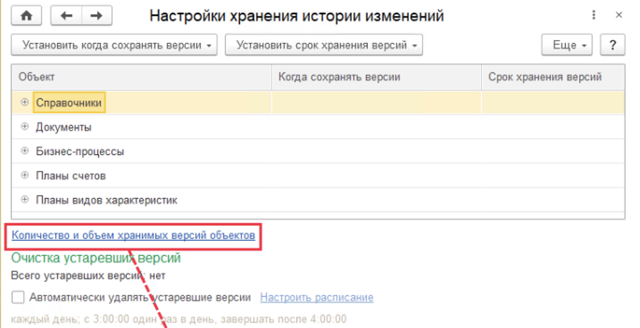
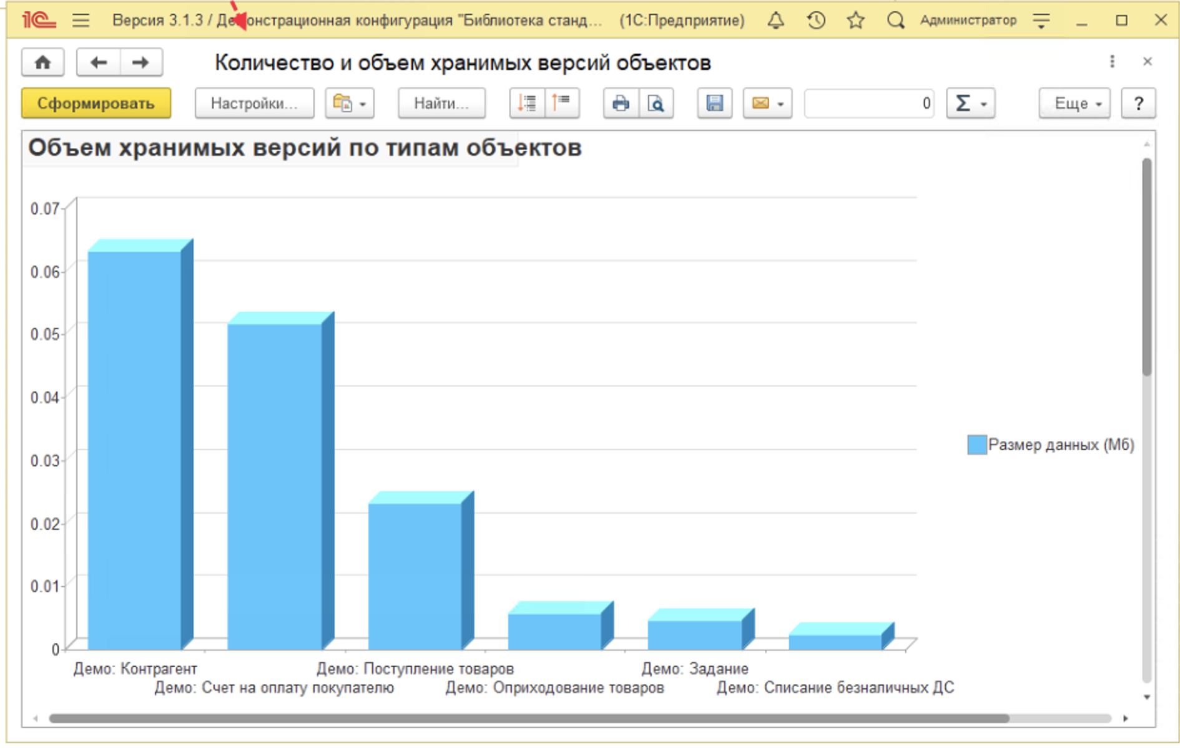
Рисунок 14. Диаграмма Объем хранимых версий по типам объектов.
■ диаграмма Количество хранимых версий по типам объектов;
■ числовые данные по количеству и объему хранимых версий.
С помощью данного отчета можно оценить, версии каких именно документов занимают больше всего места.

Поиск данных
В подразделе производится управление полнотекстовым поиском и извлечением текстов из файлов.
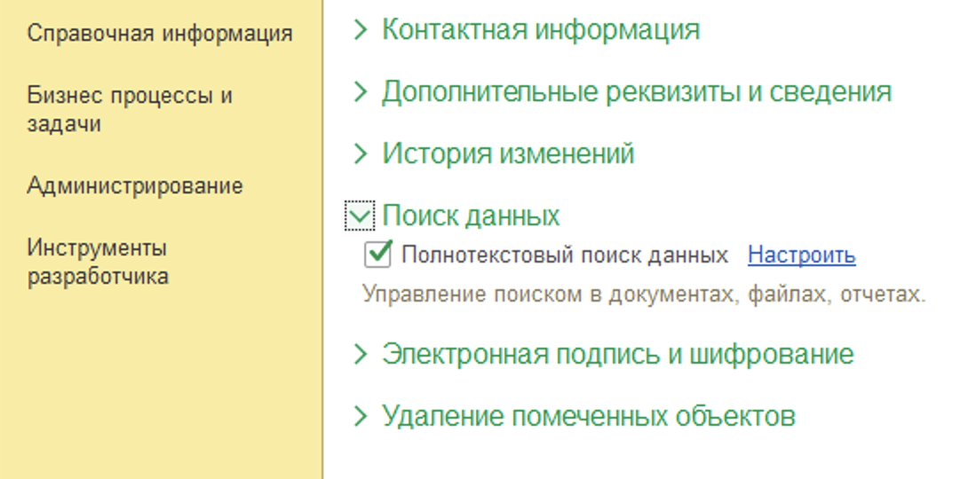
Рисунок 15. Подраздел «Поиск данных».
■ Полнотекстовый поиск данных – включите флажок, после этого становится доступной ссылка:
■ Настроить – с помощью этой ссылки можно включить полнотекстовый поиск данных, обновить или очистить индекс для полнотекстового поиска в программе. По ссылке открывается окно управления полнотекстовым поиском (см.рис.16).
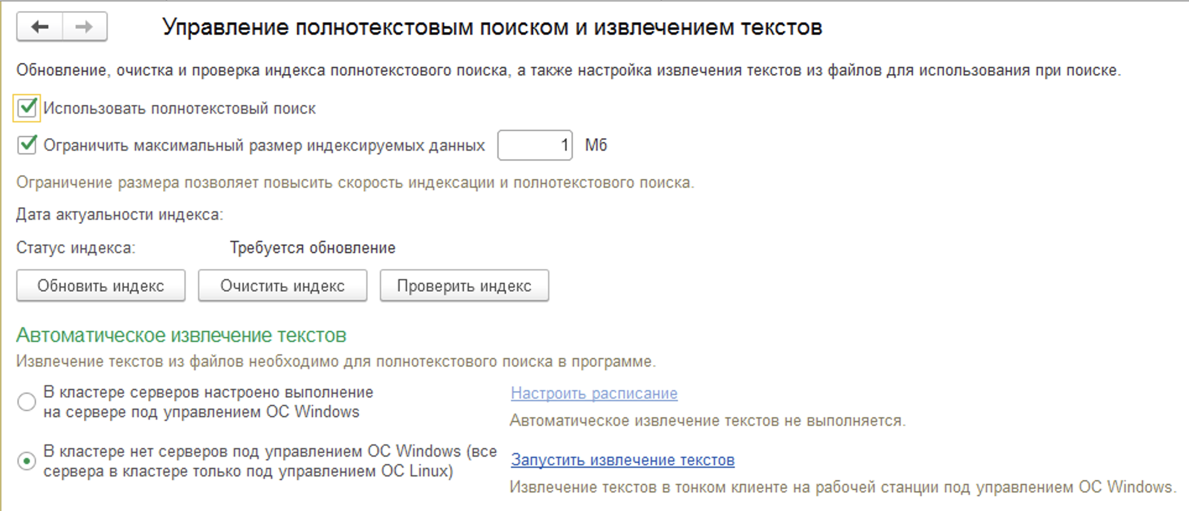
Рисунок 16. Окно управления полнотекстовым поиском.
Включите флажок, для того чтобы Использовать полнотекстовый поиск (включен по умолчанию). Иногда требуется освободить ресурсы программы (например, для формирования сложных отчетов). Для этого можно выключить полнотекстовый поиск.
Включите флажок, для того чтобы Ограничить максимальный размер индексируемых данных (по умолчанию 1 Мб).
Актуальность индекса полнотекстового поиска обеспечивается регламентными заданиями Обновление индекса ППД (выполняется раз в минуту) и Слияние индекса ППД (выполняется раз в сутки). Подробнее о работе с регламентными заданиями см. раздел документации Регламентные задания.
Если в программе есть данные, которые не прошли индексирование, то становится доступной кнопка Обновить индекс. Также отображается дата последнего обновления индекса и статус (Обновление не требуется или Требуется обновление).
С помощью кнопки Проверить индекс можно проконтролировать состояние индекса в любой момент времени. Проверка индекса занимает некоторое время. Программа выдает сообщение о завершении проверки. Состояние индекса выводится над кнопками управления индексом. Если индекс уже был обновлен, то отображается дата последнего обновления индекса.
Если работа поиска по каким-то причинам нарушена, то с помощью кнопки Очистить индекс можно удалить индексные файлы. После удаления индекса необходимо заново его построить с помощью кнопки Обновить индекс.
В клиент-серверном варианте работы программы можно Настроить расписание для Предусмотрены команды по настройке автоматического извлечения текстов. Для настройки необходимо с помощью переключателя выбрать:
■ Все сервера в кластере 1С:Предприятие работают под управлением ОС Windows – в этом случае становится доступной ссылка Настроить расписание. Автоматическое обновление индекса ППД будет запускаться по расписанию на произвольном сервере кластера. Подробнее о расписании см. раздел документации Регламентные задания;
■ Один или несколько серверов работают под управлением ОС Linux – обновление индекса ППД может выполняться только на компьютере под управлением ОС Windows. в ситуации, когда в кластере есть сервера под управлением других ОС, для корректной работы полнотекстового поиска следует предусмотреть выделенную рабочую станцию, на которой будет производиться извлечение текстов.

Удаление помеченных объектов
В подразделе предусмотрены команды для удаления помеченных объектов:
■ Автоматически удалять помеченные – включите флажок, для того чтобы, перейдя по ссылке, Настроить расписание удаления помеченных объектов. После этого программа будет по расписанию удалять помеченные объекты с помощью регламентного задания. Подробнее см. раздел Регламентные операции, также см. раздел документации Регламентные задания;
■ Посмотреть помеченные на удаление – переход к окончательному удалению тех объектов в программе, которым была присвоена пометка на удаление. Можно также настроить расписание автоматического удаления помеченных объектов. Подробнее см. раздел документации Удаление помеченных объектов.
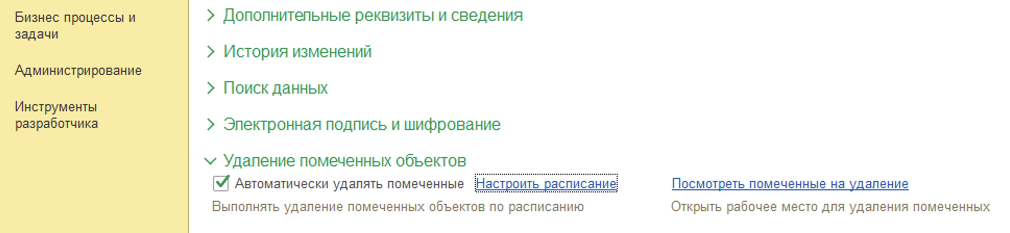
Рисунок 17. Раздел настроек удаления помеченных объектов.

Настройки пользователей и прав
В данном разделе предусмотрены команды, связанные с управлением доступом и настройкой прав пользователей.

Пользователи
В данном подразделе сгруппированы команды для настройки пользователей программы и настроек входа пользователей:
■ Пользователи – переход к списку Пользователи. В списке ведется учет пользователей, которые работают с программой.
■ Восстановление паролей – переход к настройке помощи при входе в программу и восстановления паролей пользователей. В программе предусмотрена возможность оперативного и безопасного восстановления паролей пользователей (и внешних пользователей), которые забыли свой пароль. Это особенно полезно, если настроен удаленный доступ к программе;
■ Настройки входа – переход к настройкам сложности и смены паролей пользователей. Можно установить сроки действия паролей, а также ограничение работы неактивных пользователей.
■ Группы пользователей – включите флажок, для того чтобы можно было использовать группы для пользователей и внешних пользователей. Это имеет смысл, если пользователей программы много. Подробнее см. раздел документации Пользователи;
■ Анализ прав доступа – показывает текущие настройки прав доступа пользователей к таблицам информационной базы. Подробнее см. раздел документации Управление доступом.
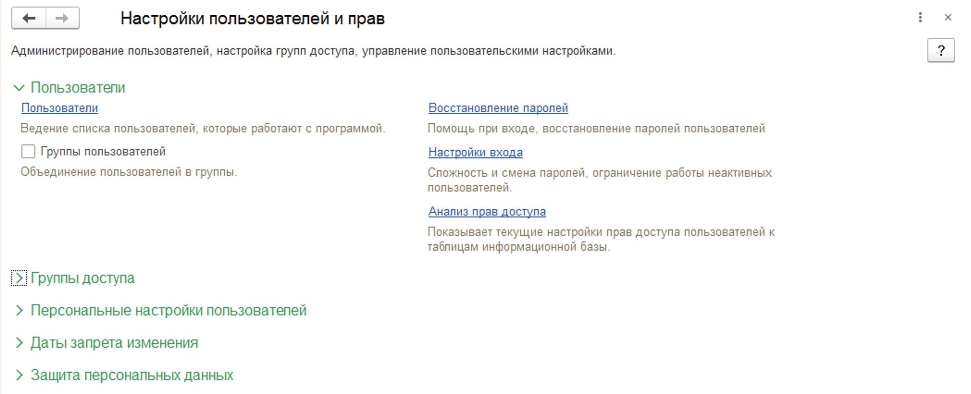
Рисунок 18. Подраздел «Пользователи» в настройках пользователей и прав.
Для того чтобы в списке Пользователи можно было использовать группы, включите флажок Группы пользователей в разделе Администрирование – Настройки пользователей и прав – Пользователи. (см.рис.18)
Удобно использовать группы, когда в программе много пользователей:
■ для группировки большого количества пользователей (например, при выборе пользователя);
■ для групповой настройки прав доступа сразу для всех пользователей, входящих в группу (например, бухгалтеров включают в группу Бухгалтерия, затем группе настраивают права доступа к спискам, документам и т. п.).
При небольшом количестве пользователей или когда он всего один, группы, как правило, не нужны.

Список пользователей
Для перехода к списку Пользователи воспользуйтесь ссылкой раздела Администрирование – Настройки пользователей и прав – Пользователи (см.рис.18). Просмотр списка доступен большинству пользователей программы.
Если включен флажок Группы пользователей (см. рис 18), список состоит из двух частей:
■ В левой части списка Пользователи можно создать необходимое количество групп и добавить в них пользователей (аналогично можно группировать и внешних пользователей). Список групп пользователей является иерархическим.
■ В правой части списка располагаются пользователи выделенной группы. По умолчанию текущей является группа Все пользователи, т. е. видны все пользователи программы.
Для того чтобы увидеть всех пользователей, включенных в подчиненные группы, включите флажок Показывать пользователей нижестоящих групп в нижней части списка.
Включите флажок Показывать недействительных пользователей в нижней части списка, для того чтобы показать пользователей с включенным флажком Недействителен, которые не отражаются в списке пользователей. Подробнее см. раздел Ввод нового пользователя.
В нижней части списка отражается контактная информация выделенного пользователя, а также его фото. При необходимости (например, на экран монитора не умещается небольшая часть списка пользователей) можно скрыть контактную информацию с помощью кнопки .
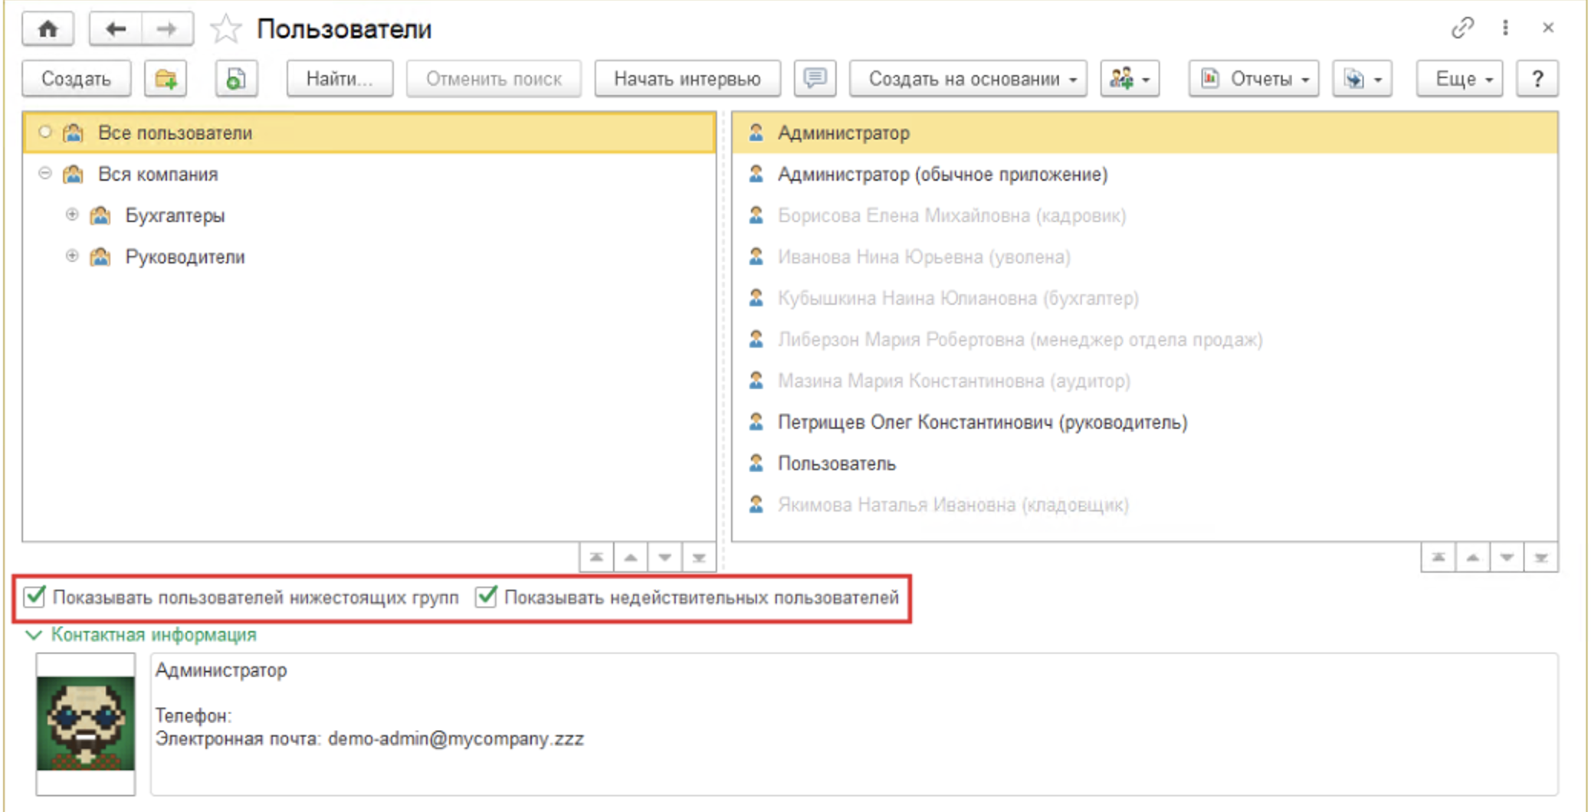
Рисунок 19. Список пользователей при включенном флажке «Группы пользователей».
В списке можно:
■ ввести новых пользователей с помощью кнопки Создать (подробнее см. раздел Ввод нового пользователя). Если в списке имеются группы, то можно сразу вводить пользователя в нужную группу. Для этого выделите группу, а затем нажмите кнопку Создать;
■ ввести группы пользователей с помощью кнопки  Создать группу
Если в программе выключен флажок Группы пользователей, то список Пользователи уже не будет состоять из двух частей, команды для работы с группами пользователей будут недоступны (см.рис.20).
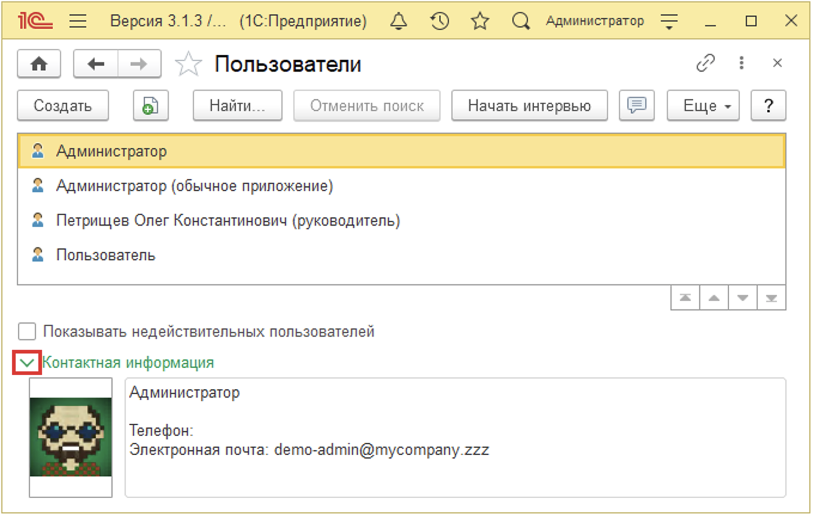
Рисунок 20. Список пользователей при выключенном флажке «Группы пользователей».
С помощью команд меню Еще можно также:
■ Скопировать пользователя;
■ Изменить сведения о пользователе;
■ Установить пароль – ввести новый пароль для пользователя;
■ Пометить пользователя на удаление или снять пометку;
■ Найти нужного пользователя;
■ Назначить группы выделенным пользователям (подробнее см. раздел Ведение групп пользователей);
■ просмотреть отчет Сведения о пользователях (подробнее см. раздел Отчет Сведения о пользователях);
■ перейти к просмотру списка Пользователи информационной базы.

Ввод нового пользователя
Для ввода нового пользователя нажмите кнопку Создать в списке Пользователи (см.рис.19,20). Откроется карточка пользователя (см.рис.21)
Заполните основные сведения о пользователе:
■ Введите Полное имя пользователя, которое будет отображаться в программе в различных списках в полях Автор, Ответственный и т. д. (поле является обязательным для заполнения);
■ Для новых пользователей флажок Недействителен должен быть выключен (по умолчанию). Для существующих пользователей этот флажок может быть включен в тех случаях, когда пользователь больше не работает в программе по тем или иным причинам (например, уволен, был создан по ошибке и т. д.). Однако удалять его нежелательно из-за того, что в программе введены данные, где он фигурирует (например, он являлся автором документов, исполнителем задач, ответственным за ведение учета и т. п.). С помощью этого флажка можно скрыть недействительного пользователя из списков выбора, но при этом оставить его в полях в ранее введенных документах или списков. Переключение флажка Недействителен доступно только администратору, остальные пользователи могут просматривать состояние флажка. Для того чтобы Показывать недействительных пользователей, можно воспользоваться флажком в нижней части списка Пользователи
Данные о пользователе программы можно связать с данными сотрудника. Для этого в карточку пользователя введено поле Физическое лицо:
■ В поле Физическое лицо выберите нужного сотрудника с помощью кнопки ;
В программе предусмотрена возможность вставить фото пользователя. Для этого необходимо нажать левой кнопкой мыши на место для фото, указать путь к файлу на компьютере.
Для предоставления доступа на вход в программу необходимо включить флажок Вход в программу разрешен. Флажок может быть позднее выключен в любой момент времени, например, при увольнении сотрудника или по другим причинам. При этом не рекомендуется удалять неактивных пользователей, т. к. на них могут быть ссылки из документов и списков. В таких случаях нужно включить флажок Недействителен (см. выше), при этом автоматически выключается флажок Вход в программу разрешен.
При переключении флажка Вход в программу разрешен меняется статус пользователя в списке пользователей информационной базы.
После выключения флажка Вход в программу разрешен, открытые сеансы пользователей автоматически завершаются не более чем через 25 минут после того, как вход в программу был запрещен.
При этом флажок Вход в программу разрешен может быть выключен:
■ Интерактивно – вручную в карточке пользователя, см. выше;
■ Программно в связи с окончанием срока действия пользователя, подробнее об этом см. разделы Настройки входа и Ограничение на вход в программу.
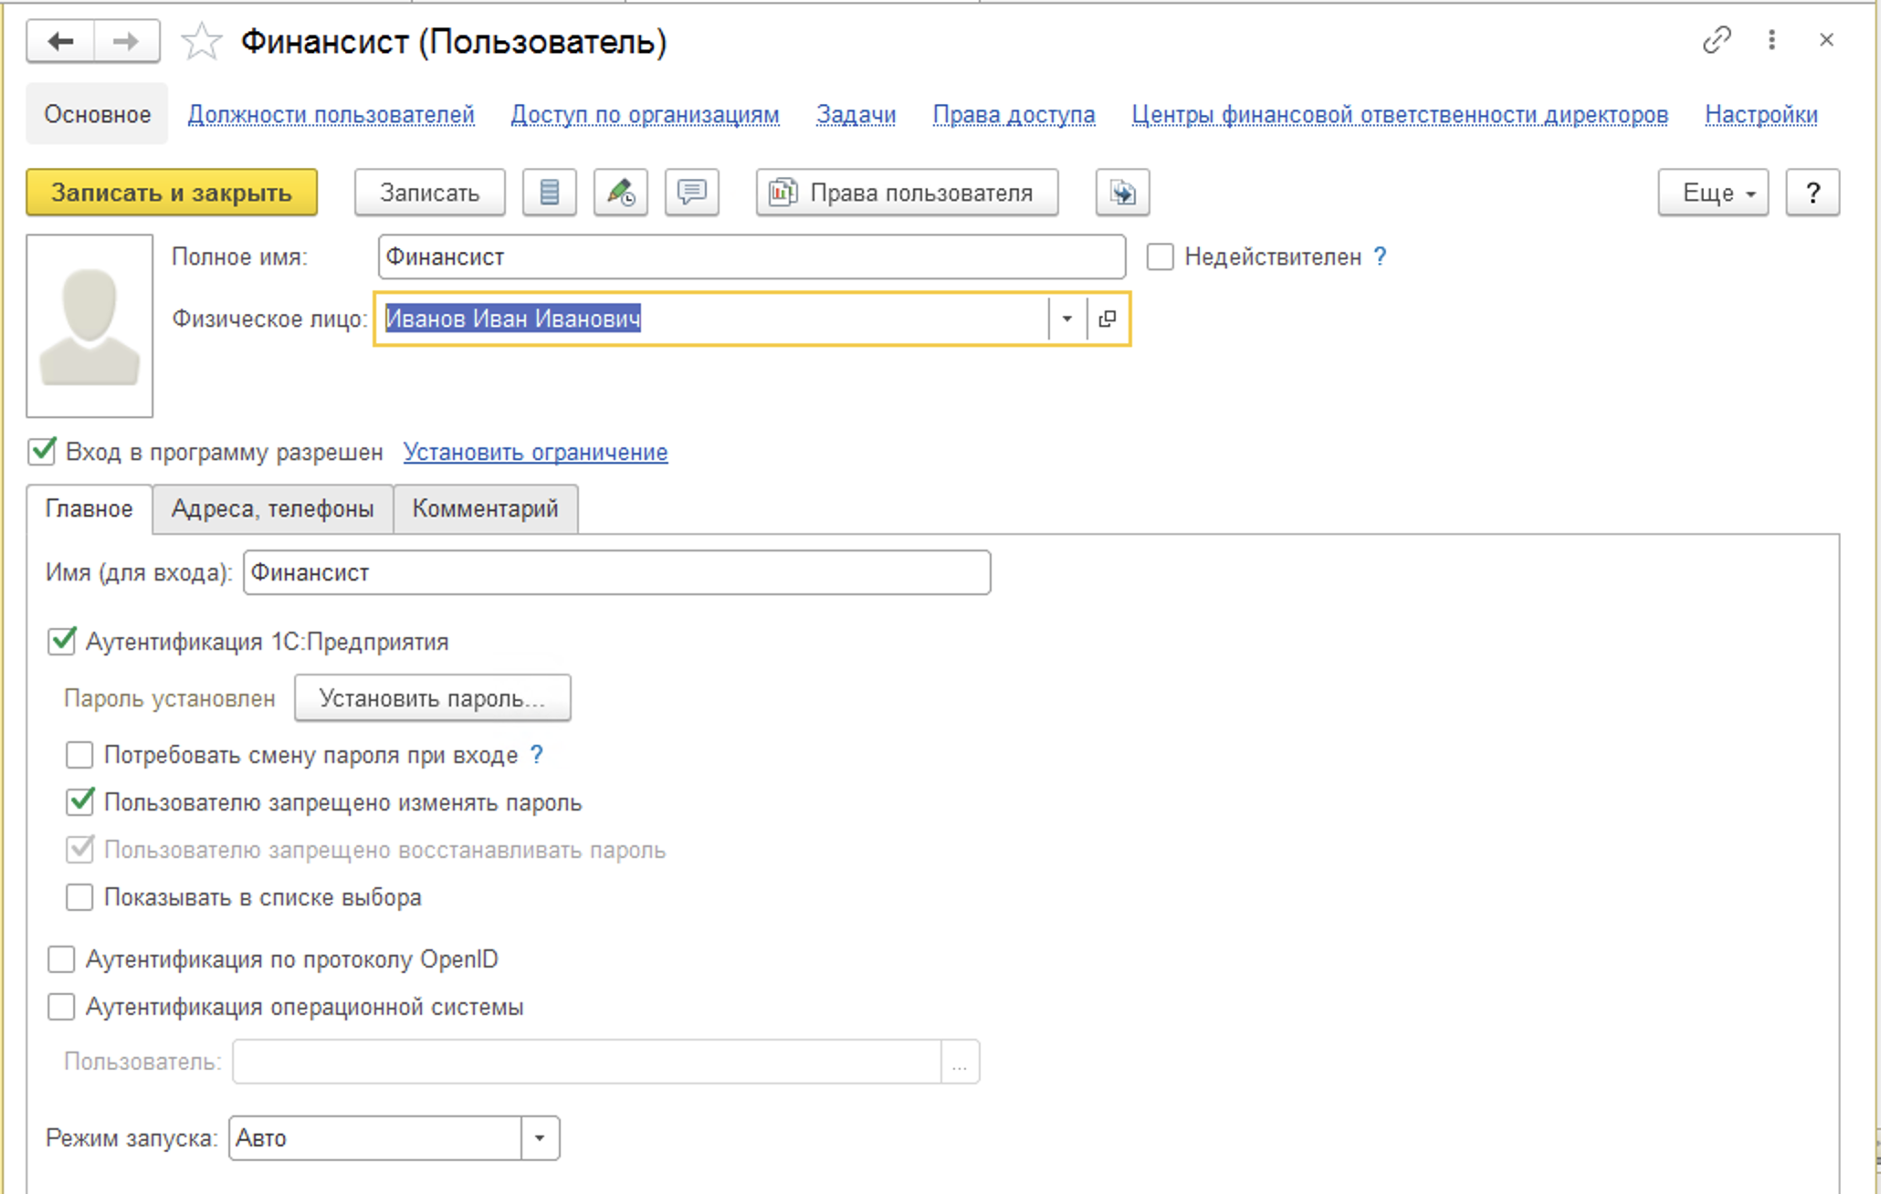
Рисунок 21. Карточка пользователя.
■ Перейдите по ссылке, для того чтобы Установить ограничение на вход в программу.

Ограничение на вход в программу
С помощью переключателя можно установить Ограничение на вход в программу только для этого пользователя:
■ Согласно общим настройкам входа – как указано для всех пользователей (по умолчанию) в настройке Запрещать вход в программу пользователям, которые не работали в программе более: [k] дней, см. раздел Настройки входа;
■ Без ограничения срока – бессрочный доступ, только для этого пользователя;
■ Вход разрешен до (установите срок – введите дату вручную или выберите из календаря с помощью кнопки , удобно, если работник временно пользуется данной программой. Для защиты от несанкционированного доступа к программе у любого пользователя может быть настроен срок действия, который позволяет автоматически отключить пользователя после достижения указанной даты;
■ Запретить вход, если не работает более (укажите количество дней) – если пользователь не войдет в программу больше указанного количества дней, то вход в программу будет невозможен. В этом случае пользователь должен будет обратиться к администратору для возобновления работы в программе, также удобно для временных работников.
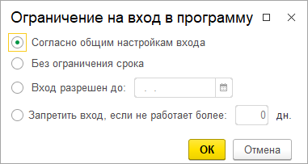
Рисунок 22. Настройка ограничений на вход в программу.
Настроенное ограничение отображается в карточке пользователя (ссылка принимает значение Изменить ограничение).
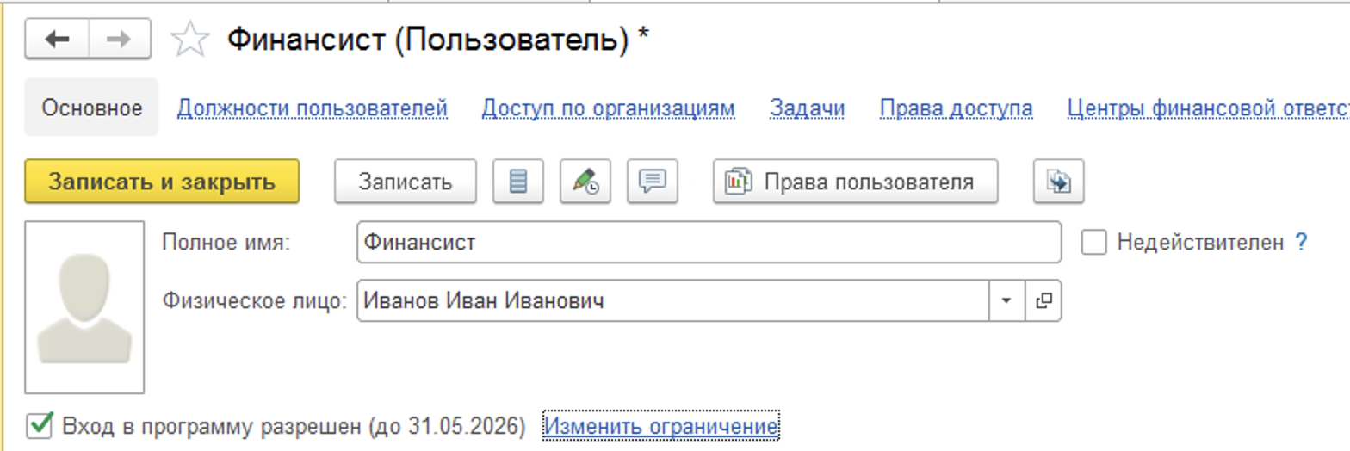
Рисунок 23. Карточка пользователя с ограничениями на вход.

Аутентификация
Затем необходимо заполнить поля на вкладке Главное:
■ Введите Имя (для входа), которое требуется вводить при запуске программы. Программа автоматически предлагает имя для входа по умолчанию, составленное из полного имени;
■ Поле Режим запуска заполнено программой по умолчанию (Авто). Рекомендуется выбирать режим Авто. Подробнее о режимах запуска (Авто, обычное приложение, управляемое приложение) см. книгу «1С:Предприятие 8.3. Руководство администратора».
Если необходимо, чтобы пользователь входил в программу с паролем, который будет проверять программа 1С:Предприятие, на вкладке Главное включите флажок Аутентификация 1С:Предприятия (включается по умолчанию вместе с флажком Вход в программу разрешен).
Состояние аутентификации 1С:Предприятия выводится под флажком.
Нажмите кнопку Установить Пароль.
Введите Новый пароль для входа в программу, напишите его повторно в поле Подтверждение. В целях информационной безопасности рекомендуется задавать пароли для пользователей, не оставлять это поле пустым.
Хороший пароль должен состоять не менее чем из восьми символов, включать в себя заглавные и прописные латинские буквы, цифры, символы (подчеркивание, скобки и т. д.) и быть малопонятным выражением. Нежелательно, чтобы пароль совпадал с именем пользователя, полностью состоял из цифр, содержал понятные слова, содержал чередующиеся группы символов. Примеры хороших паролей: “nj7{jhjibq*Gfhjkm, F5”njnGhkmNj;t{HI. Примеры неудачных паролей: Иванов, qwerty, 12345678, 123123123. Подробнее см. книгу 1С:Предприятие 8.3. Руководство администратора.
В программе предусмотрена возможность автоматической проверки сложности пароля раздельно для внутренних и внешних пользователей. Подробнее см. раздел Настройки входа.
По умолчанию в целях безопасности пароль при вводе не показывается. Для того чтобы видеть, какие символы вводятся, включите флажок Показывать новый пароль. В этом случае подтверждение вводить не требуется.
Если самостоятельно придумать пароль трудно, то можно воспользоваться кнопкой Создать пароль.
Пароль будет создан программой. Запомните его или скопируйте в буфер обмена. Нажмите кнопку Закрыть. Напишите или вставьте из буфера обмена новый пароль в поля Новый пароль и Подтверждение.
Нажмите кнопку Установить пароль.
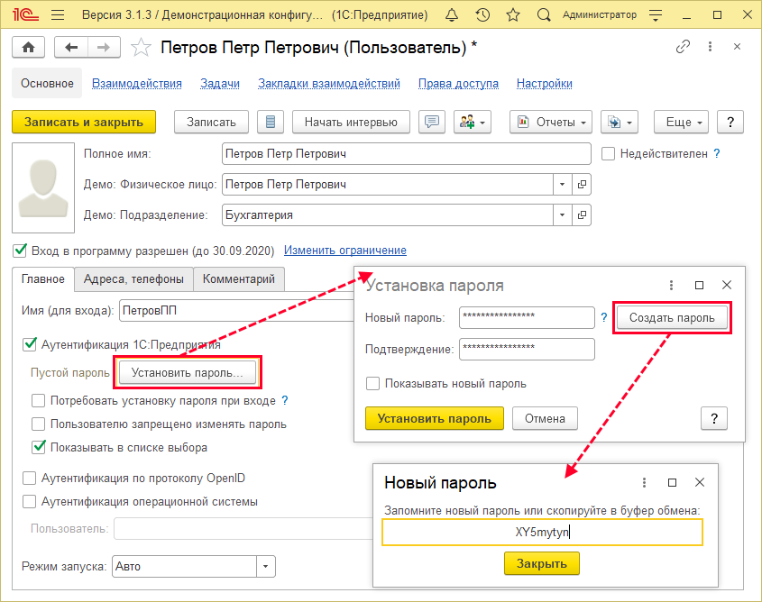
Рисунок 24. Установка пароля.
После этого состояние аутентификации 1С:Предприятие меняется на Пароль установлен. В карточке пользователя, которая доступна в персональных настройках программы, кнопка меняет значение на Сменить пароль.
Для удобства администрирования и обеспечения безопасности у всех пользователей предусмотрен флажок Потребовать смену пароля при входе, который нужен, чтобы пользователь сменил пароль, заданный администратором, на свой. Включите флажок, в этом случае пользователь будет обязан самостоятельно ввести свой пароль, который больше никто не будет знать.
Если для пользователя флажок включен, то при его входе в программу открывается пустая начальная страница, программа требует установить пароль. Если попытаться обойти установку пароля, закрыв окно, то программа завершает работу.
Введите Старый пароль. Затем Новый пароль и Подтверждение.
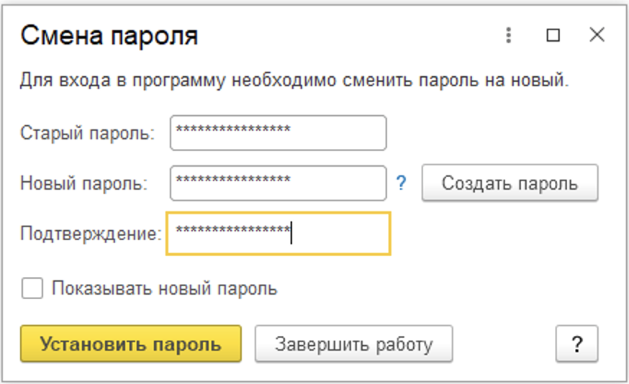
Рисунок 25. Интерфейс смены пароля.
Если флажок Потребовать смену пароля при входе не включен и установленный ранее пароль не устраивает по каким-то причинам, то можно поменять его в любой момент (необходимо учитывать, что на частоту смены пароля могут быть ограничения, см. раздел Настройки входа).
Состояние реквизитов Потребовать смену пароля при входе и Срок действия пароля можно проконтролировать в карточке пользователя и в отчете Сведения о пользователях (внешних пользователях).
Сменить пароль после входа в программу можно по команде в панели Сервис раздела Главное.
Если пароли в программе должен будет вводить только администратор, включите флажок Пользователю запрещено изменять пароль. В этом случае при открытии учетной записи пользователем кнопка Установить (Сменить) пароль станет недоступной.
Флажок Пользователю запрещено восстанавливать пароль по умолчанию включен. Включите его для того, чтобы предоставить данному пользователю возможность восстановить забытый пароль. Подробнее см. раздел Настройка восстановления паролей и Восстановление пароля при входе в программу.
Для того чтобы включить пользователя в список выбора в окне 1С:Предприятие. Доступ к информационной базе, которое выводится при начале работы с программой, включите флажок Показывать в списке выбора (по умолчанию включен).
Если флажок Показывать в списке выбора у пользователя не включен, то при входе в программу имя такого пользователя будет скрыто из списка выбора.
При необходимости включите флажок Аутентификация по протоколу OpenID. Это открытая децентрализованная система аутентификации пользователей, которая позволяет пользователю иметь один логин-пароль для различных веб-сайтов. Данный вид аутентификации доступен в веб-клиенте и тонком клиенте, который работает через веб-сервер. Для корректной работы программы в этом случае должен быть также включен флажок Аутентификация 1С:Предприятия. Подробнее см. книгу 1С:Предприятие 8.3. Руководство администратора.
Для того чтобы упростить вход в программу, можно включить флажок Аутентификация операционной системы, в поле Пользователь, под каким именем данный пользователь работает в операционной системе. Под этим именем он будет входить в программу.
Если ни один флажок Аутентификация не включен, то автоматически выключается и флажок Вход в программу разрешен.

Адреса, телефоны
На вкладке Адреса, телефоны можно ввести E-mail и другую предусмотренную контактную информацию. Подробнее см. раздел документации Контактная информация.
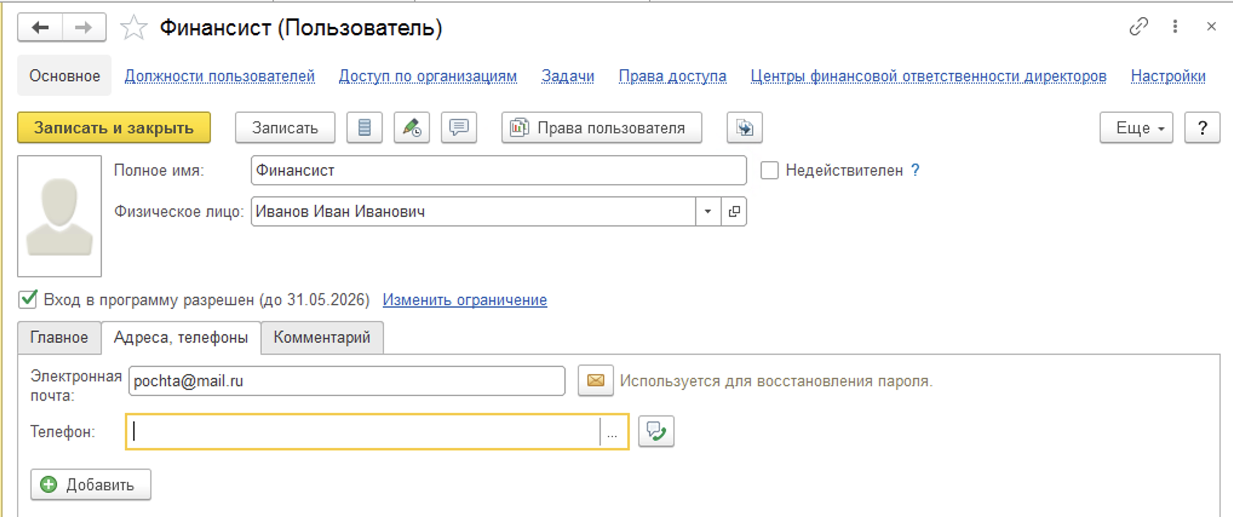
Рисунок 26. Карточка пользователя. Страница контактной информации.

Комментарий
На вкладке Комментарий при необходимости напишите дополнительную информацию о пользователе.
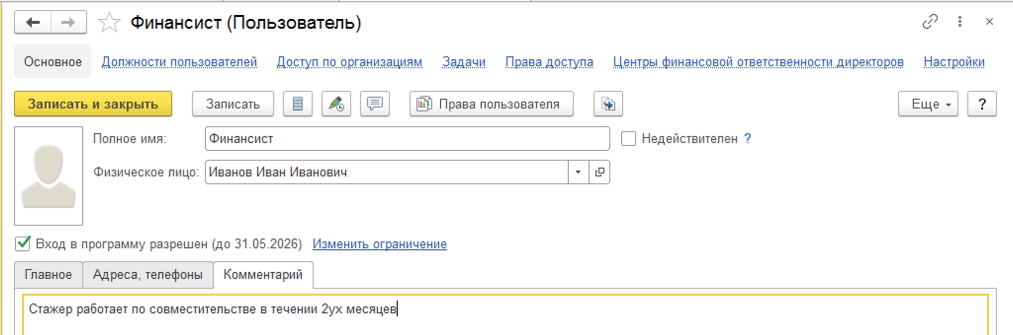
Рисунок 27. Карточка пользователя. Страница комментария.

Группы и права доступа
Если в программе включено использование групп пользователей, то пользователя во время ввода можно включить в одну или несколько групп. Для этого можно воспользоваться ссылкой Группы на панели навигации. С помощью флажков выберите одну или несколько групп. Группе пользователей можно назначить общие права доступа. Подробнее см. раздел Ведение групп пользователей.
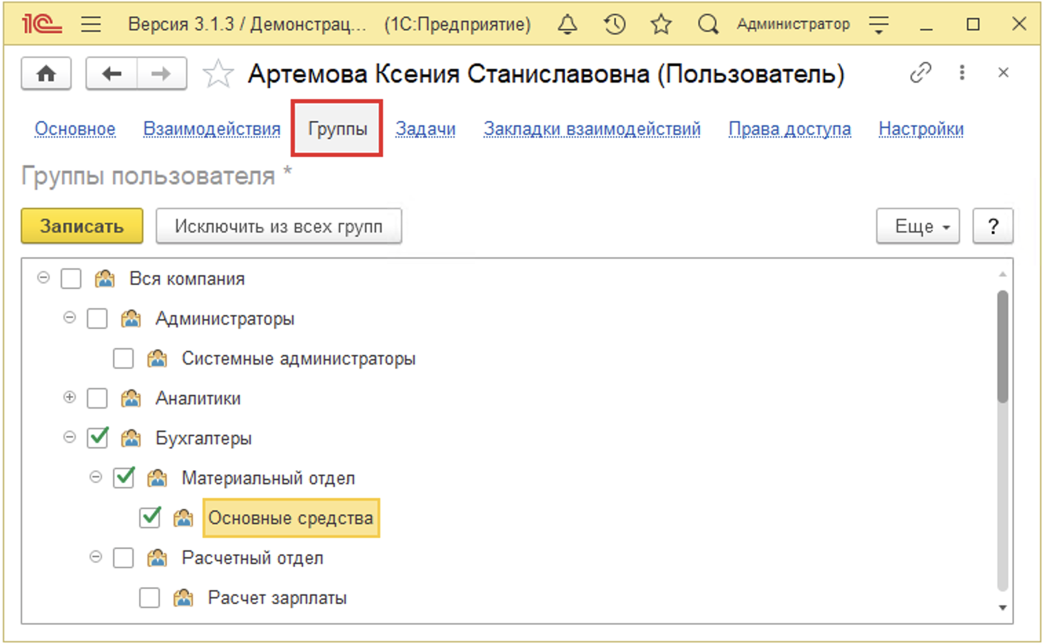
Рисунок 28. Группы пользователя.
Для того чтобы быстро отменить свой выбор, нажмите кнопку Исключить из всех групп.
Далее необходимо настроить права доступа пользователей. С помощью ссылки Права доступа в панели навигации можно перейти к списку групп доступа, в которые входит пользователь (см.рис.29). Подробнее см. раздел Управление доступом.
Рисунок 29. Список групп доступа пользователя.
С помощью ссылки панели навигации можно открыть Настройки пользователя и изменить их.

Ограничение доступа по Организациям и ЦФО.
Функционал и роли, установленные в Правах доступа, могут требовать ограничения доступа пользователя по Организациям и/или Центрам финансовой ответственности (ЦФО).
С помощью ссылки панели навигации Доступ по организациям можно открыть список соответствующего регистра для установки ограничений (см.рис.30).
Для добавления записи в регистр нужно воспользоваться кнопкой Создать в командной панели списка. Откроется окно записи регистра с уже заполненным Пользователем (см.рис.30). Необходимо выбрать нужную Организацию из списка.
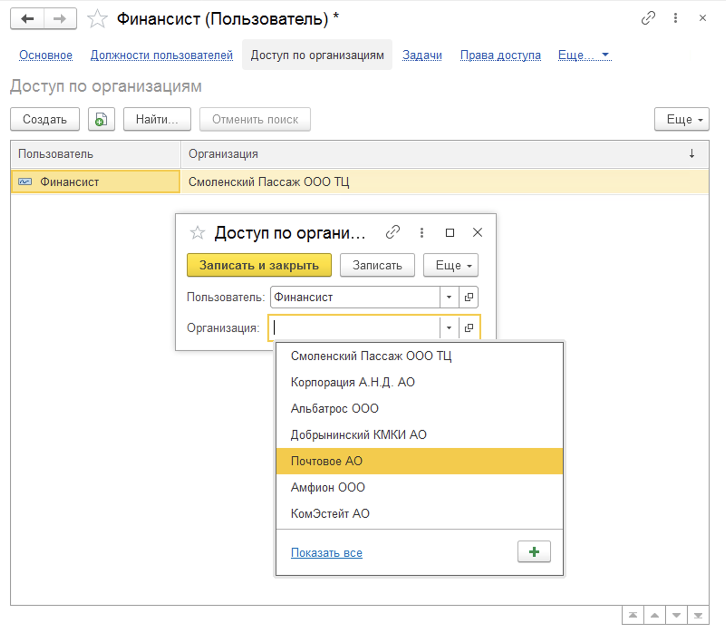
Рисунок 30. Доступ по организациям для пользователя.
Рисунок 31. Установка доступа ко всем организациям.
Если какая-то роль предусматривает возможность доступа ко всем организациям (например, роль Директор ЦФО может иметь ограничение в доступе по ЦФО, но при этом доступ ко всем организациям), то можно добавить запись с пустой Организацией. В списке в колонке Организация отразиться надпись <Все организации> (см.рис.31).
С помощью ссылки панели навигации Центры финансовой ответственности директоров можно открыть список соответствующего регистра для установки ограничений (см.рис.32).
Рисунок 32. Установка ограничений доступа по ЦФО.

Ведение групп пользователей
Для ввода новой группы пользователей нажмите кнопку в списке Пользователи (см.рис.33).
Введите Наименование группы.
Данную группу можно подчинить одной из имеющихся в списке, для этого нужно заполнить поле Входит в группу, выбрав группу из списка.
При необходимости заполните поле Комментарий (располагается на отдельной вкладке, в поле можно ввести различную дополнительную информацию о группе).
Для добавления в группу сразу нескольких пользователей нажмите кнопку Подобрать.
Рисунок 33. Добавление группы пользователей.
С помощью списка Подбор участников группы пользователей можно выбрать одного или нескольких пользователей. Окно выбора состоит из двух частей. В левой части располагаются списки Группы пользователей и Пользователи в группе.
В правой части окна находится список Выбранные пользователи и группы, при этом программа ведет подсчет выбранных пользователей.
При выборе группы в нижней половине левой части окна отражаются пользователи, входящие в группу. По умолчанию выбрана группа Все пользователи.
Выбор пользователя можно осуществить двойным щелчком левой кнопки мыши. Также можно выделить нужных пользователей, затем с помощью стрелок перенести их в правую часть окна. Отменить свой выбор можно аналогичными действиями, убрав пользователей из правой части окна.
В данном списке доступны все команды для работы с пользователями (подробнее см. раздел Список пользователей).
Для подтверждения выбора пользователей и возвращения к вводу группы нажмите кнопку Подобрать и закрыть (см.рис.34).
Рисунок 34. Подбор участников группы пользователей.
В списке Пользователи для быстрого размещения выделенных пользователей в группах можно воспользоваться командой меню Еще или контекстного меню по правой кнопке мыши Назначить группы.
Один и тот же пользователь может одновременно входить в разные группы. Такая необходимость может возникнуть, если пользователь временно совмещает работу на нескольких участках, которым в программе соответствуют разные группы. Например, бухгалтеру материального отдела на время отпусков поручено вести и расчет заработной платы. В этом случае данного пользователя из группы Материальный отдел необходимо включить еще и в группу Расчетный отдел.
Включите флажки для размещения выделенных пользователей в нужных группах (см.рис.35).
Рисунок 35. Назначение группы для пользователя.
Пользователей также можно перетаскивать с помощью мыши из одной группы в другую (для использования этой возможности нужно выключить флажок Показывать пользователей нижестоящих групп). Перетащите одного или нескольких пользователей в нужную группу, затем подтвердите свой выбор, нажав кнопку Да, или отмените с помощью кнопки Нет (см.рис.36).
Рисунок 36. Подбор участников группы пользователей.
Для установки группе пользователей прав доступа после создания группы и подбора участников нажмите кнопку Записать, затем перейдите по ссылке Права доступа на панели навигации.
Рисунок 37. Установка прав группе пользователей.
На вкладке Группы доступа включите данную группу пользователей в группу доступа. Для этого нажмите кнопку Включить в группу, выберите группы доступа из списка. Обратите внимание, что создать группу доступа в данном списке невозможно, также невозможно выбрать сразу несколько групп доступа.
После этого на вкладке Разрешенные действия (роли) можно посмотреть итоговый список действий (см.рис.38), которые могут выполнять в программе пользователи этой группы. Список ролей складывается из всех ролей, входящих в состав групп доступа, в которые включен пользователь. С помощью кнопки Отчет по правам доступа можно просмотреть права доступа группы. Подробнее см. раздел документации Управление доступом.
С помощью кнопки По подсистемам можно соответственно сгруппировать разрешенные действия.
Также создать новую группу можно с помощью команды контекстного меню по правой кнопке мыши в левой части списка Пользователи, выделенные группы можно также скопировать, изменить, пометить на удаление или снять пометку на удаление.
Для того чтобы включить группу пользователей в другую группу, воспользуйтесь командой Переместить в группу контекстного меню по правой кнопке мыши. Выберите группу для перемещения.
Рисунок 38. Разрешенные действия для группы пользователей.

Отчет Сведения о пользователях
Отчет открывается из списка Пользователи по команде Еще – Сведения о пользователях (см.рис.39).
Отчет предназначен для просмотра сведений о пользователях программы, включая настройки для входа (свойства пользователя информационной базы).
Необходимость в отчете возникает, если требуется выполнить групповой анализ настроек для входа (имени для входа, видов аутентификации и других).
В отчете по умолчанию выдаются сведения:
■ Полное имя пользователя;
■ Вход в программу разрешен – поле может принимать значение Да, если пользователю разрешен вход в программу, или остается пустым в обратном случае;
■ Имя (для входа);
■ Аутентификация стандартная – поле может принимать значение Да, если пользователь ее имеет, или остается пустым;
■ Аутентификация ОС – поле может принимать значение Да или остается пустым;
■ Пользователь ОС – имя, с которым пользователь входит в ОС, если пользователь имеет аутентификацию ОС;
■ Аутентификация OpenID – поле может принимать значение Да, если пользователь ее имеет, или остается пустым;
■ Режим запуска.
Рисунок 39. Форма отчета Сведения о пользователях.
С помощью кнопки Настройки можно открыть список полей и при необходимости добавить нужные поля в отчет. Например, можно добавить в отчет поля Потребовать смену пароля при входе и Срок действия. Для этого перейдите в расширенный режим настроек и на вкладке Поля и сортировки выделите поля с помощью флажков. Настройки запоминаются.

Отборы пользователей
Для отбора пользователей по одному или нескольким параметрам откройте Настройки отчета с помощью кнопки панели навигации, на вкладке Отборы с помощью флажков укажите нужные параметры.
По умолчанию возможен отбор пользователей по следующим признакам:
■ Недействительные;
■ Помеченные на удаление;
■ Без пользователя информационной базы;
■ Вход в программу разрешен;
■ Аутентификация стандартная;
■ Аутентификация ОС;
■ Аутентификация OpenID.
После выбора параметров отбора пользователей нажмите кнопку Сформировать.

Отчет по правам доступа
Для того чтобы увидеть полный список прав доступа пользователя, можно воспользоваться аналитическим отчетом Отчет по правам доступа пользователя.
Отчет по правам доступа можно открыть из карточки пользователя (группы пользователя) со страницы Права доступа с помощью кнопки панели навигации (см.рис.40).
Рисунок 40. Отчет по правам доступа.
Для того чтобы получить подробный отчет, включите флажок Подробные сведения о правах доступа, нажмите кнопку Сформировать.
В отчете отражены все сведения о правах доступа пользователя:
■ Свойства пользователя информационной базы:
доступ к информационной базе, имя для входа, имя пользователя операционной системы и другие сведения;
■ Группы доступа пользователя:
Наименование группы, ответственный, профиль;
■ Роли пользователя по профилям;
■ Просмотр объектов:
Включает таблицу из 3 колонок: Объект/Права/Ограничения, Группа доступа/Профиль/Роли, Ограничения на уровне записей/Виды и значения доступа;
■ Редактирование объектов:
Включает таблицу из 3 колонок: Объект/Права/Ограничения, Группа доступа/Профиль/Роли, Ограничения на уровне записей/Виды и значения доступа;
■ Права на объекты:
Папки.
Отчет с помощью стандартных кнопок можно распечатать или сохранить на компьютере в нужном формате.

Настройка восстановления паролей
В программе предусмотрена возможность оперативного и безопасного восстановления паролей пользователей. Если пользователь забыл свой пароль для входа в программу, он может восстановить пароль без обращения к администратору.
Для того чтобы у пользователей появилась возможность восстановления пароля, необходимо произвести настройки с помощью ссылки Восстановление паролей в разделе Администрирование – Настройки пользователей и прав – Пользователи (см.рис.18). При этом настройку почты для восстановления пароля у внешних пользователей может выполнять только администратор.
Рисунок 41. Окно настройки восстановления паролей.
Включите флажок Отображать гиперссылку «Нужна помощь» в диалоге аутентификации, введите путь для получения помощи в Интернете. Кнопку «Нужна помощь» можно использовать, чтобы указать адрес сайта с информацией о том, что делать, когда пользователь не может зайти, забыл логин, или вообще не зарегистрирован в информационной базе (куда звонить или писать, где регистрироваться и т. д.). С помощью кнопки можно сразу проверить ссылку в работе.
Включите флажок Отображать гиперссылку «Забыли пароль», для того чтобы у пользователей была возможность восстановить забытый пароль при входе в программу.
С помощью кнопок укажите, как Восстанавливать пароль:
■ по электронной почте – подробнее см. раздел Настройки для восстановления пароля по электронной почте.
■ переходом по ссылке (пароль можно будет восстановить на указанном в этой строке сайте).
Рисунок 42. Пример настройки помощи с переходом на сайт.

Настройки для восстановления пароля по электронной почте
В программе предусмотрено три способа восстановления пароля по электронной почте:
■ Стандартный сервис отправки – используется стандартный сервис восстановления паролей от фирмы"1С";
■ Настройка почты – для отправки используются настройки почты (см.рис.43), которые хранятся в программе. Потребуется выбрать из списка адрес почты, с которого будет отсылаться пароль, например, Служба техподдержки (support@mycompany.zzz).
■ Указанный почтовый сервер – требуется ввести параметры сервера для отправки (см.рис.44). Если выбраны Настройки почты, данные о почтовом сервере заполняются программой автоматически, подробнее см. раздел документации Работа с почтовыми сообщениями.

Рисунок 43. Настройка восстановления паролей по электронной почте.
Рисунок 44. Настройка почтового сервера для восстановления паролей.

Шаблон сообщения
Во время настройки восстановления пароля можно заготовить шаблон сообщения: написать текст письма, который придет пользователю с кодом для восстановления пароля (см.рис.45). Текст сообщения является произвольным, однако имеются необходимые параметры, без которых его отсылать нет смысла. С помощью кнопки в текст можно Вставить параметр:
■ Код подтверждения (&VerificationCode) – код для восстановления пароля, является обязательным, будет сгенерирован программой автоматически при отправке сообщения;
■ Имя пользователя (&UserPresentation);
■ Наименование конфигурации (&ApplicationPresentation).
Рисунок 45. Шаблон сообщения.

Код подтверждения
Рисунок 46. Настройка кода подтверждения.
При необходимости изменить настройки длины кода подтверждения и попыток восстановления пароля (см.рис.46):
■ Длина генерируемого кода – длина кода подтверждения для восстановления пароля, целое число в диапазоне от 8 до 50.
■ Минимальное время между повторными запросами – длительность блокировки запроса отправки нового кода для подтверждения пароля (в секундах).
■ Допустимое количество неудачных попыток ввода – максимальное количество попыток проверки кода подтверждения восстановления пароля. Если данное значение превышено, пользователю необходимо запросить отправку нового кода для восстановления пароля.

Проверка карточек пользователей
Если у всех пользователей было выключено восстановление пароля, то при первом включении флажка Отображать гиперссылку "Забыли пароль?" программа автоматически выключает флажок Пользователю запрещено восстанавливать пароль у всех пользователей, у которых заполнено поле Электронная почта на вкладке Адреса, телефоны.
Для новых пользователей необходимо заполнять вкладку с контактной информацией, а также проверить состояние флажка.

Настройки входа
Для защиты от несанкционированного доступа к программе в разделе Администрирование – Настройки пользователей и прав – Пользователи (Внешние пользователи) предусмотрены ссылки Настройки входа.
Рисунок 47. Настройки входа.
С помощью ссылок Настройки входа настроить такие параметры как:
■ настройка и контроль сложности пароля;
■ смена пароля – периодически или по требованию, частота смены пароля;
■ контроль повторяемости пароля;
■ ограничение срока действия пользователей (внешних пользователей).
Укажите с помощью флажков требования к паролю:
■ Пароль должен отвечать требованиям сложности – проверять, чтобы новый пароль имел не менее 7 символов, содержал любые 3 из 4-х типов символов: заглавные буквы, строчные буквы, цифры, специальные символы, не совпадал с именем (для входа);
■ Минимальная длина пароля – по умолчанию 8 знаков;
■ Максимальный срок действия пароля – срок после первого входа с новым паролем, после которого пользователю потребуется сменить пароль, по умолчанию 30 дн.;
■ Минимальный срок действия пароля – срок после первого входа с новым паролем, в течение которого пользователь не может сменить пароль, по умолчанию 1 дн.;
■ Запретить повторение пароля среди последних – по умолчанию 10 знач. Таким образом, обеспечивается контроль повторяемости паролей;
■ Запрещать вход в программу пользователям, которые не работали в программе более – срок относительно последней активности пользователя, после которого вход в программу будет запрещен, по умолчанию 45 дн.

Группы доступа
В подразделе сгруппированы команды управления доступом пользователей:
■ Группы доступа – переход к списку Группы доступа. Группа доступа определяет совокупность действий с данными программы, которые могут выполнять участники этой группы. Форма списка групп доступа представлена на рис.41;
■ Профили групп доступа – переход к списку Профили групп доступа. Профили групп доступа, как правило, объединяют в себе несколько ролей. При включении пользователя в группу доступа ему назначаются все роли, заданные в профиле группы доступа. Например, предопределенная группа доступа Администраторы связана с профилем Администратор, в состав которого входит роль Полные Права. Эта роль предоставляет неограниченный доступ ко всем данным и назначается всем администраторам программы, перечисленным в группе доступа Администраторы. Подробнее см. раздел документации Управление доступом.
С помощью выпадающего меню можно выбрать Вариант работы:
■ Производительный – рекомендуется для клиент-серверной базы, где он значительно эффективнее стандартного варианта. Если выбрать производительный вариант для файловой базы, в которой работает один пользователь или несколько пользователей, но неинтенсивно, то увеличится скорость просмотра списков и формирования отчетов;
■ Стандартный – может потребоваться для файловой базы, когда производительный вариант ограничивает интенсивность работы нескольких пользователей (параллельное добавление или изменение документов и других данных).
Если выбран производительный вариант работы, становится доступной следующая возможность:
■ Обновление доступа на уровне записей – для отслеживания хода обновления прав доступа. Также для нештатных случаев позволяет обновить доступ отдельных объектов и запланировать обновление доступа к требуемым спискам. Подробнее см. раздел Обновление доступа на уровне записей.
Если включить флажок Ограничивать доступ на уровне записей, то можно будет максимально гибко настраивать права доступа пользователей к спискам, документам и другим данным программы. ВНИМАНИЕ! В текущей конфигурации эта функция Библиотеки Стандартных Подсистем не используется.
Ограничение доступа на уровне записей реализовано с помощью настроек Доступ по организациям и Центры финансовой ответственности директоров в разделе Администрирование.

Настройка групп доступа
С помощью групп доступа можно задавать и администрировать общие настройки прав доступа для некоторой группы пользователей, выполняющих однотипные функции в программе, например: Бухгалтеры центрального офиса или Менеджеры по продажам филиала в городе Н. (мелкооптовые покупатели). Права на редактирование списка Группы доступа имеются только у администраторов программы, перечисленных в предопределенной группе доступа Администраторы. Кроме того, пользователь, указанный в группе доступа как Ответственный, может изменять состав участников данной группы.
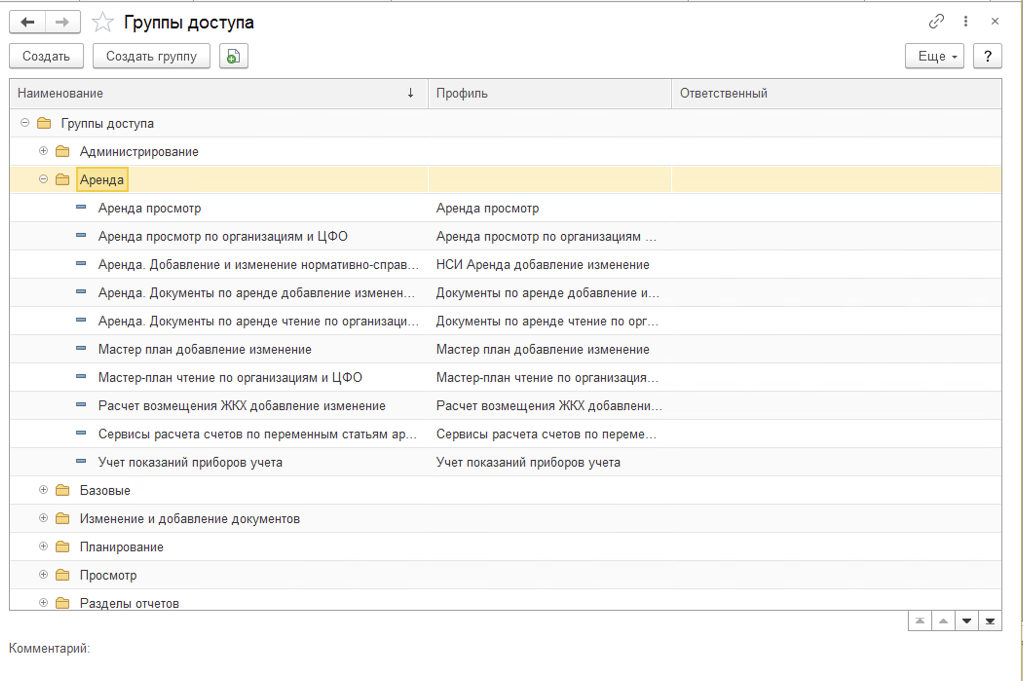
Рисунок 48. Список групп доступа.
Группа доступа всегда связана с одним из имеющихся профилей групп доступа, которые, как правило, объединяют в себе несколько ролей. При включении пользователя в группу доступа ему назначаются все роли, заданные в профиле группы доступа. Например, предопределенная группа доступа Администраторы связана с профилем Администратор, в состав которого входит роль Полные Права. Эта роль предоставляет неограниченный доступ ко всем данным и назначается всем администраторам программы, перечисленным в группе доступа Администраторы.
Нажмите кнопку Создать в форме списка групп доступа (см.рис.48). Откроется карточка группы доступа (см.рис.49).
Заполните поле Наименование.
Рекомендуется называть группу доступа во множественном числе таким образом, чтобы ее имя содержало указание на используемый в ней профиль (в поле Профиль) и однозначно характеризовало определенный в ней состав настроек прав доступа. Например, на базе профиля Бухгалтер могут быть введены группы доступа Бухгалтеры ООО «Далекая перспектива» и Бухгалтеры ЗАО «Новые технологии».
В карточке группы доступа нужно выбрать один из имеющихся Профилей групп доступа (см. раздел Состав профилей групп доступа) с помощью кнопки .
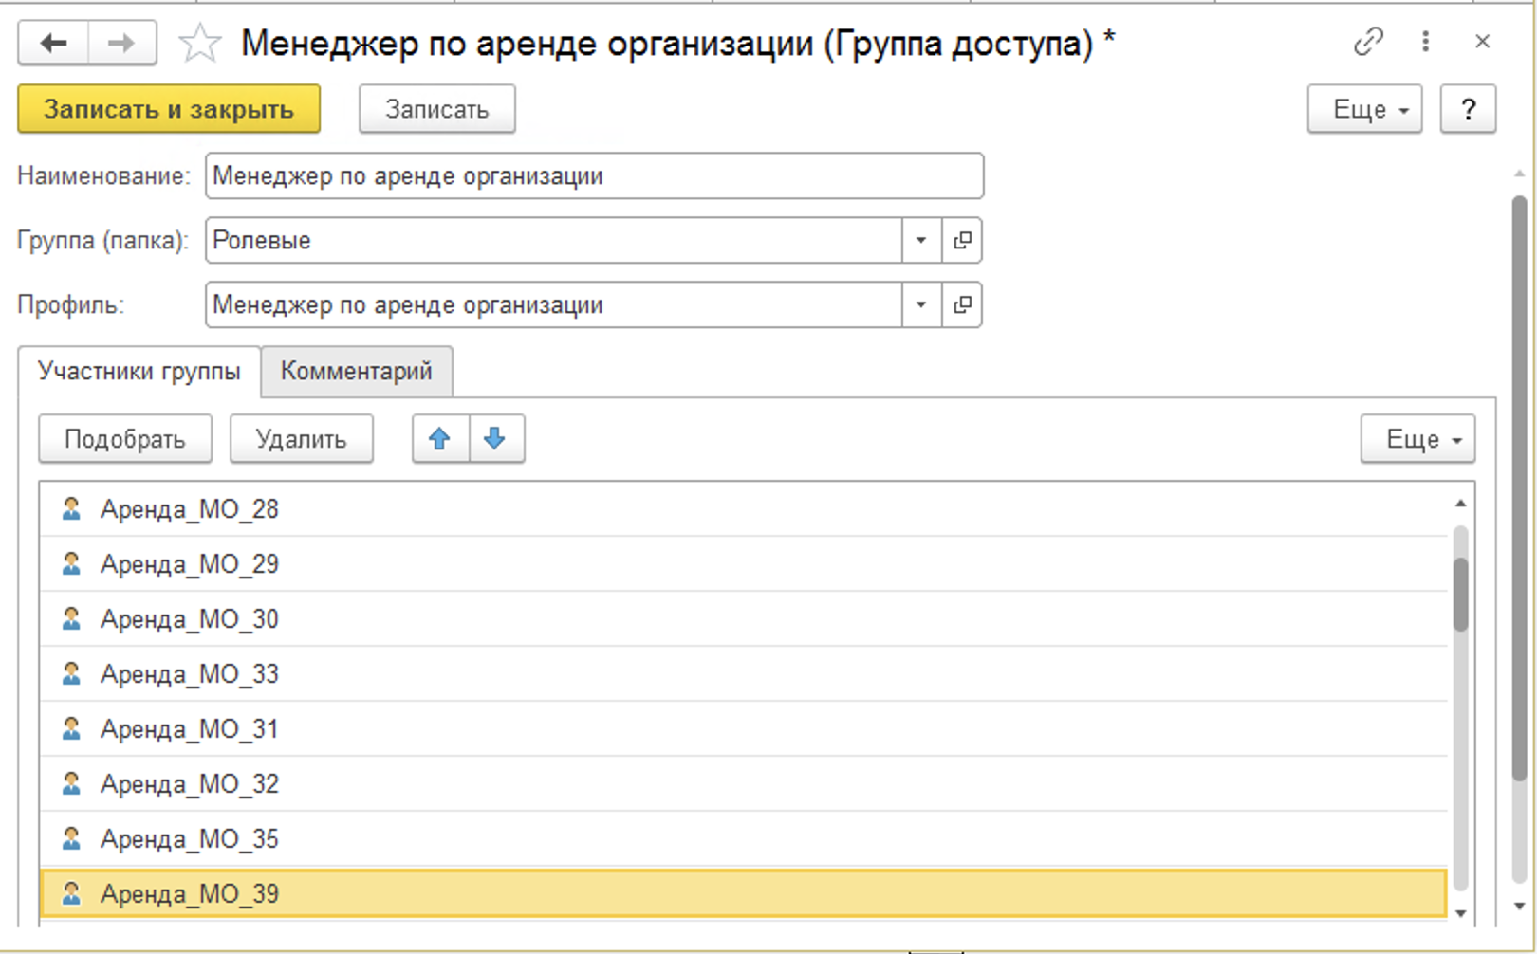
Рисунок 49. Карточка группы доступа.
На вкладке Участники группы перечислите список пользователей (и групп пользователей), на которых должны распространяться настройки прав доступа.
Для быстрого перечисления пользователей можно нажать кнопку Подобрать. Подберите нужных пользователей. Открывшийся список выбора (см.рис.43) состоит из двух частей:
■ В левой части окна выберите нужную группу пользователей (можно выбрать всю группу сразу), выберите нужных пользователей из этой группы;
■ В правой части окна перечисляются выбранные пользователи.
Затем нажмите кнопку Завершить и закрыть для возврата к настройке группы доступа.
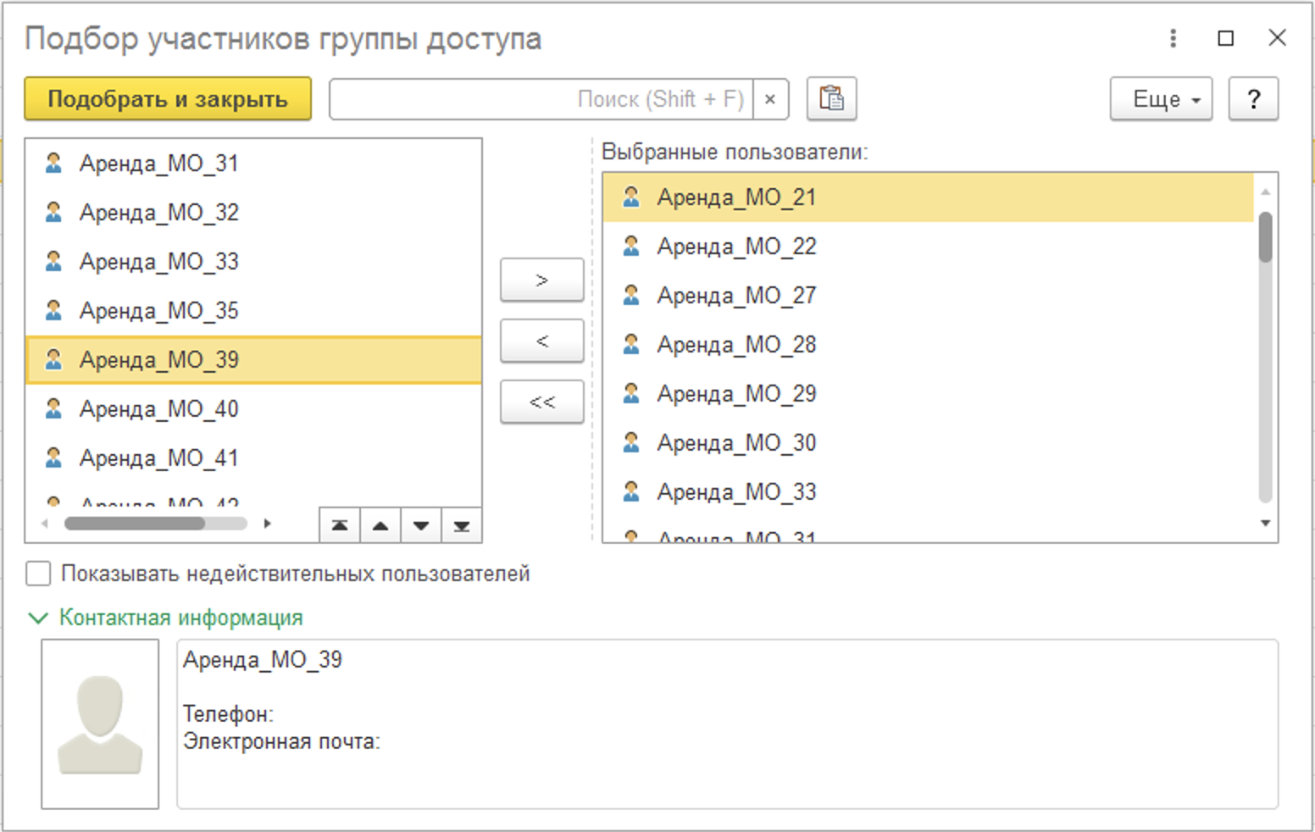
Рисунок 50. Форма подбора участников группы доступа.
В поле Ответственный выберите пользователя, который будет ответственным за состав участников группы доступа.

Профили групп доступа.
В ряде случаев предустановленных профилей групп доступа оказывается недостаточно для осуществления требуемой настройки прав доступа пользователей. В таких случаях администратор имеет возможность добавить новые или изменить предустановленные профили групп доступа.
Профиль групп доступа объединяет в себе, как правило, несколько ролей, а также содержит описание видов доступа, в разрезе которых администратор может настраивать права с помощью групп доступа. Таким образом, профиль представляет собой определенный шаблон, в соответствии с которым администратор ведет группы доступа. Для просмотра профиля доступа в карточке группы доступа нажмите кнопку (см.рис.49).
Откроется карточка профиля групп доступа (см.рис.51).
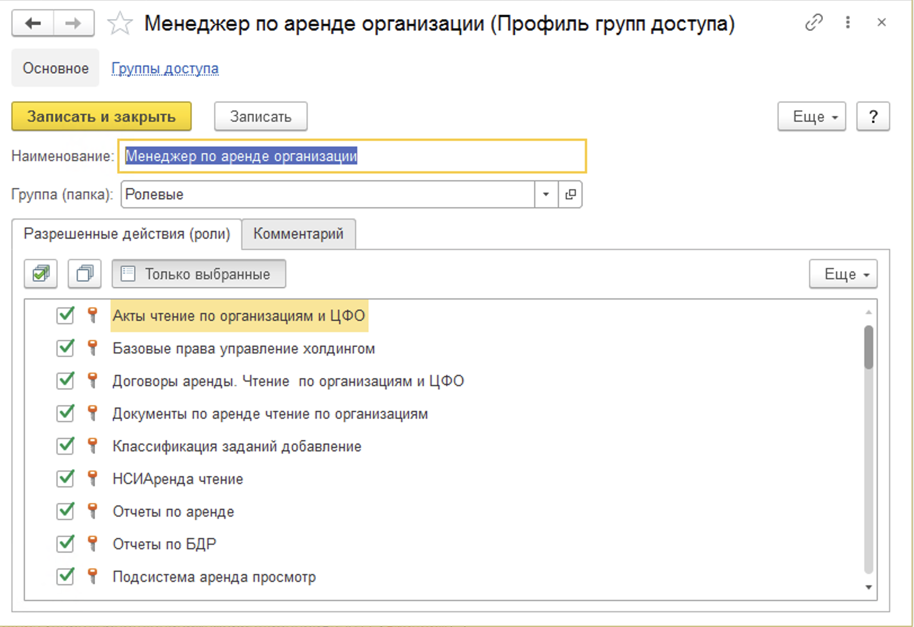
Рисунок 51. Карточка профиля групп доступа.
С одним профилем может быть связана одна или несколько групп доступа. Например, на базе профиля Бухгалтер могут быть настроены группы доступа Бухгалтеры центрального офиса и Бухгалтеры филиала в Н-ске, которые отличаются друг от друга разрешенными организациями: Центральный офис и Филиал в Н-ске.
Список Профили групп доступа можно открыть с помощью ссылки в разделе Администрирование – Настройка пользователей и прав – Группы доступа.
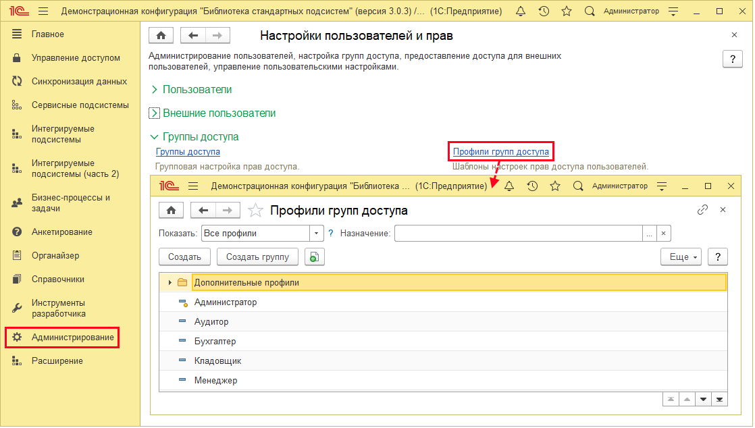
Рисунок 52. Открытие списка профилей групп доступа.
С помощью поля Показать в списке можно отобрать профили групп доступа:
■ Все профили;
■ Поставляемые;
■ Непоставляемые;
■ Устаревшие.
Для ввода нового профиля групп доступа воспользуйтесь кнопкой Создать.
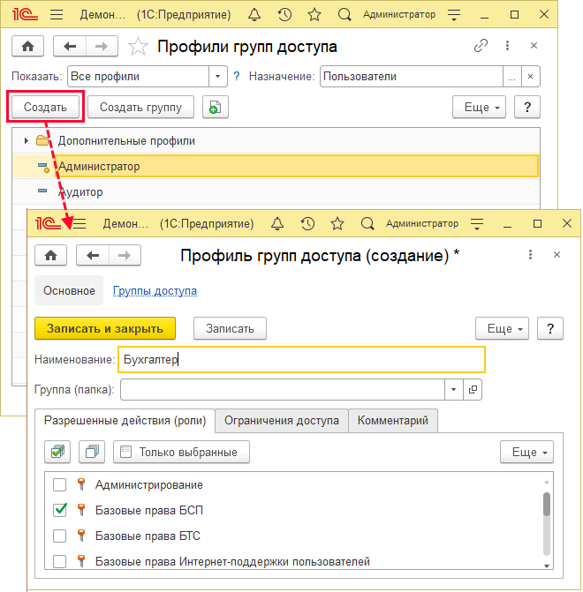
Рисунок 53. Создание нового профиля.
При добавлении нового профиля сначала необходимо определить состав его ролей, исходя из потребностей целевой группы пользователей.
Роль определяет некоторую совокупность действий над объектами программы, которые может выполнять пользователь. Роли могут соответствовать как различным должностным обязанностям (или видам деятельности) пользователей программы, так и могут соотноситься с более мелкими функциями. Например, роль Бухгалтер предоставляет доступ к функциональному блоку, необходимому для выполнения должностных обязанностей бухгалтера, а для включения отдельной возможности просмотра файлов может быть дополнительно назначена роль Чтение файлов. Зачастую, роли либо разрешают просмотр, либо дают возможность редактирования тех или иных данных в программе.
Каждому пользователю, посредством профилей и групп доступа, может быть назначена одна или несколько ролей, которые в совокупности образуют его персональные настройки прав доступа.
Для быстрого перехода к списку групп доступа, созданных на базе данного профиля, можно перейти по ссылке Группы доступа на панели навигации (см.рис.54).
В данном списке с помощью кнопки Создать можно добавить новые группы доступа.
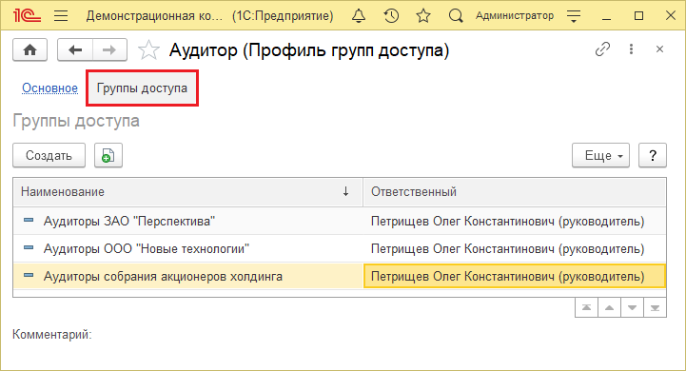
Рисунок 54. Группы доступа для профиля.

Персональные настройки пользователей
■ Копирование настроек можно произвести от одного пользователя группы другим, например, при вводе нового пользователя. Подробнее см. раздел документации Пользователи;
■ Очистка настроек – очистка пользовательских настроек у одного, нескольких или всех пользователей. Это может понадобиться, например, если настройки были произведены пользователем неправильно, и после этого работа с программой стала невозможной. Подробнее см. раздел документации Пользователи;
■ Настройки пользователей – переход к списку Настройки пользователей для управления пользовательскими настройками отчетов, внешнего вида программы и другими пользовательскими настройками. Подробнее см. раздел документации Пользователи.
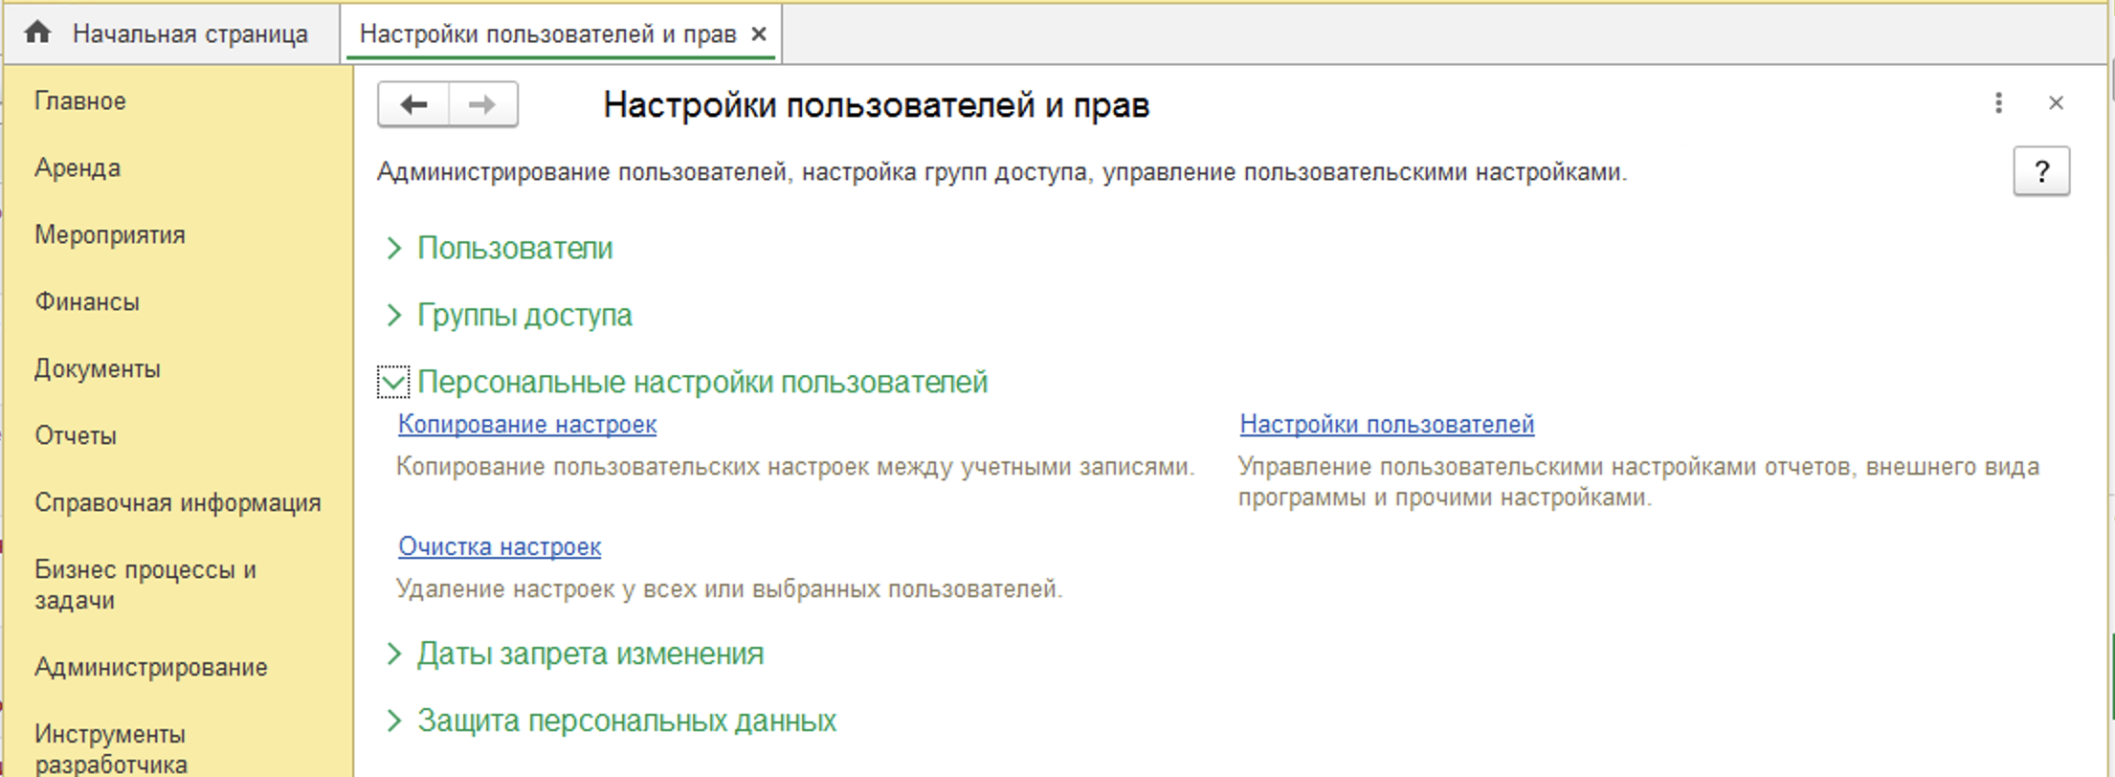
Рисунок 55. Раздел персональных настроек пользователей.

Копирование настроек
Это может понадобиться, например, если настраивается несколько новых пользователей в одной группе, в которой уже есть пользователи. Для копирования пользовательских настроек выберите ссылку Копирование настроек раздела Администрирование – Настройки пользователей и прав – Персональные настройки пользователей.
Выберите пользователя, от которого необходимо скопировать настройки, например, Администратор.
Рисунок 56. Копирование настроек.
С помощью переключателя выберите, Кому копировать настройки:
■ Выбранным пользователям – в этом случае становится доступной ссылка Выбрать.
Нажмите на ссылку Выбрать, затем с помощью флажков в правой части списка укажите, каким пользователям нужно скопировать настройки. В левой части списка автоматически подсчитывается, сколько пользователей и в каких группах выбрано.
С помощью кнопки Активные пользователи можно посмотреть список пользователей, работающих в программе в данный момент.
Нажмите кнопку Выбрать, для того чтобы перейти к дальнейшим настройкам.
Выбор сохраняется, при этом ссылка показывает количество выбранных пользователей. После этого можно перейти к выбору и копированию настроек.
■ Всем пользователям. В этом случае необходимо перейти к указанию, какие настройки будут копироваться.
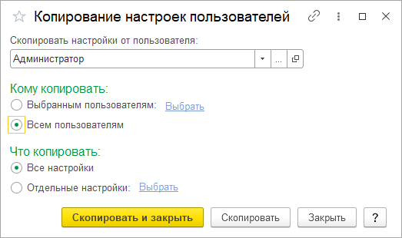
Рисунок 57. Копирование настроек всем пользователям.
С помощью переключателя выберите, Что копировать:
■ Все настройки – будут скопированы все настройки. После завершения выбора перейдите к копированию настроек.
■ Отдельные настройки – в этом случае становится доступной ссылка Выбрать. Перейдите по ссылке, выберите из списка нужные настройки с помощью флажков, нажмите кнопку Выбрать (см.рис.58).
При выборе настроек для копирования на вкладке Настройки отчетов личные варианты отчетов и их настройки скрываются. Можно скопировать только настройки общих вариантов отчетов. Подробнее о вариантах отчетов и их настройках см. раздел документации Варианты отчетов. Программа ведет подсчет количества настроек. После завершения выбора настроек можно перейти к их копированию. Ссылка показывает количество выбранных настроек.
Для копирования настроек и возвращения в программу нажмите кнопку Скопировать и закрыть. Для того чтобы продолжить копирование настроек далее и не закрывать окно, нажмите кнопку Скопировать, для возвращения в программу нажмите кнопку Закрыть.
Рисунок 58. Выбор копируемых настроек.

Копирование настроек также может быть произведено в списке Настройки пользователей. Подробнее см. раздел Список Настройки пользователей.
Не все пользовательские настройки можно скопировать, даже если был нажат переключатель Все настройки.
При попытке скопировать настройки варианта отчета пользователям, которые не имеют прав доступа на работу с этим вариантом, программа не копирует настройки и выводит предупреждение Не все варианты отчетов и настройки были скопированы, что у пользователя недостаточно прав. Для получения подробной информации нажмите кнопку Показать отчет (см.рис.59).
Личные варианты отчетов также скопировать невозможно. Для того чтобы личный вариант отчета стал доступен другим пользователям, необходимо его пересохранить с выключенным флажком Только для автора.
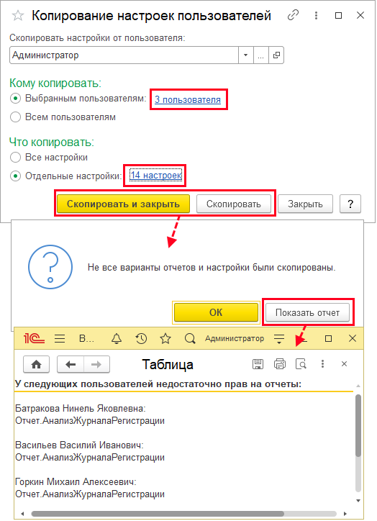
Рисунок 59. Не все настройки можно копировать.

Очистка настроек
Иногда требуется удалить пользовательские настройки, например, если из-за этих неправильных настроек работа в программе стала невозможной. Очистить можно все настройки, в том числе и личные варианты отчетов.
Для удаления пользовательских настроек у пользователей перейдите по ссылке Очистка настроек раздела Администрирование – Настройки пользователей и прав.
Очистить настройки можно (выберите с помощью переключателя):
■ У всех пользователей.
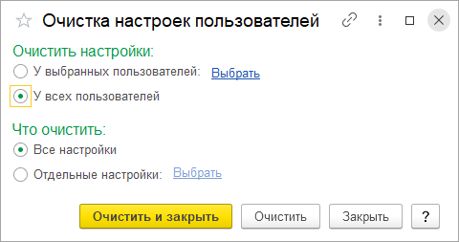
Рисунок 60. Очистка настроек.
При попытке выбрать для очистки Отдельные настройки у всех пользователей программа выводит сообщение, что это невозможно.
■ У выбранных пользователей:
Для того чтобы очистить настройки у нескольких пользователей, перейдите по ссылке Выбрать. Выберите список пользователей, нажмите кнопку ОК. Подробнее см. раздел Копирование настроек.
В списке Выбор пользователей для очистки настроек включите флажки для нужных пользователей. Для подтверждения нажмите кнопку Выбрать.
Выбор сохраняется. При этом очистить у нескольких выбранных пользователей можно только все настройки, так как по умолчанию переключатель Что очистить установлен в положение Все настройки и недоступен.
Для того чтобы очистить несколько одинаковых настроек у всех или нескольких пользователей, можно открыть список Настройки пользователей. Подробнее см. раздел Список Настройки пользователей.
■ Для того чтобы очистить отдельные настройки у одного пользователя, выберите его из списка, затем выберите с помощью флажков, какие настройки очистить. Выбор сохраняется. Подробнее см. раздел Копирование настроек. При этом окно выбора настроек устроено аналогично списку Настройки пользователей, подробнее см. раздел Список Настройки пользователей.
После окончания выбора нажмите кнопку Очистить и закрыть, для того чтобы очистить настройки и вернуться в программу.
Нажмите кнопку Очистить, для того чтобы продолжить очистку настроек у других пользователей.
Нажмите кнопку Закрыть для возвращения в программу без очистки настроек.

Список Настройки пользователей
По ссылке Настройки пользователей раздела Администрирование – Настройки пользователей и прав – Персональные настройки пользователей можно открыть список, который предназначен для управления пользовательскими настройками (см.рис.61).
В поле Пользователь Выберите нужного пользователя.
Нужную настройку пользователя можно отобрать с помощью поиска по наименованию или его части (в поле Найти).
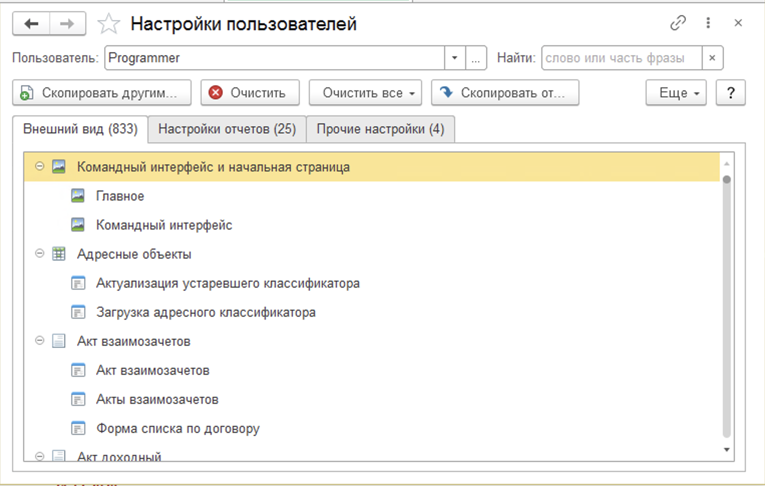
Рисунок 61. Список настроек пользователя.
Также можно открыть список настроек в карточке каждого пользователя с помощью ссылки Настройки панели навигации.
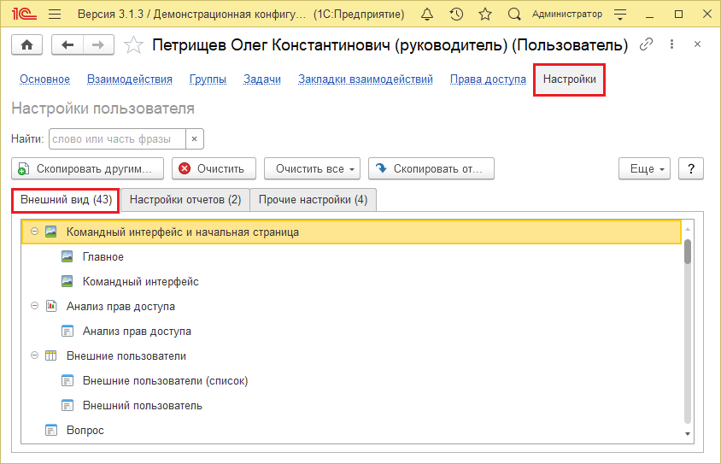
Рисунок 62. Открытие настроек из карточки пользователя.
Список пользовательских настроек состоит из трех вкладок. Вкладка Внешний вид включает настройки внешнего вида рабочего стола, различных списков программы (см.рис.61,62).
На вкладке Настройки отчетов можно управлять настройками вариантов отчетов. Личные варианты отчетов и их настройки скопировать другим пользователям невозможно.
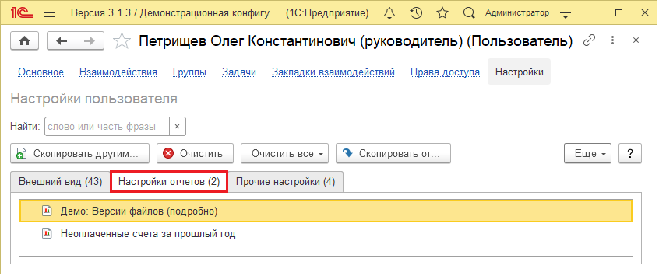
Рисунок 63. Настройки пользователя. Закладка настроек отчетов.
На вкладке Прочие настройки отражены персональные настройки, настройки раздела Избранное, настройки быстрого доступа к дополнительным отчетам и обработкам и прочие настройки.
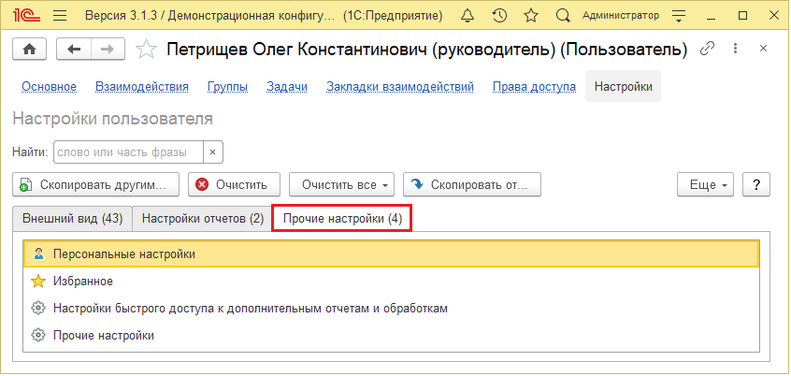
Рисунок 64. Настройки пользователя. Закладка прочие настройки.
В списке доступны возможности:
■ Скопировать другим – с помощью этой кнопки выбранные настройки указанного пользователя можно скопировать одному или нескольким пользователям программы. Выберите нужных пользователей из списка с помощью флажков. В списке выбора с помощью кнопки Активные пользователи можно просмотреть список пользователей, которые работают в настоящий момент. О других возможностях копирования настроек см. раздел Копирование настроек;
■ Очистить – с помощью этой кнопки можно очистить выделенные настройки. Подтвердите свой выбор, нажав кнопку Да;
■ Очистить все – нажмите кнопку, далее выберите, что очистить: Все настройки или Настройки отчетов и внешнего вида указанного пользователя. Подтвердите свой выбор, нажав кнопку Очистить. Также для очистки настроек можно воспользоваться ссылкой раздела Администрирование – Настройки пользователей и прав – Персональные настройки пользователей, см. раздел Очистка настроек;
■ Скопировать от – нажмите эту кнопку, для того чтобы скопировать настройки указанному пользователю от другого пользователя программы. Выберите пользователя, от которого скопировать настройки. Выберите настройки, которые необходимо копировать. Подробнее см. в разделе Копирование настроек.
Также в меню Еще доступны команды:
1. Скопировать другим группу настроек – работает аналогично кнопке Скопировать другим, но при этом для выбора доступны следующие группы настроек:
■ Настройки отчетов;
■ Настройки внешнего вида;
■ Настройки отчетов и внешнего вида;
■ Настройки отчетов, внешнего вида и прочие.
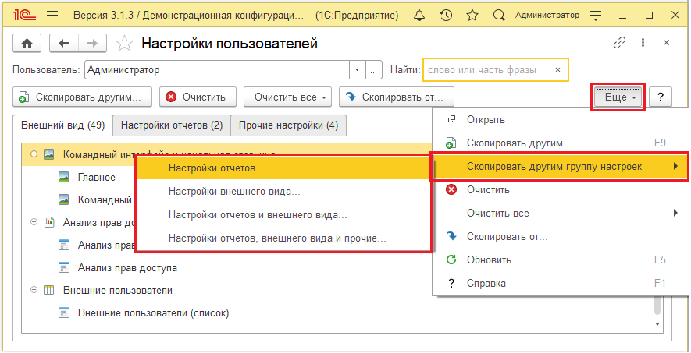
Рисунок 65. Меню «Еще» списка настроек пользователя.
2. Очистить все – кроме уже перечисленных в разделе возможностей этой команды очистки настроек, доступны также следующие:
■ Выделенные настройки у пользователей – с помощью команды можно удалить одну или несколько выделенных настроек у нескольких пользователей. Для этого выделите одну или несколько настроек, выполните команду. Для того чтобы подтвердить свой выбор, нажмите кнопку Да. Выберите нескольких пользователей из списка с помощью флажков, нажмите кнопку Выбрать для очистки настроек;
■ Все настройки у всех пользователей – с помощью этой команды можно очистить все настройки сразу у всех пользователей. Подтвердите свой выбор для очистки всех настроек у всех пользователей программы, нажав кнопку Очистить все. См. также раздел Очистка настроек.

Даты запрета изменения
■ Даты запрета изменения – включите флажок, для того чтобы использовать даты запрета изменения данных программы, после этого становится активной ссылка:
■ Настроить – переход к установке запрета редактирования данных программы до определенной даты. Подробнее см. раздел документации Даты запрета изменения.
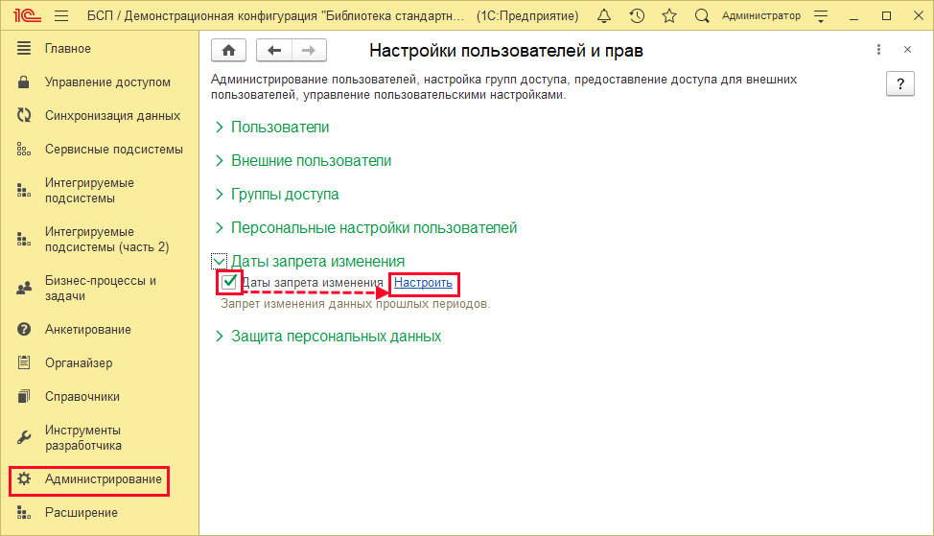
Рисунок 66. Переход к настройкам дат запрета изменения.

Установка даты запрета изменений в разрезе пользователей
Дату запрета изменений можно устанавливать как для всех пользователей программы, так и для конкретного пользователя или группы пользователей. Кроме этого, программа позволяет задавать различные способы указания даты запрета изменений (подробнее см. раздел Способы указания даты запрета изменения данных).
Если дата запрета изменения данных установлена, то при попытке внести изменения в программу до даты изменения данных выводится сообщение о невозможности изменения данных. Если в закрытом периоде есть объекты, помеченные на удаление, то их удаление будет невозможно.
Рассмотрим различные варианты настройки даты запрета изменений более детально.
С помощью кнопки выбора дату запрета изменений можно установить Для всех пользователей программы.
После этого становится доступным поле Дата запрета. Если Дата запрета не установлена (не заполнено поле Дата запрета), то ограничения не действуют.
При установке даты запрета (когда выбран вариант Для всех пользователей или По пользователям) можно задавать не только Произвольную дату, но и относительную. Для этого нажмите на ссылку Больше возможностей (см.рис.67).
Доступны следующие значения относительных дат:
■ Конец прошлого года;
■ Конец прошлого квартала;
■ Конец прошлого месяца;
■ Конец прошлой недели;
■ Предыдущий день.
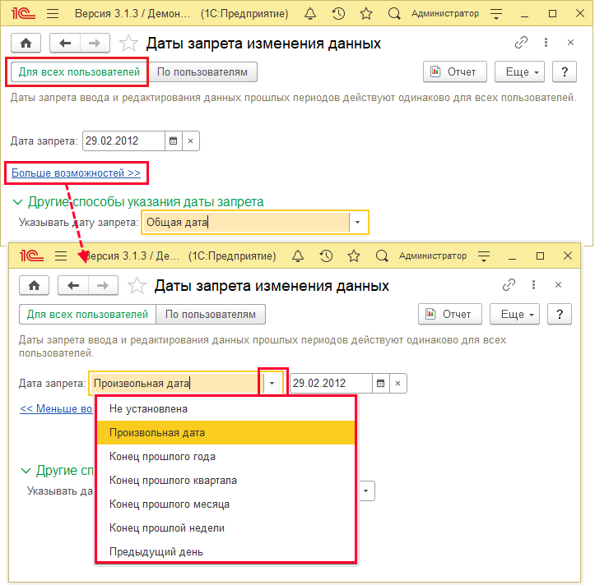
Рисунок 67. Больше возможностей установки дат запрета.
Для относительных дат (кроме значения Предыдущий день) можно задать количество дней «отсрочки» до установки даты запрета, в течение которых изменение данных все еще будет разрешено.
Для этого необходимо включить флажок Разрешить изменение данных до даты запрета. Затем задайте количество дней «отсрочки», например, В течение 9 дней после даты запрета (см.рис.68).
Существуют ситуации, когда разным пользователям необходимо устанавливать разные значения даты запрета изменения. Например, установка даты запрета изменений может потребоваться всем пользователям программы, кроме администраторов. В таких случаях с помощью кнопки необходимо выбрать значение По пользователям. При этом станет доступным список, в который можно добавлять (с помощью кнопки Подобрать) пользователей программы или группы пользователей и настраивать для каждого из них свое значение даты запрета изменений. Также можно изменить состав списка с помощью команд меню Еще.
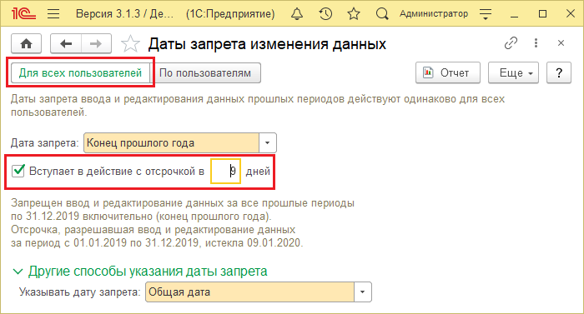
Рисунок 68. Указание отсрочки для относительных дат запрета изменения.
В списке по умолчанию всегда присутствует элемент <Для всех пользователей. Элемент нельзя удалить или изменить. Настройки даты запрета изменения, выполненные для этого элемента, будут использоваться для всех пользователей, кроме тех, которые содержатся в списке.
Для того чтобы выполнить настройку даты запрета изменения, необходимо выделить в списке нужного пользователя или группу пользователей или элемент <Для всех пользователей>, а сами настройки выполнить ниже в поле Дата запрета, также можно указать Другие способы указания даты запрета (подробнее см. раздел Способы указания даты запрета изменения данных).

Способы указания даты запрета изменения данных
Кроме установки даты запрета изменения по пользователям программа позволяет задавать различные способы указания даты запрета изменения. Для перехода к настройкам нажмите кнопку Другие способы указания даты запрета.
Способ задается в поле Указывать дату запрета изменений и может принимать следующие значения:
■ Общая дата – подробнее см. раздел Общая дата;
■ По разделам – подробнее см. раздел По разделам;
■ По разделам и объектам – подробнее см. раздел По разделам и объектам;

Общая дата
Общая дата – при этом способе одна дата запрета задается для всех элементов данных программы.
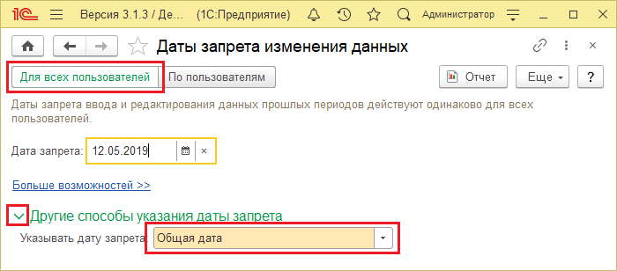
Рисунок 69. Общая дата запрета изменения.

По разделам
По разделам – для каждого раздела программы устанавливается своя дата запрета. При этом станет доступным список, в котором можно для каждого раздела указывать свое значение даты запрета. Разделы, в разрезе которых можно устанавливать дату запрета изменений, следующие:
■ Акты взаимозачетов;
■ Исполненные задания;
■ Факт движения денег;
■ Начисления;
■ Расходные счета на налог на прибыль;
■ Расчет услуг брокериджа;
■ Обработка персональных данных;
■ Распределение уплаченных налогов.
Для того чтобы установить дату запрета изменения нужного раздела или изменить Общую дату, выделите нужную строку, нажмите кнопку Изменить или дважды щелкните мышью, в колонке Дата запрета (см.рис.70).
Для того чтобы Отключить дату запрета по разделу, выделите его, нажмите кнопку. На вопрос программы для подтверждения нажмите кнопку Да.
Если дата запрета изменений устанавливается для определенного пользователя, то в поле Указывать дату запрета с помощью кнопки выберите По разделам. После этого становится доступной таблица со списком разделов.
Далее установите дату запрета изменений для нужных разделов, нажмите кнопку ОК для подтверждения и возврата к настройкам. Подробнее см. раздел Установка даты запрета изменений в разрезе пользователей.
В списке по умолчанию всегда присутствует элемент <Общая дата для всех разделов>. Значение даты запрета для этого элемента будет использоваться для всех разделов по умолчанию, кроме тех, которые уже содержатся в списке.
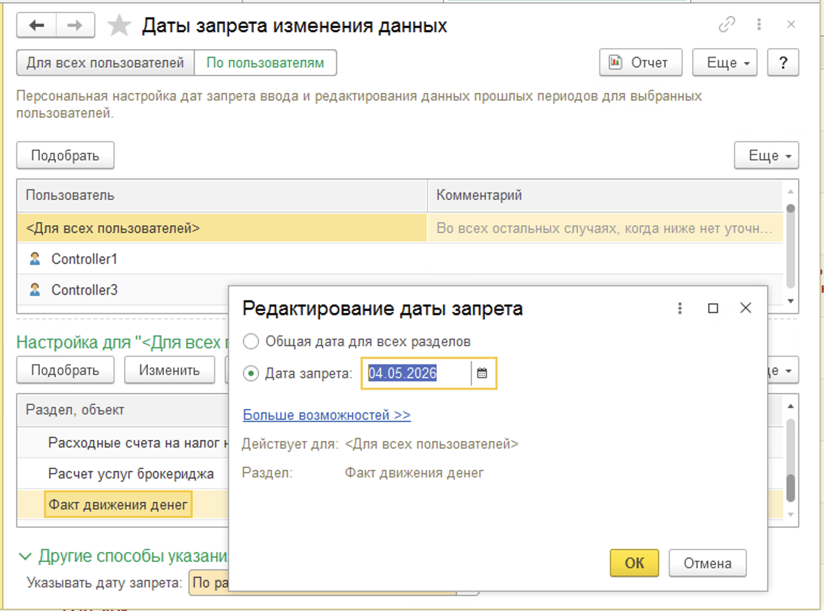
Рисунок 70. Окно редактирования даты запрета изменения.

По разделам и объектам
По разделам и объектам – при этом способе даты запрета задаются и в разрезе разделов, и в разрезе объектов. Разделы, в разрезе которых можно устанавливать дату запрета изменений:
■ Акты взаимозачетов;
■ Исполненные задания;
■ Факт движения денег;
■ Начисления;
■ Расходные счета на налог на прибыль;
■ Расчет услуг брокериджа;
■ Обработка персональных данных;
■ Распределение уплаченных налогов.
Объекты, в разрезе которых можно устанавливать дату запрета изменений:
■ Организация.
В поле Указывать дату запрета с помощью кнопки выберите По разделам и объектам. После этого становится доступным список разделов, для которых можно добавлять объекты, указывая для каждого раздела и объекта свое значение даты запрета.
Для выбора нескольких объектов в выделенном разделе нажмите кнопку Подобрать.
Также в нужном разделе можно Добавить строку с помощью команды контекстного меню по правой кнопке мыши или меню Еще, выделить объект, затем нажать кнопку Выбрать.
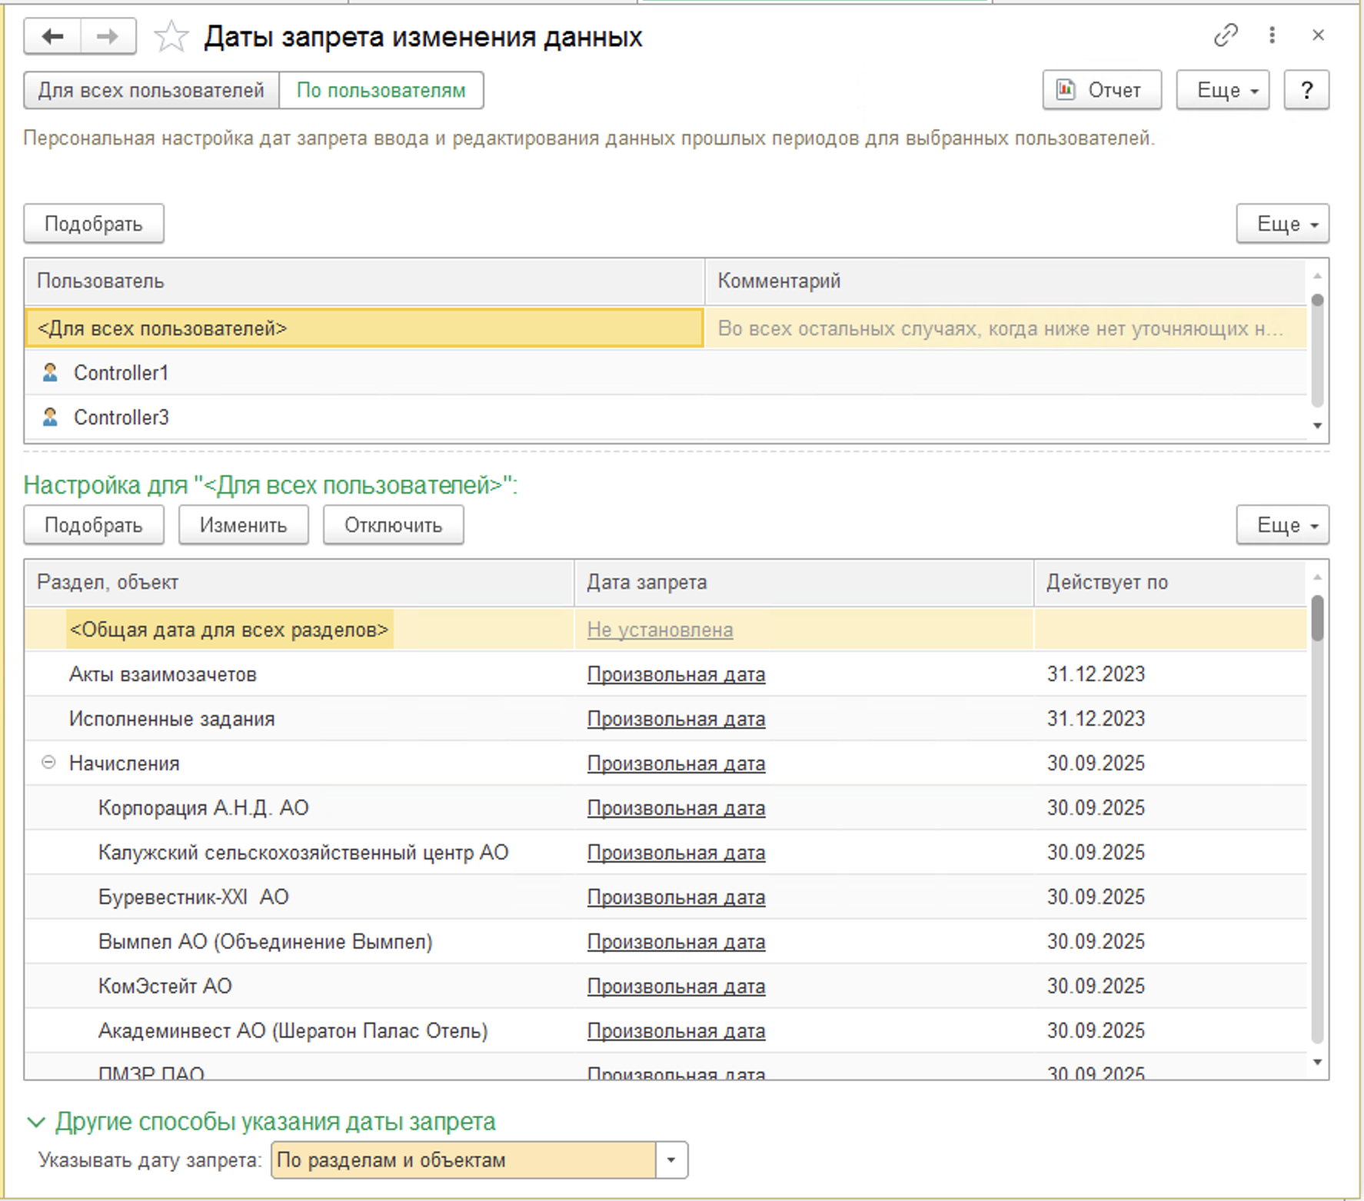
Рисунок 71. Пример установки даты запрета изменения по разделу Начисления по Организациям (по разделам и объектам).
Так же как и в предыдущих способах, в списке содержится элемент <Общая дата для всех разделов> для аналогичных целей.
Для задания даты запрета дважды щелкните мышью в нужной колонке или нажмите кнопку Изменить. После выбора даты для возврата к дальнейшим настройкам нажмите кнопку ОК.

Отчет по настройкам даты запрета изменений
Отчет можно открыть с помощью кнопки из окна Даты запрета изменения данных.
Отчет позволяет увидеть результирующие даты запрета, установленные для пользователей/групп пользователей (см.рис.72).
С помощью кнопки Варианты отчета можно выбрать отчет из списка, например, Даты запрета изменения данных по пользователям. Затем нажмите кнопку Сформировать. Текущий вариант отчета выделен флажком.
Также можно сформировать отчет Даты запрета изменения данных по разделам и объектам для пользователей.
С помощью кнопки панели навигации можно изменить Настройки отчета.
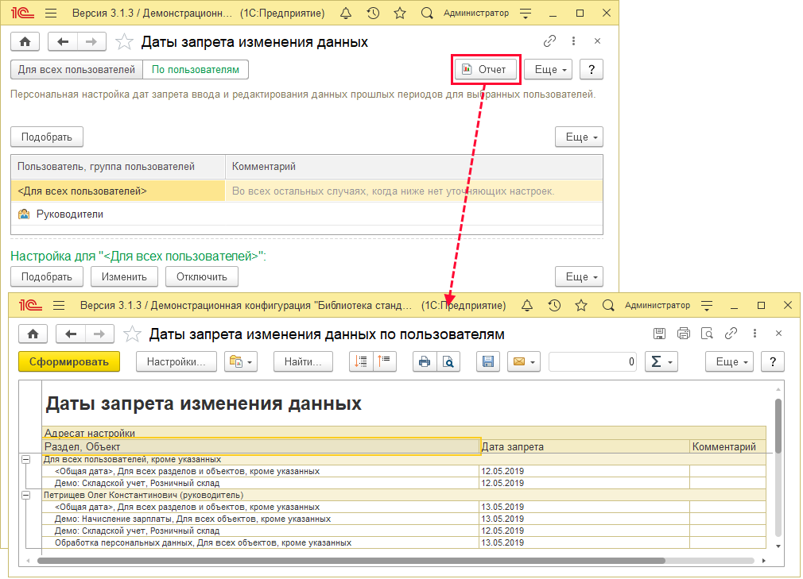
Рисунок 72. Отчет по настройкам дат запрета изменений.

Защита персональных данных
В программе предусмотрены настройки, которые позволяют обеспечить соответствие требованиям Федерального закона от 27.06.2006 №152-ФЗ «О персональных данных».
■ Настройки регистрации событий доступа к персональным данным – переход к настройке регистрации событий доступа к персональным данным физических лиц. Необходимо включить флажок Личные данные для регистрации доступа к личным данным, включить флажок Паспортные данные для регистрации доступа к паспортным данным;
■ Защита персональных данных – просмотр событий доступа к персональным данным. События, связанные с защитой персональных данных, фиксируются в программе автоматически. Зарегистрированные в программе события можно просмотреть в списке Защита персональных данных;
■ Скрывать персональные данные через – включите флажок, для того чтобы по истечении определенного срока скрывать личные данные, например, через 7 дней. Причиной скрытия данных может быть истечение срока действия согласия субъекта или его отсутствие.

Органайзер
Раздел предназначен для настройки электронной почты, заметок, напоминаний, взаимодействий и бизнес-процессов.

Почта
В программе предусмотрена возможность документирования взаимодействий с внешними контактами, а также между пользователями программы.
■ Почтовый клиент – включите флажок, для того чтобы использовать возможности встроенного в программу почтового клиента для взаимодействий. Использование всех типов взаимодействий без почтового клиента невозможно. После включения становятся доступными команды для настройки взаимодействий:
■ Исходящие письма в формате HTML – включите флажок, для того чтобы редактировать исходящие письма в формате HTML;
■ Звонки, SMS, встречи и запланированные взаимодействия – включите флажок, для того чтобы регистрировать в программе звонки, сообщения SMS, встречи и запланированные взаимодействия;
■ Признаки «Рассмотрено» и «На контроле» – включите флажок, для того чтобы можно было ставить отметки о рассмотрении входящего письма, встречи, телефонного звонка, запланированного взаимодействия, а также для постановки на контроль исходящего письма. Этот флажок полезно использовать для организации совместной работы в программе;
■ Запретить отображение небезопасного содержимого в письмах – включите флажок, для того чтобы при наличии небезопасных элементов в письмах не предлагать их отображение. Входящие письма могут содержать элементы, позволяющие отправителю скрытно отслеживать действия с письмом, в частности, время просмотра и некоторые параметры устройства, на котором письмо было прочитано. К небезопасным элементам относятся, например, загружаемые из Интернета картинки в письмах или встроенные скрипты. В целях безопасности такие элементы автоматически отключаются при просмотре письма.
В данном разделе также находятся настройки электронной почты:
■ Настройка системной учетной записи – переход к настройке основной учетной записи электронной почты для отправки уведомлений из программы. Подробнее см. раздел документации Работа с почтовыми сообщениями;
■ Настройки почты – переход к списку учетных записей электронной почты. О настройке учетных записей и их использовании см. разделы документации Работа с почтовыми сообщениями, Взаимодействия.

Системная учетная запись
Для работы с почтовыми сообщениями администратору программы необходимо предварительно выполнить настройку почты.
Программа поставляется с предопределенной настройкой почты – системной учетной записью электронной почты. Она используется по умолчанию некоторыми служебными подсистемами для рассылки различных уведомлений из программы, например, для автоматической отправки сообщений администратору по завершению обновления программы. Перед использованием таких подсистем необходимо настроить системную учетную запись.
Настройка системной учетной записи электронной почты производится с помощью ссылки в разделе Администрирование – Органайзер – Почта. Если системная учетная запись не настроена, то открывается помощник Настройка почты.
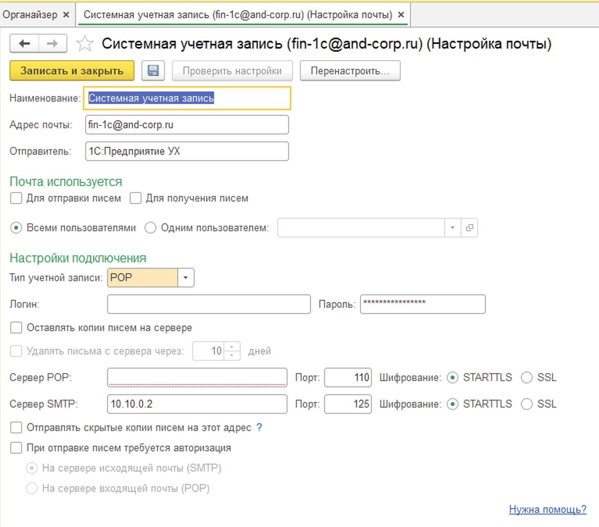
Рисунок 73. Настройка системной учетной записи.

Бизнес-процессы и задачи
Программа предоставляет возможности для решения задач автоматизации управления предприятием или компанией. Процесс управления предприятием можно представить в программе как совокупность бизнес-процессов, состоящих из задач, каждая из которых адресована определенному исполнителю. Подробнее см. раздел документации Бизнес-процессы и задачи.
Для работы с бизнес-процессами в программе предусмотрены следующие настройки:
■ Бизнес-процессы и задачи – включите флажок, для того чтобы стали доступными раздел Бизнес-процессы и задачи в панели разделов программы и ряд других команд в разделе Органайзер, с помощью которых можно запустить бизнес-процессы и использовать задачи:
■ Роли и исполнители задач – с помощью данной ссылки открывается список, в котором можно настроить роли для адресации задач группам исполнителей;
■ Подчиненные бизнес-процессы и задачи – включите флажок для учета бизнес-процессов, которые можно создавать в рамках задач других бизнес-процессов;
■ Изменять запущенные бизнес-процессы – включите флажок, для того чтобы можно было вносить изменения в задачи запущенных бизнес-процессов;
■ Дата начала задач – включите флажок, для того чтобы разрешить исполнителям заполнять поле Дата начала и сортировать по нему список своих задач;
■ Дата и время в сроках задач – включите флажок, для того чтобы можно было вводить сроки задач с точностью до минут;
■ Уведомлять о просроченных задачах по почте – в программе предусмотрена возможность рассылать по почте уведомления исполнителям о просроченных задачах. Включите флажок, после этого становится активной ссылка:
■ Настроить расписание – перейдите по ссылке, для того чтобы настроить расписание рассылки сообщений о просроченных задачах.
■ Уведомлять исполнителей о новых задачах по почте – в программе предусмотрена возможность рассылать по почте уведомления исполнителям о новых задачах. Включите флажок, после этого становится активной ссылка:
■ Настроить расписание – перейдите по ссылке, для того чтобы настроить расписание рассылки сообщений о новых задачах.
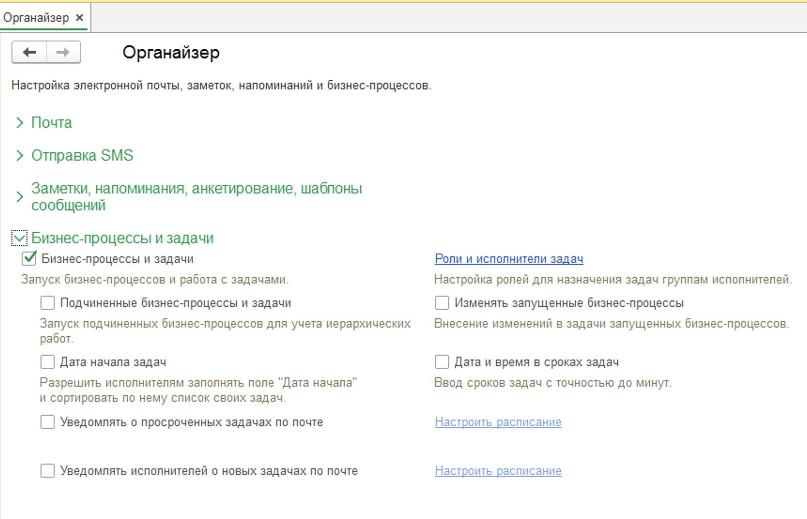
Рисунок 74. Настройка бизнес-процессов и задач.

Синхронизация данных
В данном разделе производится настройка синхронизации данных с другими программами, а также организация совместной работы в распределенной информационной базе. Подробнее см. раздел документации Синхронизация данных. Доступны следующие команды:
■ Синхронизация данных – включите флажок, для того чтобы стали доступными раздел Синхронизация данных в панели разделов программы и команды:
■ Настройки синхронизации данных – переход к настройке синхронизации данных с другими программами или организации совместной работы в распределенной информационной базе;
■ Даты запрета загрузки – включите флажок, для того чтобы использовать возможность запрета загрузки данных прошлых периодов из других программ. После этого становится доступной ссылка:
■ Настроить – переход к установке запрета загрузки данных прошлых периодов из других программ. Подробнее см. раздел документации Даты запрета изменения;
■ Загрузка данных EnterpriseData – переход к загрузке данных в формате EnterpriseData без необходимости настройки регулярной синхронизации данных. Информационные базы должны поддерживать синхронизацию данных через универсальный формат EnterpriseData. С помощью этой ссылки возможна только загрузка данных;
■ Предупреждения при синхронизации данных – переход к просмотру предупреждений, возникших при синхронизации данных (непроведенных документов, незаполненных реквизитов, конфликтов и непринятых по дате запрета данных);
■ Префикс этой информационной базы – используется для определения программы, в которой были введены элементы списков и документы. К кодам элементов списков и номерам документов автоматически добавляется префикс информационной базы;
■ Настройки стандартного интерфейса OData – используется для настройки автоматического REST-сервиса для запроса и обновления данных. REST-сервис предназначен для взаимодействия программы и сторонних систем, позволяет получать данные, изменять их, создавать новые списки и документы и удалять существующие. Подробнее см. раздел документации Обмен данными.
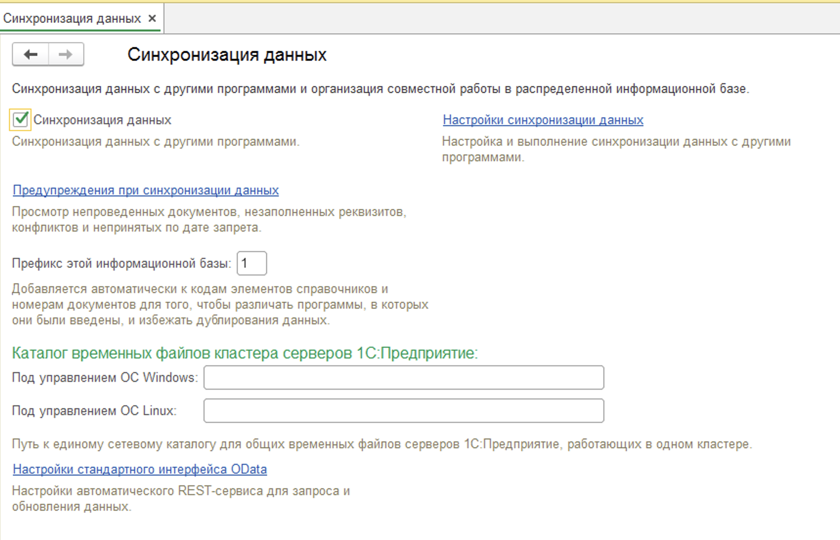
Рисунок 75. Настройки синхронизации данных.

Каталог временных файлов кластера серверов 1С:Предприятие
Путь к единому сетевому каталогу для общих временных файлов серверов 1С:Предприятие, работающих в одном кластере:
Под управлением ОС Windows – укажите путь к единому каталогу временных файлов всех серверов кластера, который будет использоваться для серверов, работающих под управлением ОС Windows.
Под управлением ОС Linux – укажите путь к единому каталогу временных файлов всех серверов кластера, который будет использоваться для серверов, работающих под управлением ОС Linux.
Каталоги временных файлов можно не заполнять, когда в кластере 1С:Предприятия работает только один сервер или программа работает в файловом режиме.
Если все сервера кластера работают под управлением операционных систем одного семейства (Windows/Linux), то второе поле заполнять не обязательно.
Каталог должен быть доступен на чтение и запись для всех серверов кластера. В том числе – для всех пользователей операционных систем, от имени которых запускаются сервера 1С:Предприятия.
UNC путь к каталогу должен быть одинаковым для всех серверов одного семейства – для этого каталог необходимо подключать к серверам под одним именем.
В поле Каталог временных файлов Linux можно указать только локальный путь, например, /home/path.
Для того чтобы использовать UNC путь, нужно сделать на него ссылку. Для этого под правами администратора (root) сделайте следующее:
mkdir folder
--- вместо folder напишите имя каталога. Например, в каталоге /home делаем mkdir shared – эта команда создаст каталог shared с полным путем /home/shared.
mount -t cifs //server/share folder -o //domain/user, password=pwd
– где //server/share – UNC путь к другому компьютеру, folder – путь каталога на Linux компьютере, например \home\shared, //domain/user – имя домена/пользователя, если нужно, pwd – пароль пользователя (если нужно).
Если имя и пароль не нужны, команда выглядит так:
mount -t cifs //server/share folder
После этого в пути к каталогу указываем folder, например /home/shared.

Настройки работы с файлами
В данном разделе предоставляется возможность настройки параметров загрузки, хранения и обработки файлов.
В поле Хранить файлы можно указать вариант хранения файлов:
■ в информационной базе;
■ в томах на диске;
■ в информационной базе и томах на диске.
С помощью ссылки Перенос файлов можно перейти к настройкам и перенести файлы. При смене способа хранения файлов автоматический перенос файлов не происходит, нужно перенести файлы вручную.
Если хотя бы часть файлов хранится в томах, то становятся доступными команды:
■ Тома хранения файлов – переход к заполнению списка Тома хранения файлов. Для каждого тома необходимо указать его Наименование, Порядок заполнения и путь к каталогу для хранения файлов тома. При создании нового тома проверяется доступ к указанному каталогу в поле Полный путь;
■ Создавать подкаталоги с именами справочников-владельцев файлов – если флажок включен, то файлы в томах будут размещены в подкаталогах с именами списков, документов и т. д., к которым присоединены файлы. Например, для точной настройки правил резервного копирования файлов в томах.
Если выбран вариант Хранить файлы в информационной базе и томах на диске, можно указать, какие типы файлов будут храниться в информационной базе:
■ Изображения (перечислены типы файлов);
■ Офисные документы (перечислены типы файлов).
Также можно задать Максимальный размер файла в информационной базе. Если это число задано, то невозможно будет загрузить файлы большего размера.
Остальные настройки не зависят от способа хранения файлов:
■ Запретить загрузку файлов с расширениями – включите флажок, для того чтобы ограничить загрузку файлов с определенным расширением, это поможет предотвратить нанесение вреда компьютеру и программе. Укажите запрещенные к загрузке расширения файлов в поле ввода через пробел;
■ Максимальный размер файла – введите ограничение загрузки файлов, превышающих указанный размер. По умолчанию указан размер 50 Мб. Файлы большего размера в программу загружаться не будут. Если максимальный размер равен нулю, то объем файлов не ограничен;
■ Настройка очистки файлов – переход к настройке очистки ненужных файлов. Предусмотрена возможность сократить объем данных, занимаемый ненужными файлами;
■ Расширения файлов ODF – можно указать расширения файлов OpenDocument, текст из которых будет извлекаться для построения индекса полнотекстового поиска (расширения перечисляются через пробел). По умолчанию список заполнен основными расширениями файлов OpenDocument. Указывать или уточнять список расширений файлов OpenDocument нужно при использовании операционных систем фирмы Microsoft, если для программы OpenOffice не установлено расширение IFilter;
■ Расширения текстовых файлов – введите через пробел список расширений файлов, содержащих текстовые данные. Примеры текстовых файлов включают текстовые документы, файлы журналов и сохраненные сообщения электронной почты. Самыми распространенными расширениями считаются TXT, TEXT и LOG;
■ Синхронизировать файлы с облачными сервисами – включите флажок, для того чтобы использовать синхронизацию с Яндекс Диск, Box и т. д. Это упрощает редактирование файлов, которые хранятся на данных сервисах. После этого становится доступной ссылка:
■ Настройки синхронизации – перейдите по ссылке для настройки правил синхронизации файлов с облачными сервисами.
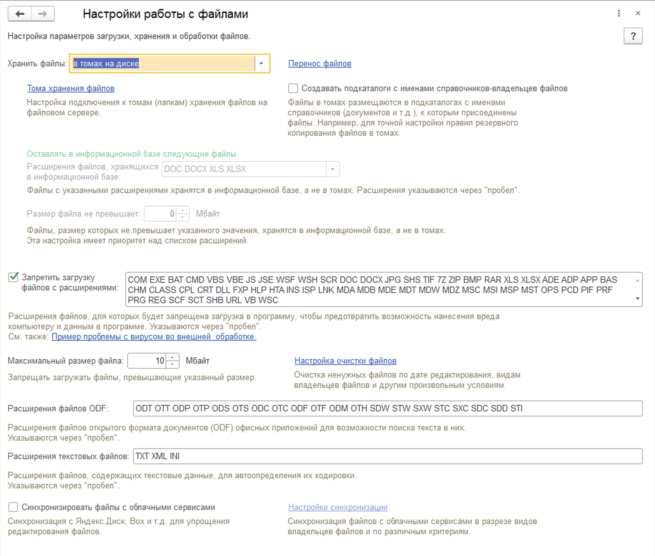
Рисунок 76. Настройки работы с файлами.

Хранение файлов в томах на диске
Для использования данной возможности выберите этот способ хранения файлов (см.рис.76).
Хранение файлов в томах позволяет вынести файлы из ИБ и хранить их внешним образом в сетевой папке. Рекомендуется для "разгрузки" больших баз. Подробнее о переносе файлов в тома см. раздел ИТС Перенос файлов.
Преимущества хранения файлов в томах на диске:
■ уменьшается объем информационной базы. Файлы могут занимать существенный объем, значительно превышающий объем всех остальных данных информационной базы. В таком случае работа программы существенно замедляется;
■ объем тома ограничен только объемом жесткого диска;
■ можно организовать проверку файлов на наличие вирусов;
■ простой способ организации резервного копирования файлов.
Преимущества хранения файлов в информационной базе:
■ все данные находятся в одном месте – в информационной базе;
■ для резервного копирования достаточно стандартных средств платформы 1С:Предприятие или СУБД.
Необходимо помнить, что хранение файлов в информационной базе подходит только для баз с небольшим количеством (объемом) файлов.
Предусмотрена возможность хранения файлов в томах и в информационной базе, сочетая преимущества обоих способов хранения (выбрать способ хранения можно с помощью переключателя Хранить файлы в разделе Администрирование – Настройки работы с файлами). Можно раздельно хранить наиболее важные файлы в информационной базе, а менее важные – в томах на диске. Можно указать расширения файлов, которые должны храниться в информационной базе, а также установить ограничение на их максимальный размер, подробнее см. раздел Настройки работы с файлами.
Изменение выбора способов хранения файлов обратной силы не имеет. Если хранение файлов в томах отключили, то новые файлы добавляются в саму ИБ, а старые файлы остаются в томах. При этом папка с томом будет продолжать использоваться до того, пока в базе есть хотя бы один файл. Файлы, ранее сохраненные в тома, открываются из этих томов. Перенести файлы обратно в информационную базу можно с помощью кнопки в панели навигации тома хранения файлов или с помощью команды раздела Администрирование – Настройки работы с файлами.
Если сохранить файл в томе, а потом том удалить (внешними средствами), то файл будет не найден, даже если выбран способ, при котором файлы хранятся в информационной базе. Изменение способа хранения файлов не вернет пропавшие файлы.
Поэтому если программа не находит файлы, которые хранились в томах, следует в сообщениях об ошибке (в журнале регистрации, подробнее см. раздел Работа с томами хранения файлов) посмотреть путь к папке с томом, проверить местонахождение этой папки, наличие в ней нужного файла, и при необходимости восстановить папку. Для осуществления такой возможности необходимо периодически проводить резервное копирование папок с томами файлов внешними средствами (например, средствами операционной системы).
Если включен флажок Создавать подкаталоги с именами справочников-владельцев файлов (См. раздел Настройки работы с файлами), в томах добавляются подкаталоги с именами списков, и файлы в томах размещаются в подкаталогах с именами списков (документов), к которым присоединены.
Данная возможность:
■ Позволит тонко настраивать резервное копирование файлов в томах сторонними средствами;
■ Не позволит распределять файлы по разным дискам (дорогим быстрым и дешевым медленным) по степени важности.
При этом если тома уже были настроены, то размещение файлов остается прежним, а включить размещение файлов в подкаталогах потребуется дополнительно, подробнее см. раздел Настройки работы с файлами.

Список Тома хранения файлов
Список предназначен для управления томами хранения файлов.
Используется в том случае, если установлен режим хранения файлов В томах на диске. Подробнее см. раздел Настройки работы с файлами.
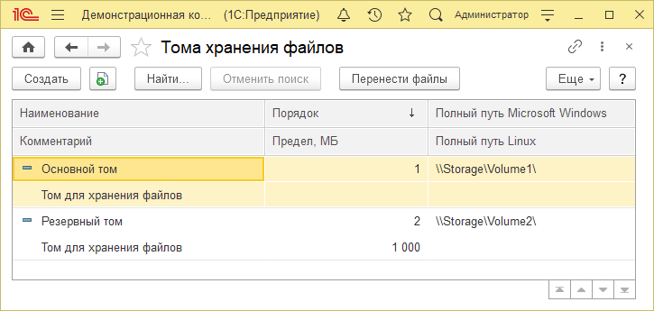
Рисунок 77. Настройка томов хранения файлов.
В списке выводится:
■ Наименование – наименование тома хранения файлов;
■ Порядок – целое число. Заполнение томов осуществляется по порядку заполнения по возрастанию до полного заполнения тома;
■ Полный путь Microsoft Windows – путь к каталогу тома для сервера под управлением Microsoft Windows в формате UNC: \\Имя компьютера\Наименование папки\;
■ Комментарий – подробная информация о томе;
■ Предел, Мб – максимальный размер всех файлов в томе (квота тома). Если квота установлена равной нулю, то при размещении файлов в томе она не проверяется. При установленном ненулевом значении, если суммарный размер файлов в томе уже превышает установленную квоту, то будет использован следующий по порядку заполнения том. Если ни в одном из доступных томов не будет достаточно места для размещения файла, то информация об этом записывается в журнал регистрации и выводится сообщение об ошибке;
■ Полный путь Linux – путь к каталогу для сервера под управлением Linux.
Для ввода нового тома хранения файлов нажмите кнопку Создать.
Для того чтобы разместить в томах файлы, хранящиеся в информационной базе, нажмите кнопку Перенести все файлы, произведите необходимые настройки.
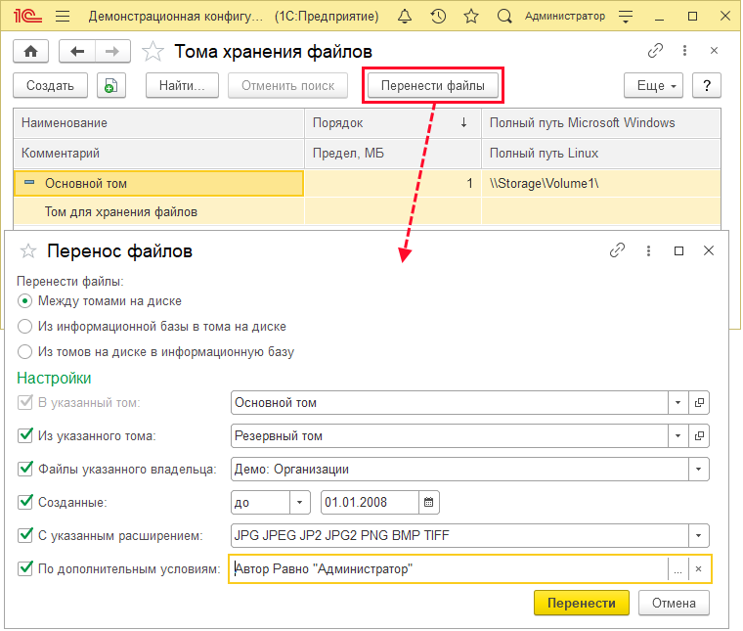
Рисунок 78. Перенос файлов.
После переноса файлов можно посмотреть список файлов в томе. Подробнее см. раздел Просмотр списка файлов в томе.
Внимание! При переносе файлов в тома выполняется перенос данных (из регистра), а не метаданных.
Рекомендуется после переноса файлов проконтролировать размер файла информационной базы в каталоге операционной системы. Если после переноса файлов размер базы не уменьшился сам, то с помощью конфигуратора следует запустить тестирование и исправление с флажком Сжатие таблиц информационной базы. В самой программе нет настроек по резервному копированию внешних томов хранения файлов.
Резервное копирование томов хранения файлов можно настроить независимо, любыми сторонними средствами, предназначенными для резервного копирования файлов.

Ввод тома хранения файлов
Необходимо указать один или несколько каталогов на жестком диске сервера, на котором работает программа, или других серверов в сети, которые будут использоваться для хранения в них всех файлов.
В списке Тома хранения файлов нажмите Создать, заполните необходимые поля карточки тома (см.рис.79).
Для каждого тома необходимо указать:
■ Наименование – полное наименование тома для хранения файлов;
■ Код – заполняется автоматически;
■ Полный путь для сервера 1С:Предприятия под управлением Microsoft Windows – напишите путь к каталогу тома для сервера под управлением Microsoft Windows в формате UNC - \\Имя компьютера\Наименование папки\;
или
■ Полный путь для сервера 1С:Предприятия под управлением Linux – напишите путь к каталогу для сервера под управлением Linux (подробнее см. раздел Особенности заполнения поля Полный путь для Linux);
■ Порядок – введите целое число, по умолчанию равно 1. Заполнение томов осуществляется по порядку заполнения (по возрастанию) до полного заполнения тома. Эту особенность можно использовать, например, для временного отключения тома путем увеличения ему порядка заполнения;
■ Предел, МБ – можно указать максимальный размер всех файлов на томе (квота тома). Если суммарный размер файлов в томе превышает установленную квоту, то будет использован следующий по порядку том. Если ни на одном из доступных томов не будет достаточно места для размещения файла, то информация об этом будет записана в журнал регистрации и будет выдано сообщение об ошибке. Если квота установлена равной нулю, то при размещении файлов в томе она не проверяется;
■ Текущий размер, МБ – проставляется программой автоматически по мере наполнения тома, показывает, насколько том заполнен;
■ На вкладке Комментарий напишите подробную информацию о томе.
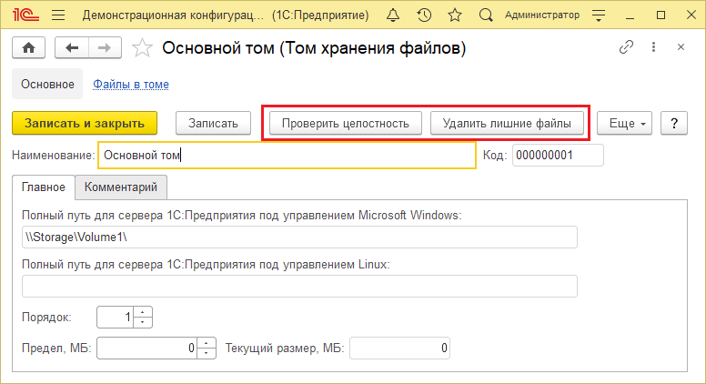
Рисунок 79. Карточка тома хранения файлов.
С помощью кнопок панели навигации можно:
■ Проверить целостность – сформировать отчет о целостности данных в томе. Выводится общее количество файлов, процент целостных данных, отсутствующих данных и лишних файлов;
■ Удалить лишние файлы – можно удалить файлы, которые есть на диске, но сведения о них в базе отсутствуют. При этом предусмотрена возможность сохранить такие файлы в указанный каталог. С помощью кнопки укажите Путь каталога для копирования. Нажав на ссылку Подробнее, можно получить отчет Проверка целостности тома.
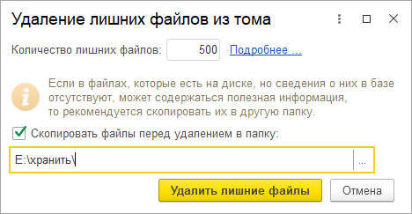
Рисунок 80. Удаление лишних файлов из тома.
Операция является необратимой. Если необходимо сохранить файлы перед удалением, включите флажок Скопировать файлы перед удалением в папку, укажите путь к папке на компьютере.

Особенности заполнения поля Полный путь для Linux
Если сервер 1С:Предприятия работает под Linux, то путь к тому хранения файлов можно указать только локальный, например /home/path. Для того чтобы использовать UNC путь, нужно сделать на него ссылку. Для этого под правами администратора сделайте следующее:
■ выполните команду вида mkdir folder, где вместо "folder" напишите имя своего каталога. Например, в каталоге /home выполните команду mkdir shared – будет создан каталог shared с полным путем /home/shared;
■ выполните команду вида mount -t cifs //server/share folder -o //domain/user, password=pwd, где //server/share – UNC путь к другому компьютеру, folder – путь к каталогу на Linux компьютере, например \home\shared, //domain/user – имя домена/пользователя, если необходимо, pwd – пароль пользователя (если необходимо). Если имя и пароль не нужны, команда выглядит так: mount -t cifs //server/share folder;
■ после этого в пути к тому указываем folder, например /home/shared.

Работа с томами хранения файлов
При создании нового тома автоматически проверяется доступ к каталогу, указанному в поле Полный путь, в случае ошибки выводится сообщение. Уже созданному тому нельзя поменять пути.
Заполнение томов осуществляется по порядку (по возрастанию) до полного заполнения тома. Эту особенность можно использовать для временного отключения тома путем увеличения ему порядка заполнения.
Созданный том (т. е. объект программы) нельзя удалить до тех пор, пока на него ссылаются какие-либо версии файлов.
Однако необходимо помнить, что физически тома представляют собой папки на компьютере, которые можно удалить средствами Windows в любой момент или перенести в другое место, тогда файлы из этого тома уже невозможно будет найти.
Ошибки доступа к томам помещаются в журнал регистрации и могут быть просмотрены администратором программы. Подробнее см. раздел документации Настройки программы.
После переключения режима хранения файлов (например, в значение В томах на диске) все ранее накопленные файлы не перемещаются в тома – только вновь добавленные файлы будут размещаться в соответствии с настройкой. Для того чтобы перенести ранее накопленные файлы из информационной базы в тома, нажмите кнопку Перенести файлы в списке Тома хранения файлов.
Если используется синхронизация данных между программой-источником и программой-приемником и при этом в программе-источнике используется хранение файлов в томах на дисках, то в процессе создания начального образа необходимо будет создать архивный файл с томами хранимых файлов.
В процессе получения начального образа в программу-приемник необходимо будет указать и расположение архивного файла с томами хранимых файлов. Для получения файлов в томах из архива выполните команду Разместить файлы начального образа панели действий раздела Органайзер.
Для использования томов, расположенных на сетевых дисках, сервер 1С:Предприятия 8 нужно запускать от лица доменного пользователя вида domain1\user1, имеющего права доступа к тому, указанному в виде UNC пути. Этот пользователь должен входить в группу Users локального компьютера, иметь права Run as service и Run as batch job и права на каталоги, в которых сервер 1С:Предприятия 8 хранит служебные файлы – журнал регистрации, каталог временных файлов и пр.

Просмотр списка файлов в томе
В каждом томе файлы хранятся в подкаталогах. На каждую дату создания версии файла создается свой подкаталог. Все файлы хранятся с оригинальным именем и расширением, между ними добавляется номер версии, например Приказ.2.txt.
Для того чтобы просмотреть список файлов в томе, перейдите по ссылке Файлы в томе на панели навигации тома.
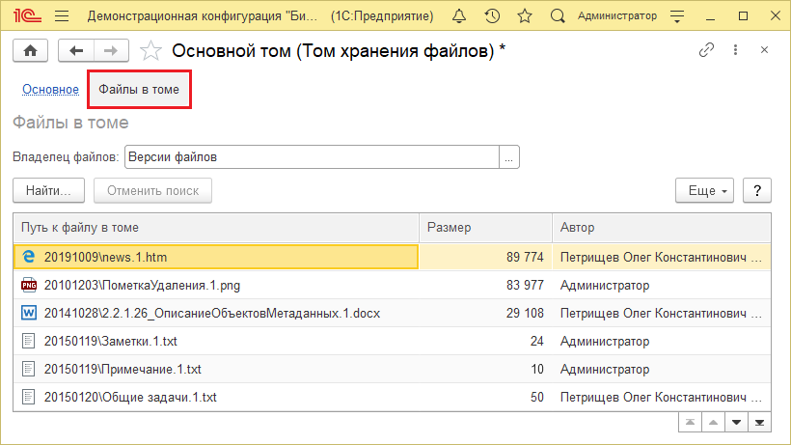
Рисунок 81. Просмотр списка файлов в томе.

Настройка очистки файлов
Для очистки места на диске, занимаемого «ненужными» файлами (устаревшими, добавленными по ошибке) предусмотрена ссылка Настройка очистки файлов в разделе Администрирование – Настройки работы с файлами.
Очистку можно производить как вручную, так и автоматически по расписанию. Можно задавать произвольные правила очистки файлов. Например, можно настроить удаление вложений с низкой важностью для документов Электронное письмо входящее, созданных более года назад.
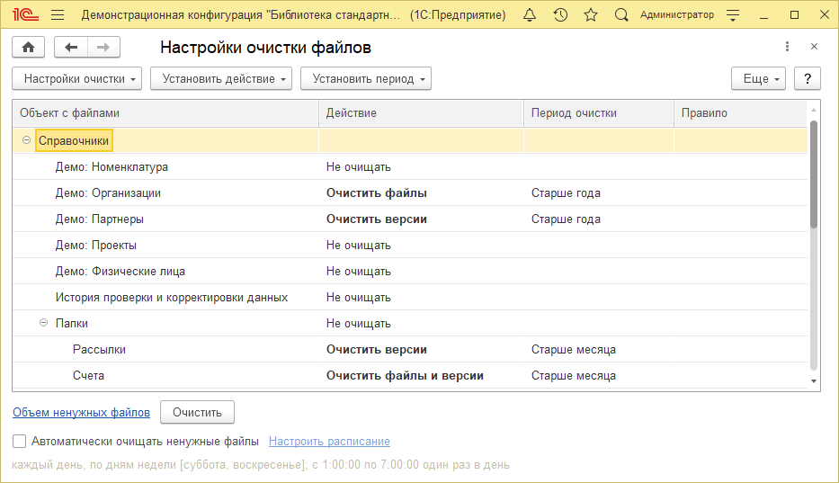
Рисунок 82. Настройка очистки файлов.
Для настройки очистки «ненужных файлов» предусмотрено несколько способов.
С помощью кнопки Настройки очистки и команд выпадающего меню можно Добавить или Удалить настройки, например, можно добавить очистку файлов для присоединенных файлов списка Демо: Проекты.
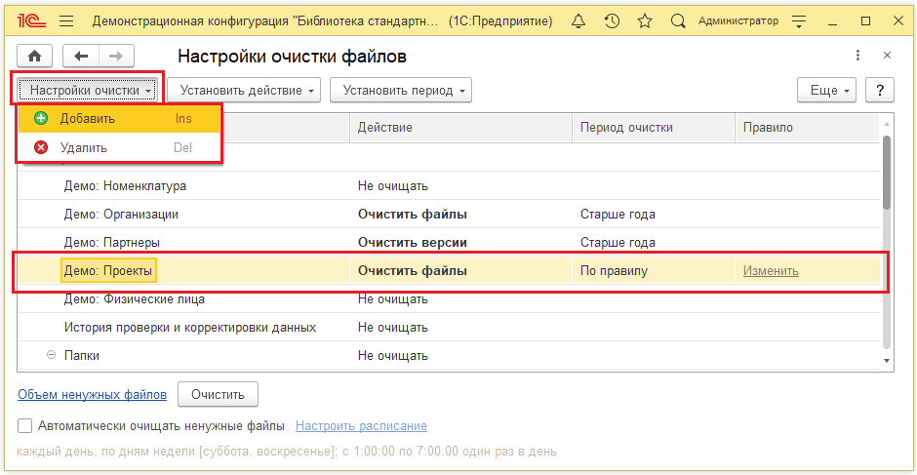
Рисунок 83. Управление списком настроек очистки файлов.
С помощью кнопки панели навигации можно Установить действие программы с «ненужными файлами»:
■ Очистить файлы и версии;
■ Очистить файлы;
■ Очистить версии;
■ Не очищать.
С помощью кнопки Установить период можно выбрать срок, начиная с которого файлы будут очищаться:
■ Старше месяца;
■ Старше шести месяцев;
■ Старше года.
Имеется также возможность разработать свои правила очистки файлов. Для этого в колонке Период очистки с помощью кнопки выберите значение По правилу. После этого в колонке Правило становится доступной кнопка Изменить. Нажав ее, можно задать более точное правило отбора «ненужных» файлов. Нажмите кнопку Добавить, в выпадающем меню выберите команду Добавить новый элемент.
Например, для папки Счета можно настроить очистку файлов и их версий, которые были созданы до начала 2018 года (см.рис.84). Для этого в окне Настройка очистки файлов: Счета с помощью кнопки Добавить введите отбор. Из списка полей выберите поле Дата Создания. Вид сравнения выберите Меньше. В колонке Значение выберите Произвольная дата, с помощью календаря выберите дату, например, 01.01.2018.
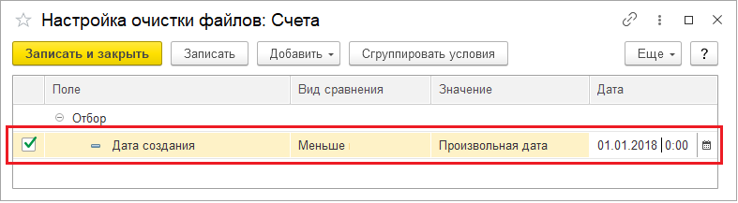
Рисунок 84. Пример настройки очистки файлов.
Если у объекта есть реквизит с типом Дата, то появляется возможность настройки правила очистки относительно этого реквизита, в этом случае по кнопке Добавить следует выбрать команду Добавить условие по дате. Для этого выберите нужную дату из предлагаемого списка дат документа.
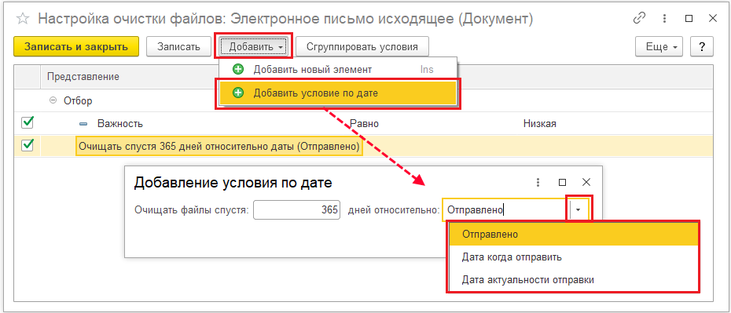
Рисунок 85. Пример настройки очистки файлов по дате.
Например, можно задать правило очистки файлов исходящих электронных писем с датой актуальности отправки больше 360 дней (см.рис.85).
После подтверждения выбора и сохранения нового условия в строке списка Настройки очистки файлов становится активной ссылка Изменить, с помощью которой можно менять введенные условия отбора.
С помощью ссылки Объем ненужных файлов можно сформировать отчет.

Отчет «Объем ненужных файлов»
Для получения информации об объеме данных на диске, который занимают «ненужные» файлы, предусмотрен отчет Объем ненужных файлов.
В программе можно задать критерии оценки файлов и сроки их хранения для каждого объекта. Подробнее см. раздел Настройка очистки файлов.
Открыть отчет можно с помощью ссылки внизу окна Настройки очистки файлов. Количество файлов выдается по каждому владельцу (объекту программы, к которому присоединены файлы).
Можно отобрать файлы по одному владельцу, например, по Папке. Для этого дважды кликните левой кнопкой мыши по нужному владельцу в отчете. После этого отчет выдает результат отбора по владельцу. Можно сделать более тонкий отбор, выбирая различные доступные поля из списка.
С помощью кнопки Настройки можно перейти к использованию других возможностей отборов в отчете. Подробнее см. раздел документации Варианты отчетов.
Просмотрев отчет, можно вернуться к очистке «ненужных» файлов.

Очистка «ненужных» файлов
Для перехода к очистке файлов воспользуйтесь ссылкой Настройка очистки файлов раздела Администрирование – Настройки работы с файлами.
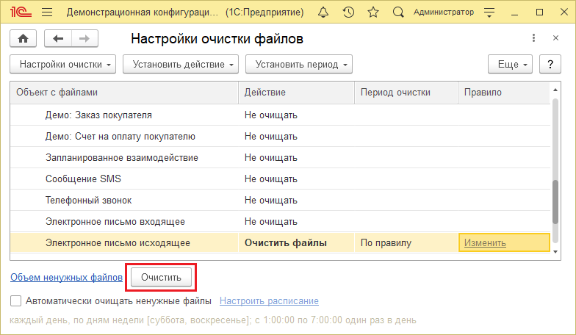
Рисунок 86. Очистка ненужных файлов.
Очистить «ненужные» файлы с учетом настроенных правил очистки можно в любой момент времени вручную с помощью кнопки в нижней части окна (см.рис.86).
С помощью флажка можно Автоматически очищать ненужные файлы по расписанию – с помощью регламентного задания. После этого становится активной ссылка для его настройки. Перейдите по ссылке, для того чтобы Настроить расписание.

Доступ по организациям.
Для перехода к списку доступа пользователей по Организациям воспользуйтесь ссылкой Доступ по организациям раздела Администрирование.
Откроется форма списка регистра настроек (см.рис.87).
Для добавления новой записи в регистр можно воспользоваться кнопкой Создать. В открывшемся окне (см.рис.88) необходимо выбрать Пользователя из справочника пользователей системы и Организацию из справочника организаций в соответствующих полях. При этом если Организация не будет указана, то после записи такого элемента в базу (по кнопке Записать и закрыть), в списке отразится надпись <Все организации>, что означает: что указанный пользователь будет иметь доступ ко всем организациям.
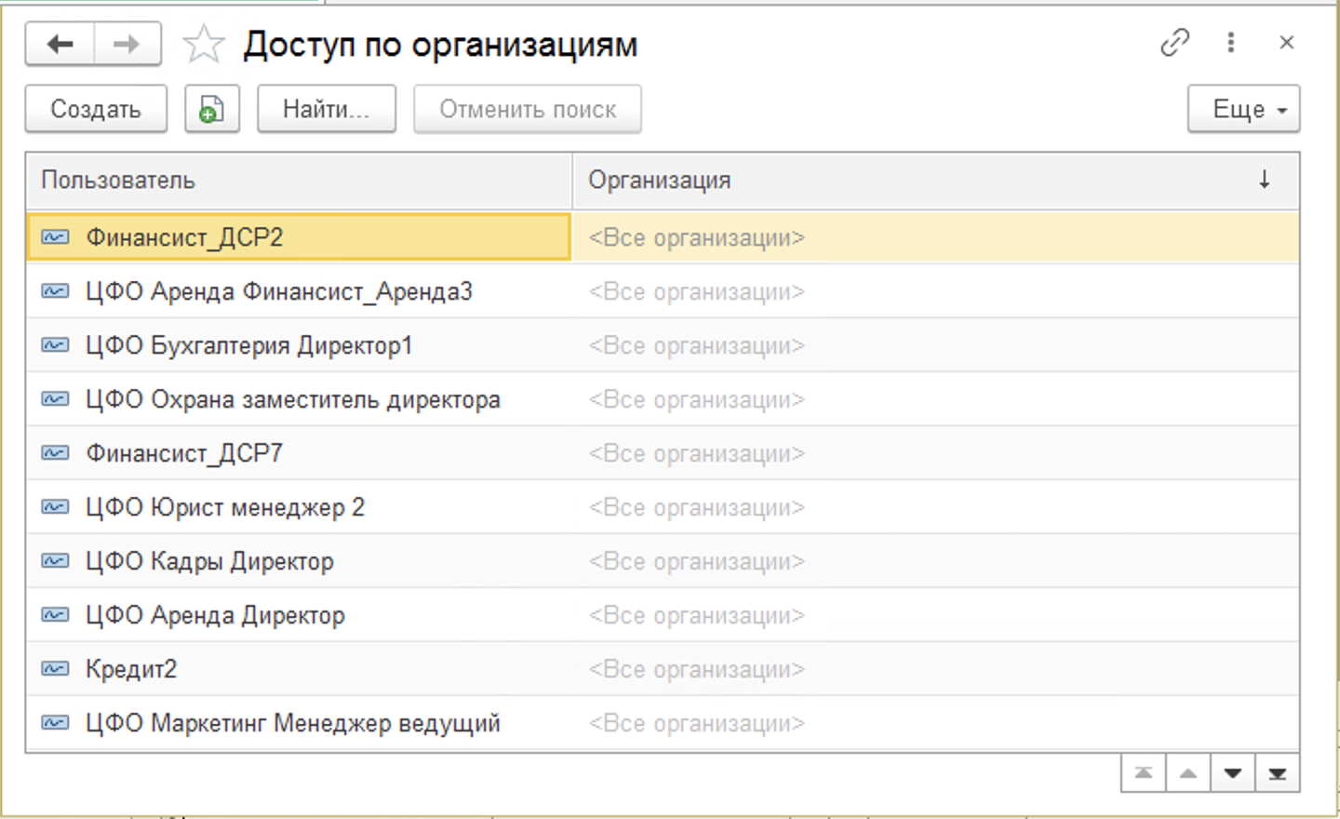
Рисунок 87. Список настроек доступа пользователей по организациям.
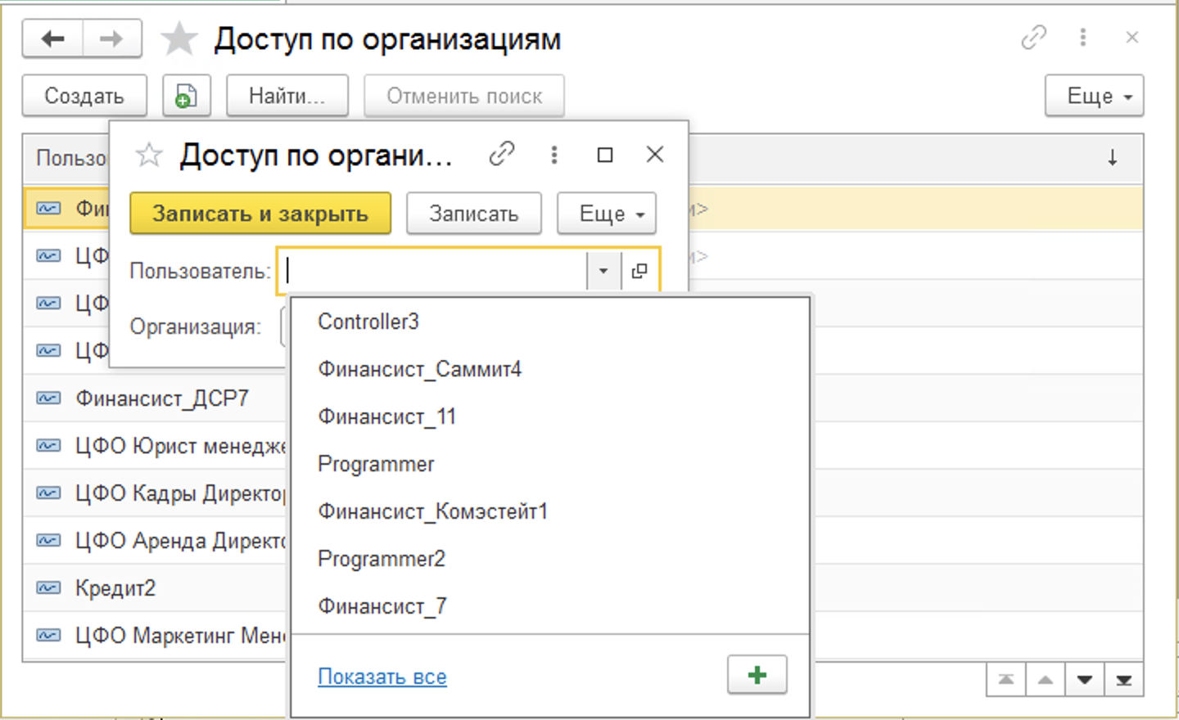
Рисунок 88. Добавление записи в регистр настроек доступа по организациям.

Центры финансовой ответственности директоров.
Для перехода к списку настроек доступа пользователей по ЦФО (центрам финансовой ответственности) для ролей, предусматривающих такое разделение доступа, необходимо воспользоваться ссылкой Центры финансовой ответственности директоров раздела Администрирование. Откроется форма списка регистра настроек (см.рис.89).
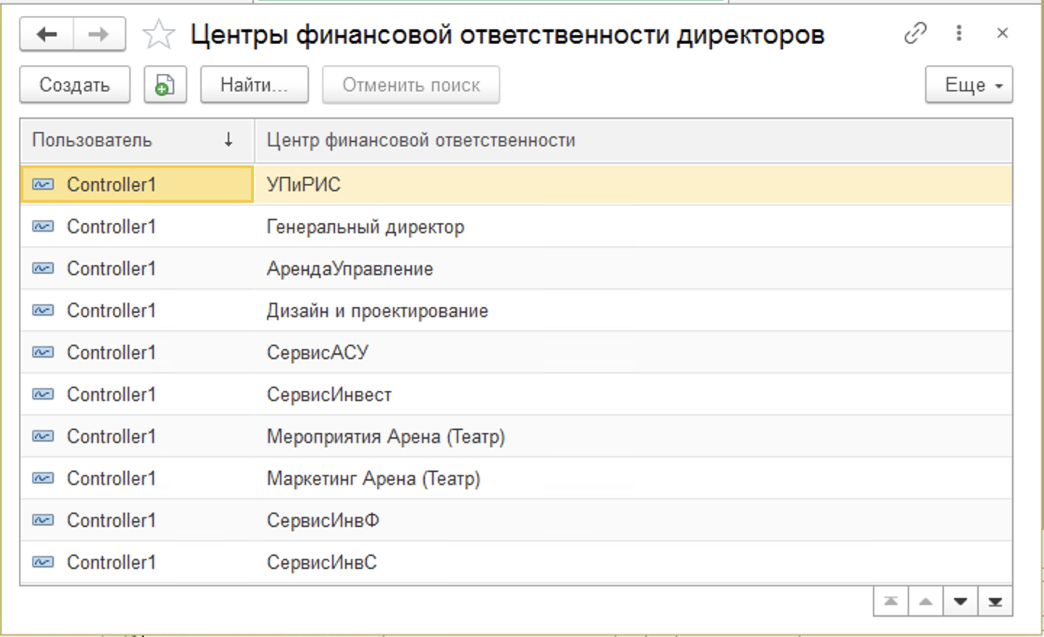
Рисунок 89. Список настроек доступа пользователей по ЦФО.
Воспользовавшись кнопкой командной панели списка Создать, можно открыть форму новой записи регистра для добавления новой настройки (см.рис.90), и выбрать из соответствующих справочников Пользователя и Центр финансовой ответственности.
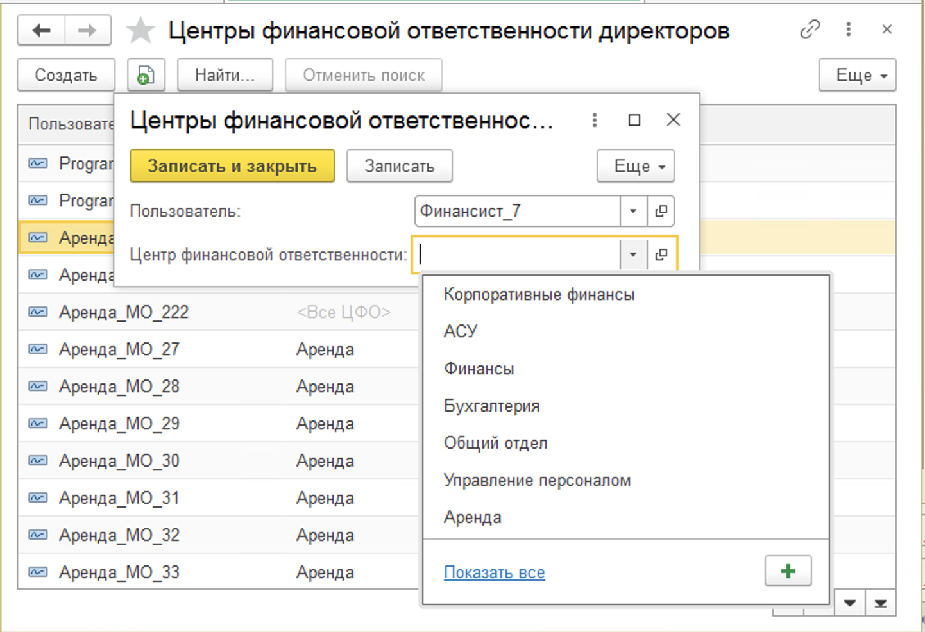
Рисунок 90. Добавление записи настроек доступа по ЦФО.
Если ЦФО не будет указано, то после записи в списке в колонке ЦФО отразится надпись <Все ЦФО>, что даст пользователю доступ ко всем ЦФО.

Порядок согласования документов.
Система предусматривает следующие уровни согласования плановых документов и заявок на оплату:
- Акцепт ЦФО организации.
- Акцепт директором организации.
- Согласование сотрудником ЦФО управляющей компании.
- Согласование директором ЦФО управляющей компании.
- Утверждение казначейством.
Для каждой организации и ЦФО можно настроить свою цепочку согласования. Для перехода к настройкам порядка согласования по каждой организации необходимо воспользоваться ссылкой Порядок согласования документов раздела Администрирование. Откроется форма списка регистра настроек (см.рис.91).
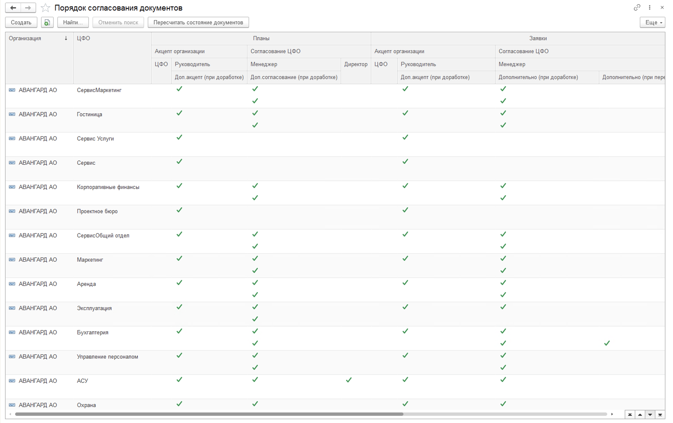
Рисунок 91. Список настроек порядка согласования документов.
Воспользовавшись кнопкой командной панели списка Создать, можно открыть форму новой записи регистра для добавления новой настройки (см.рис.92).
В соответствующих полях необходимо выбрать Организацию и ЦФО из справочников. Далее указать галочками в соответствующих полях, какие уровни согласования будут проходить Планы и Заявки по указанной Организации и ЦФО.
Кроме того есть настройки:
- Доп.акцепт (при доработке) – указывается, будет ли документ попадать на дополнительный акцепт при отправке документа «На доработку» с вышестоящих уровней согласования или нет (если галочка не установлена, документ минуя этот уровень уйдет На доработку финансовому менеджеру).
- Доп.согласование (при доработке) – указывается, будет ли документ попадать на дополнительное согласование сотруднику ЦФО управляющей компании при отправке документа «На доработку» с вышестоящих уровней согласования или нет (если галочка не установлена, документ минуя этот уровень уйдет на Дополнительный акцепт руководителю организации, если в настройках стоит соответствующая галочка в предыдущем пункте, или сразу На доработку финансовому менеджеру).
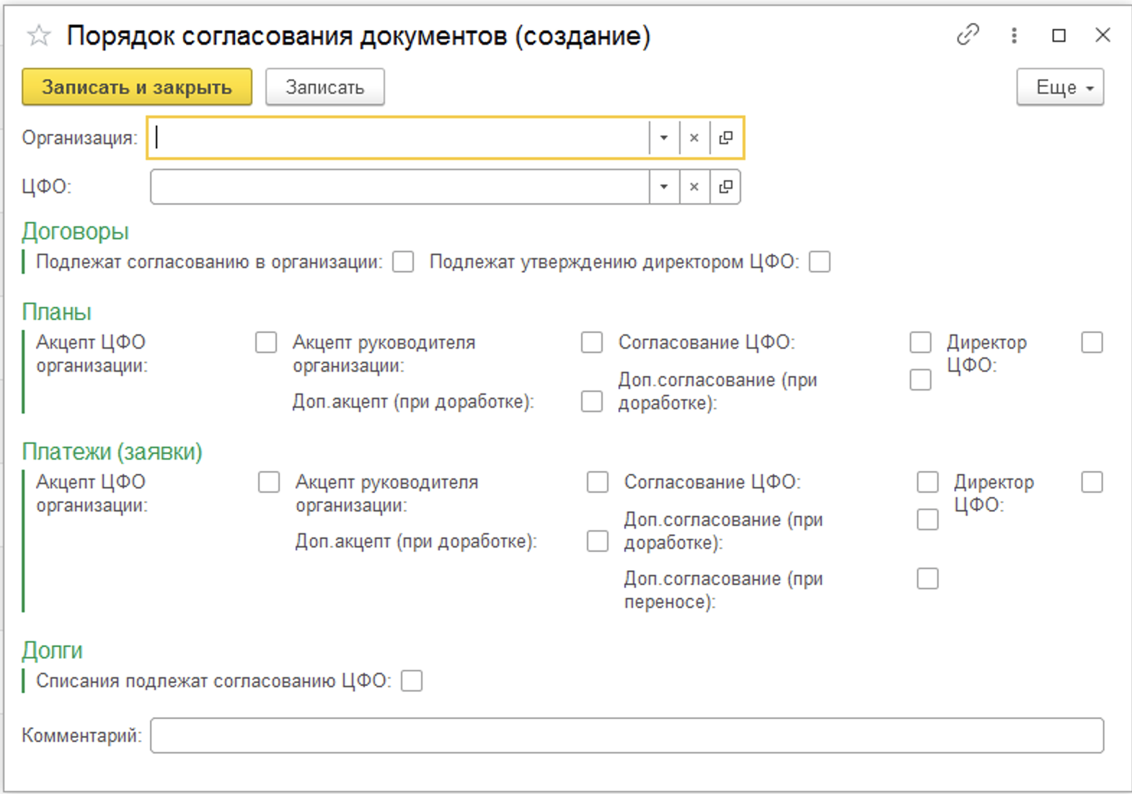
Рисунок 92. Форма настроек порядка согласования документов по Организации и ЦФО.

Настройка согласования и глубины аналитики платежей.
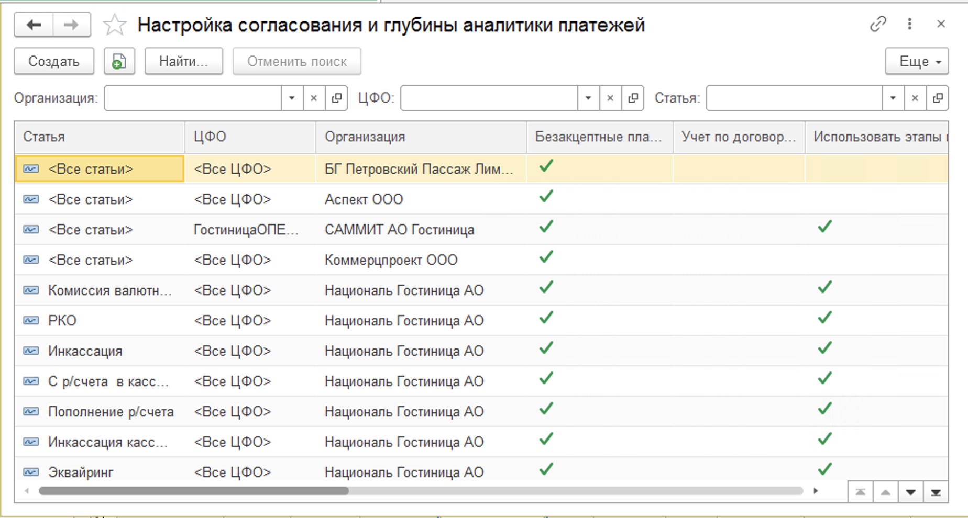
Рисунок 93. Настройка согласования и глубины аналитики платежей.
В системе существует возможность настройки согласования и глубины аналитики платежей и начислений в зависимости от Статьи, ЦФО и Организации.
Для перехода к этим настройкам необходимо воспользоваться ссылкой Настройка согласования и глубины аналитики платежей раздела Администрирование. Откроется форма списка регистра настроек (см.рис.93).
Воспользовавшись кнопкой командной панели списка Создать, можно открыть форму новой записи регистра для добавления новой настройки (см.рис.94).
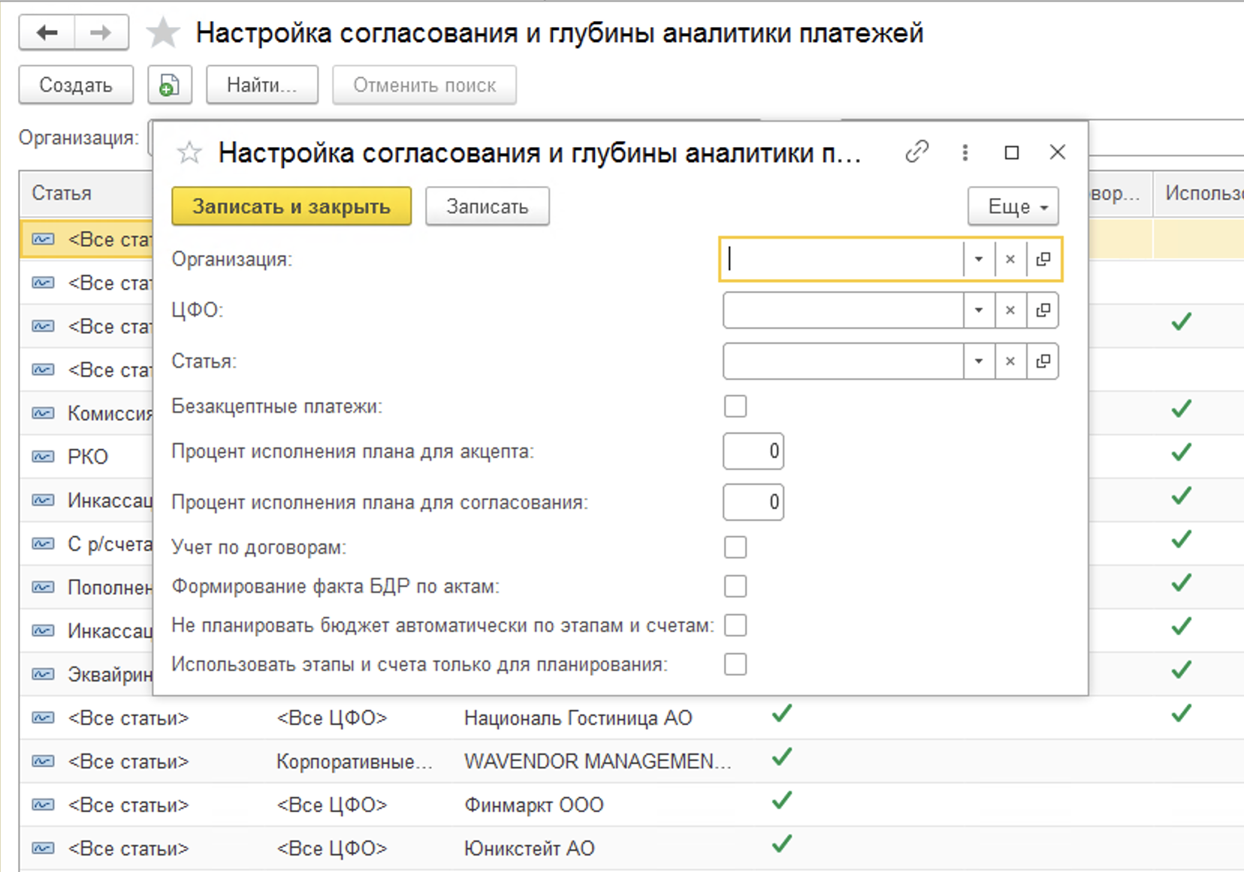
Рисунок 94. Окно настройки согласования и глубины аналитики платежей.
В окне настройки доступны следующие поля:
- Организация – организация из справочника. Если не указана, то настройка применяется ко всем организациям.
- ЦФО – ЦФО из справочника. Если не указан, то настройка применяется ко всем ЦФО.
- Статья – Статья движения денежных средств из классификатора. Если не указана, то настройка применяется ко всем статьям.
- Безакцептные платежи – если галочка установлена, то платежи не требуют согласования и при оформлении Исходящего платежного поручения и Расходного кассового ордера в строке расшифровки с указанными параметрами не требуется указание Заявки на расход денежных средств.
Учет по договорам – при установленной галочке для платежей с указанными параметрами обязательно указание Договора. В противном случае в платежном документе можно не указывать Договор и его аналитики (Этап/Счет, условие договора, аналитику платежа) и такой платеж не отразится в регистрах по договорам.

Настройка использования статей классификатора в документах.
Для ограничения списков выбора статей в документах системы существует регистр Настройка использования статей классификатора в документах. Для перехода к этим настройкам необходимо воспользоваться ссылкой Настройка использования статей классификатора в документах раздела Администрирование. Откроется форма списка регистра настроек (см.рис.95).
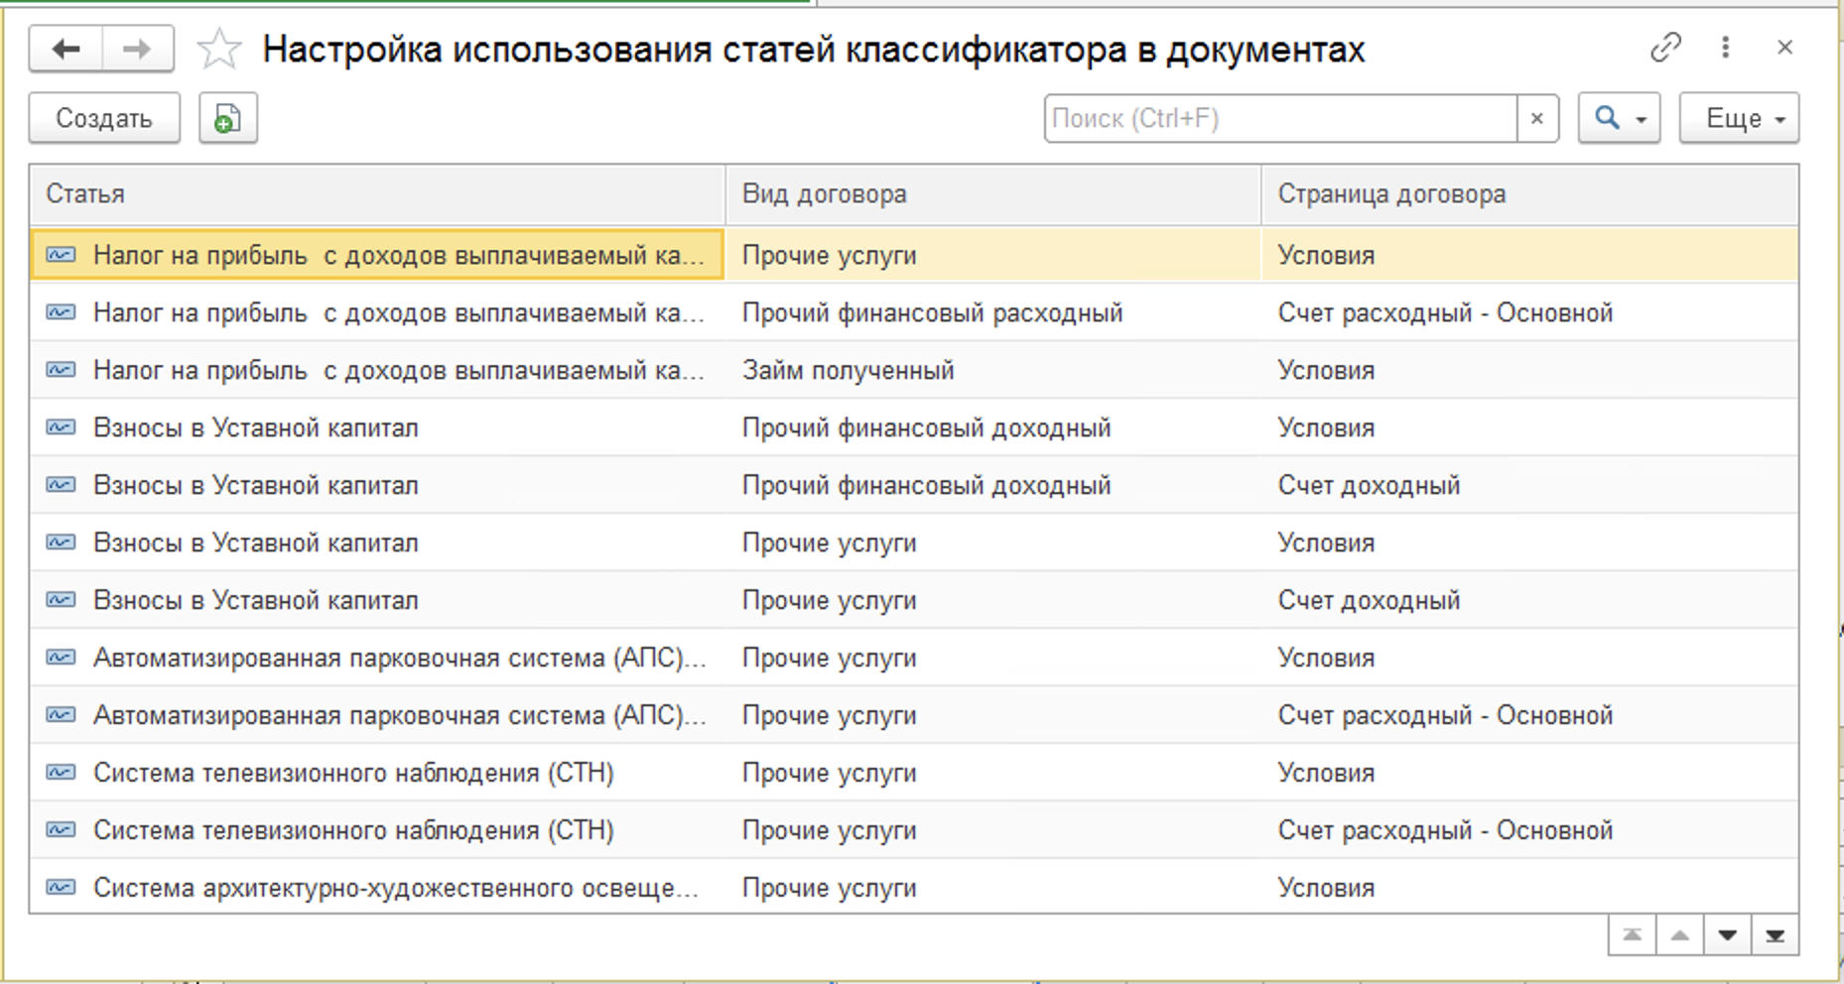
Рисунок 95. Настройка использования статей классификатора в документах.
Воспользовавшись кнопкой командной панели списка Создать, можно открыть форму новой записи регистра для добавления новой настройки (см.рис.96).
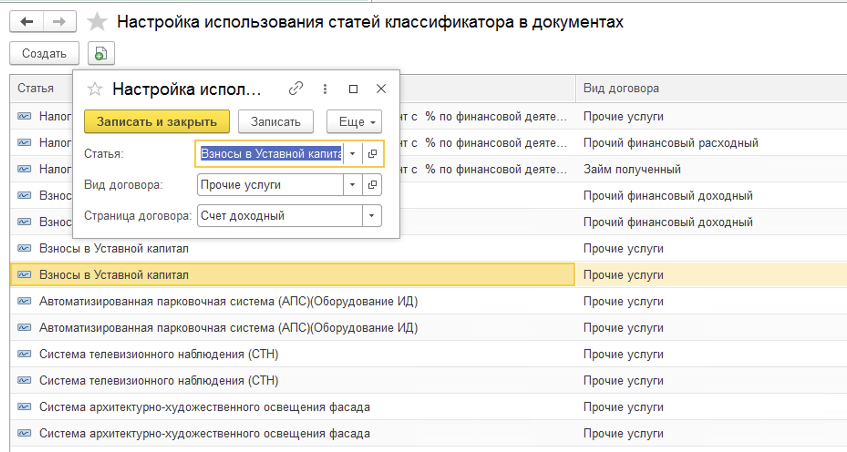
Рисунок 96. Окно записи регистра настроек использования статей в документах.
В форме необходимо указать:
- Статья – выбирается из справочника Клсссификатор статей.
- Вид договора – выбирается из справочника Виды договоров.
- Страница договора – выбирается из справочника Страницы договоров (содержит Страницы договоров различных типов и Типы расходных счетов).
Второй способ установить настройки – через форму элемента справочника Классификатор статей, где размещен список настроек для конкретной стстьи (см.рис.97).
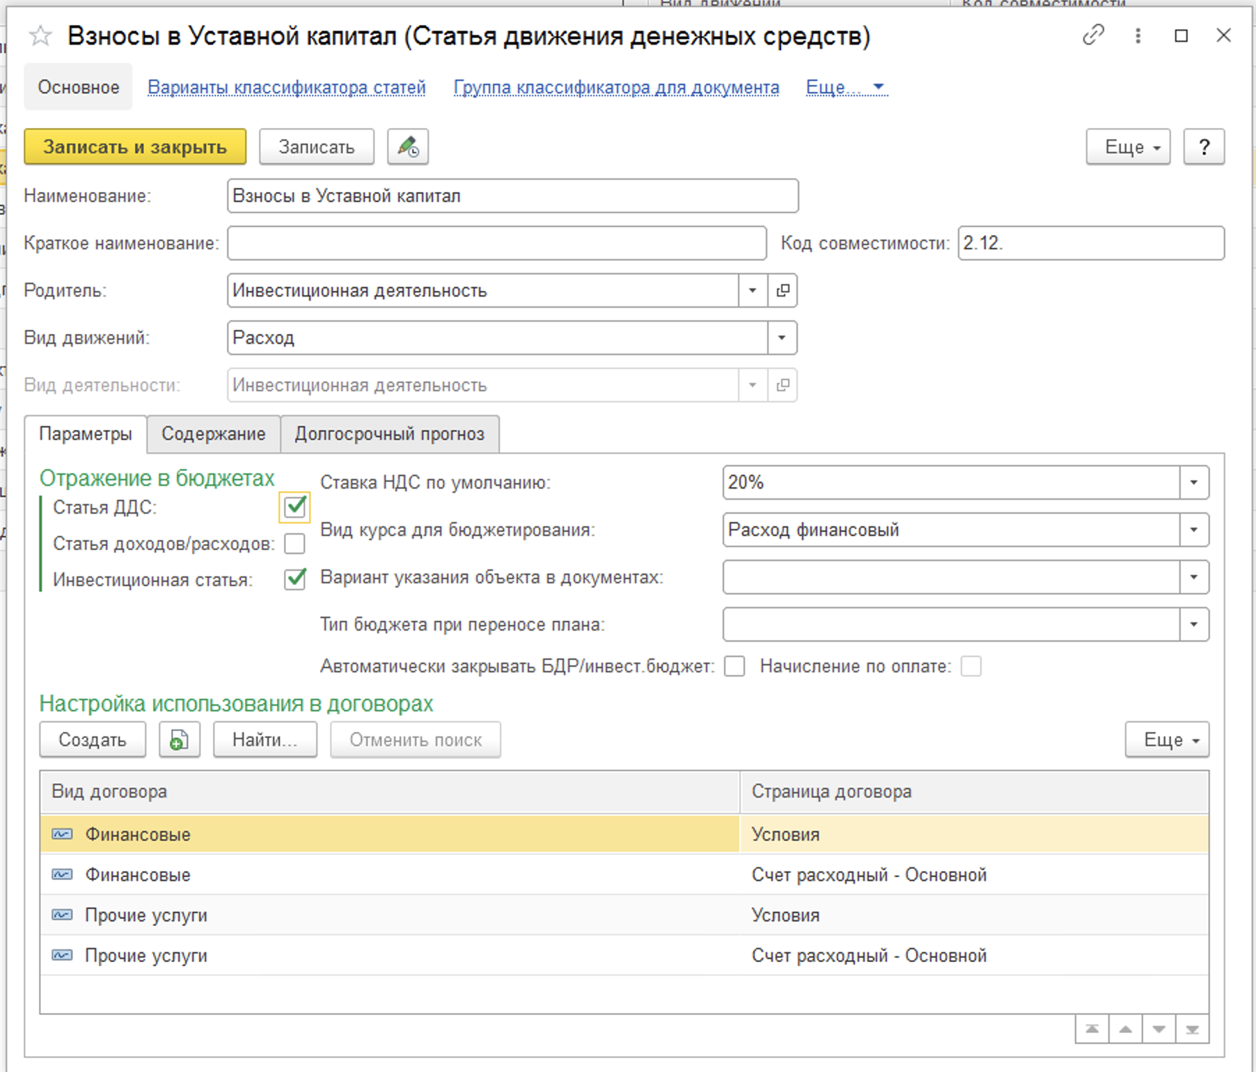
Рисунок 97. Карточка статьи движения денежных средств.

Параметры управленческого учета.
Для перехода к списку доступа пользователей по Организациям воспользуйтесь ссылкой Параметры управленческого учета раздела Администрирование. Откроется форма основных настроек системы управленческого учета (см.рис.98).
На форме расположены следующие настройки:
- Ограничивать доступ на уровне записей – управляет настройками доступа (подробно см. раздел Профили групп доступа.
- Базовая валюта – валюта, относительно которой хранятся курсы валют в системе.
- Бюджет движения денежных средств – функциональная опция, управляющая подсистемой учета БДДС. Чтобы использовать этот вид учета: необходимо включить эту опцию.
- Выводить сообщения об отсутствии мес версии – при включенной настройке при расчете курсовых разниц при проведении, в случае отсутствия утвержденной месячной версии бюджета на период документа, пользователю выдается сообщение об этом.
- Выводить сообщения об отсутствии год версии – при включенной настройке при расчете курсовых разниц при проведении, в случае отсутствия утвержденной годовой версии бюджета на период документа, пользователю выдается сообщение об этом.
- Рабочий календарь по умолчанию – устанавливает календарь по которому будут учитываться выходные и праздничные дни при расчете сроков оплаты при планировании платежей.
- Дата начала формирования БДР – устанавливает дату с которой в системе начинается учет бюджета доходов и расходов (необходимо если до какого-то момента в системе велся только учет бюджета движения денежных средств).
- Дата окончания периода планирования – устанавливает горизонт планирования по бессрочным договорам. При изменении этой даты система запускает регламентное задание пересчета этапов по бессрочным договорам, формируя этапы договора по условиям с пустой датой окончания до указанной даты.
- Единый налоговый платеж – при установке этой опции система включает функционал учета уплаты налогов через статью единого налогового платежа (ЕНП), устанавливаемую в следующем пункте настроек, и последующего распределения платежей по этой статье по данным Налоговой инспекции.
- Статья ЕНП – статья учета единого налогового платежа (ЕНП), заполняется при включенной опции Единый налоговый платеж.
- Использовать мероприятия – включает использование подсистемы учета в разрезе мероприятий.
- Использовать «Карточки договора аренды» - включает использование функционала использования документа «Карточка договора аренды» и обмена ими с системой ЭДО.
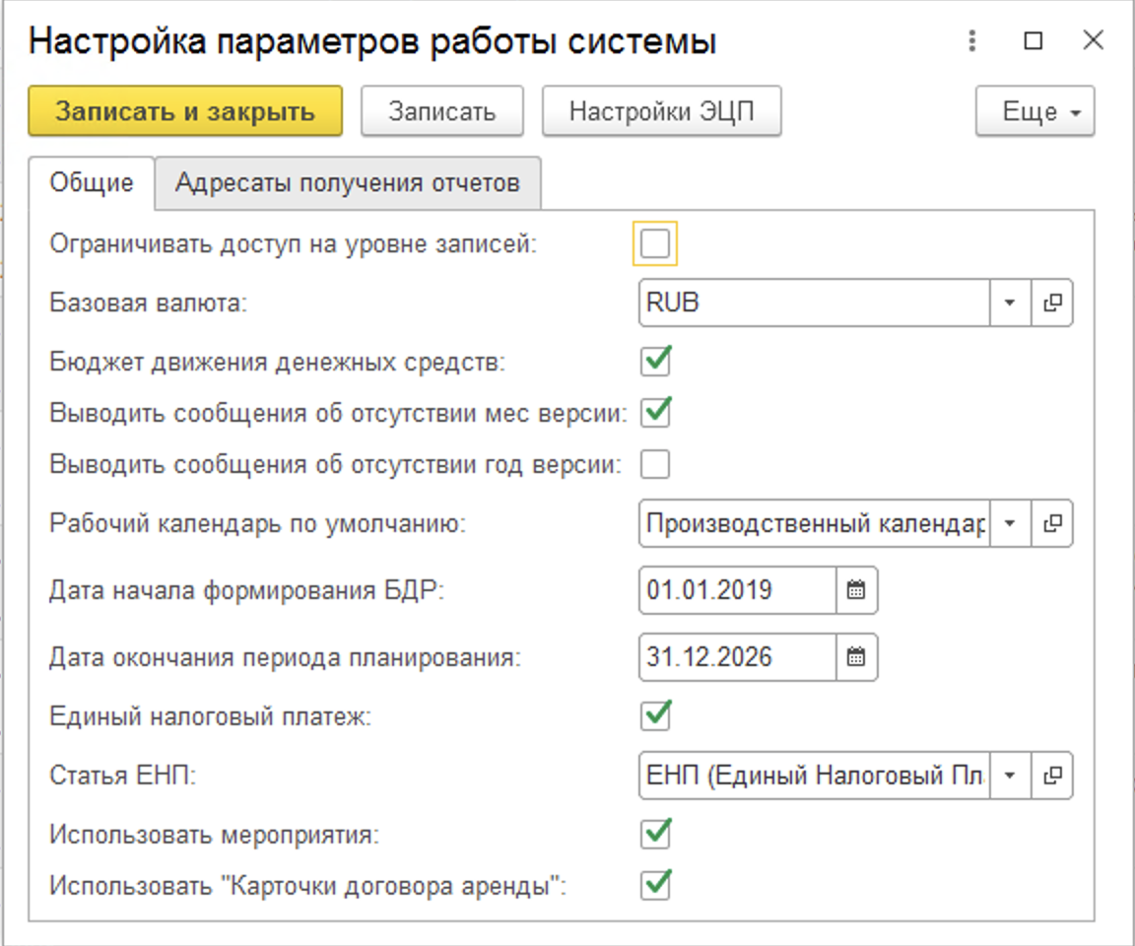
Рисунок 98. Настройка параметров работы системы управленческого учета.

Обслуживание работы системы.

Анализ журнала регистрации.
Администратор программы может контролировать работу программы с помощью отчета Анализ журнала регистрации. Отчет Анализ журнала регистрации предназначен для диагностики работы программы на основе данных журнала регистрации. Включает в себя следующие варианты отчетов:
■ Анализ активности пользователей;
■ Активность пользователя;
■ Контроль журнала регистрации;
■ Продолжительность работы регламентных заданий.
Отчет Анализ активности пользователей предназначен для получения статистической информации по активности пользователей. В отчете учитывается количество часов работы, количество подключений, количество введенных/измененных документов/справочников, количество ошибок и предупреждений при работе пользователей. Подробнее см. раздел Анализ активности пользователей.
Отчет Активность пользователя предназначен для получения подробной статистики по активности выбранного пользователя (список созданных и измененных документов/справочников/бизнес-процессов/задач). Подробнее см. раздел Активность пользователя.
Отчет Контроль журнала регистрации содержит список критичных записей журнала регистрации (записи об ошибках и предупреждениях). С помощью этого отчета администратор программы имеет возможность контролировать те или иные проблемные ситуации в ходе эксплуатации программы. Подробнее см. раздел Контроль журнала регистрации.
Отчет Продолжительность работы регламентных заданий отображает продолжительность работы сеансов регламентных заданий. Позволяет провести анализ загруженности сервера регламентными заданиями, выявить интервалы с пиковыми нагрузками и затем разгрузить эти интервалы. Подробнее см. раздел Продолжительность работы регламентных заданий.
Необходимо помнить, что данные отчеты не являются средством для оценки эффективности работы сотрудников, расчета оплаты труда и пр. (Для этого в прикладных решениях должны быть предусмотрены специальные функции, если это необходимо).
Для формирования и настройки отчетов должна быть установлена роль Полные права.

Формирование отчетов
К формированию каждого из отчетов можно перейти по ссылке с наименованием отчета в списке Отчеты администратора раздела Администрирование – Обслуживание – Отчеты и обработки.
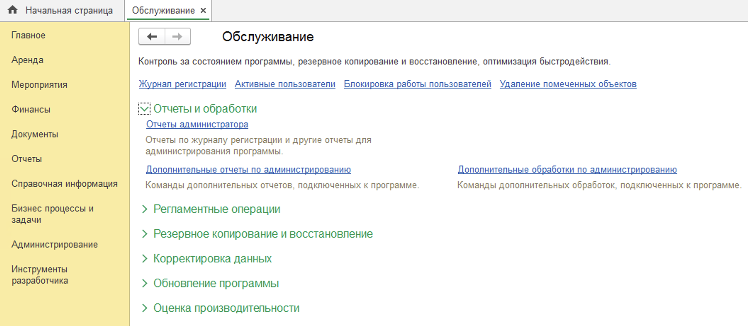
Рисунок 99. Подраздел «Обслуживание» раздела «Администрирование».
Также предусмотрена возможность переключения между вариантами отчетов с помощью кнопки  Варианты отчета. Текущий вариант отчета выделен в списке флажком. Подробнее см. раздел документации Варианты отчетов.
Отчеты Анализ журнала регистрации не являются средством для оценки эффективности работы сотрудников, расчета оплаты труда и т. д.

Анализ активности пользователей
Данный отчет содержит набор показателей, которые уже сгруппированы и представлены в удобном для анализа виде:
■ Количество подключений (за период);
■ Количество часов работы;
■ Количество документов (введено, изменено);
■ Количество справочников (введено, изменено);
■ Количество ошибок;
■ Количество предупреждений;
■ Максимальное количество одновременно работающих пользователей.
Для формирования отчета перейдите по ссылке Анализ активности пользователей в списке Отчеты администратора.
Необходимые настройки отчета выведены в его шапку.
По умолчанию в отчете уже установлен Период (например, С начала этой недели). Для изменения периода нажмите кнопку . Выберите стандартный период. Если он не устраивает, можно выбрать произвольный период и указать нужные даты.
Для того чтобы получить отчет, необходимо заполнить поле Пользователи в шапке отчета. Поле является обязательным. Нажмите кнопку .
Для выбора пользователей необходимо подобрать значения в список. Для этого нажмите кнопку Подбор, выберите Тип данных: Группа пользователей или Пользователь.
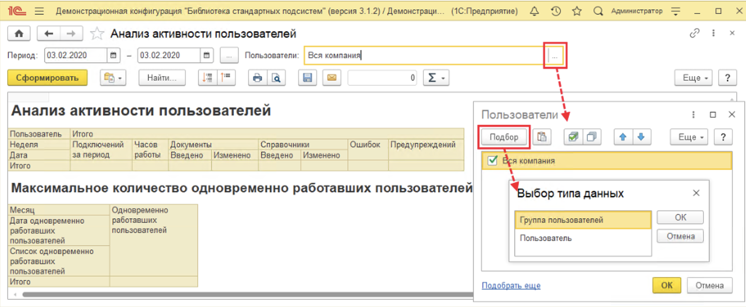
Рисунок 100. Отчет «Анализ активности пользователей».
Можно Выбрать группу пользователей, одного или несколько пользователей из предложенного списка. Количество выбранных пользователей в списке для подбора можно менять с помощью флажков. После выбора нужных пользователей нажмите кнопку ОК. Подробнее см. раздел документации Варианты отчетов.
Нажмите кнопку Сформировать.
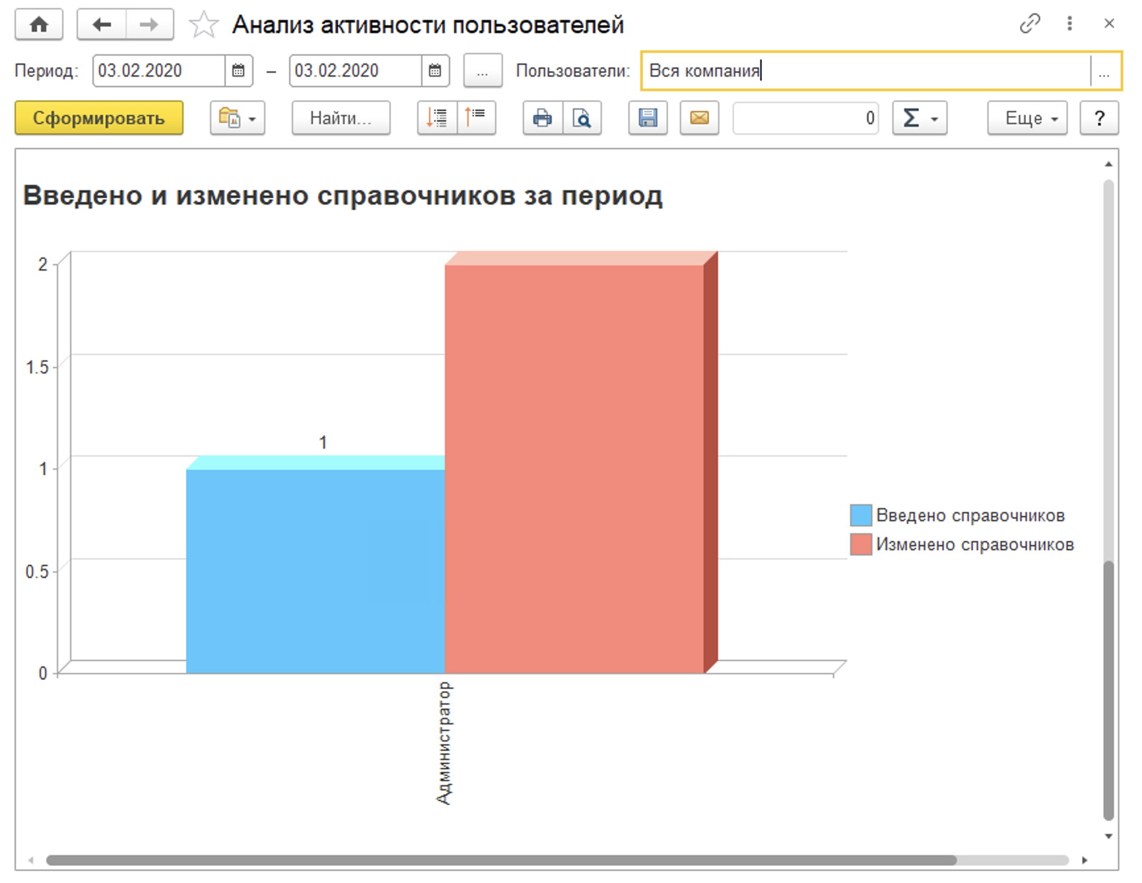
Рисунок 101. Диаграмма отчета «Анализ активности пользователей».
В таблице представлена статистика по выбранным пользователям за указанный период. Для большей наглядности часть данных представлена в виде диаграмм. Первая диаграмма представляет количество введенных каждым пользователем документов, вторая диаграмма представляет количество введенных каждым пользователем справочников.

Контроль журнала регистрации
Записи о критических событиях (ошибки, предупреждения) в данном отчете сгруппированы по содержанию и отсортированы по частоте возникновения события. Отчет позволяет быстро проанализировать часто возникающие проблемы и принять решения по их устранению, не прибегая к помощи журнала регистрации. Подробнее о журнале регистрации см. раздел документации Настройки программы.
Для формирования отчета перейдите по ссылке Контроль журнала регистрации в списке Отчеты администратора.
Поле Период выведено в шапку отчета, заполнено по умолчанию (например, Сегодня).
Для настройки параметра Период нажмите кнопку Выбрать, введите нужный период (например, Эта неделя), затем нажмите кнопку Выбрать. Нажмите кнопку Сформировать.
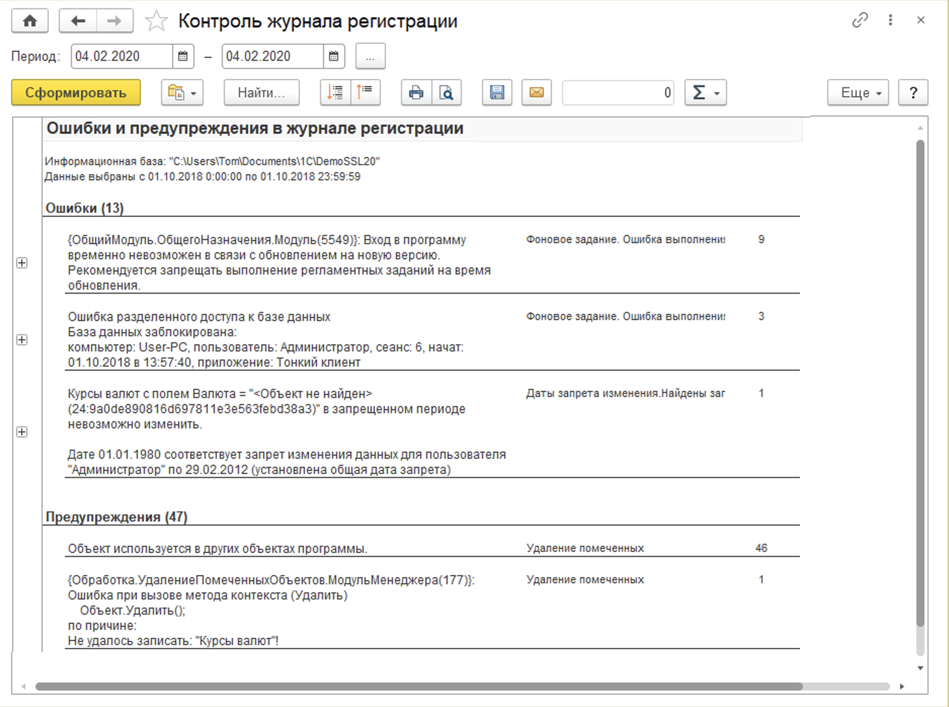
Рисунок 102. Контроль журнала регистрации.

Продолжительность работы регламентных заданий
Для формирования отчета перейдите по ссылке Продолжительность работы регламентных заданий в списке Отчеты администратора.
Параметры (День и Начало периода) выведены в шапку отчета, установлены значения по умолчанию (например, Начало этого дня). При необходимости можно указать свои параметры.
С помощью кнопки Настройки можно изменить параметры отчета. Подробнее см. раздел документации Варианты отчетов. Нажмите кнопку Сформировать. Настройки будут сохранены.
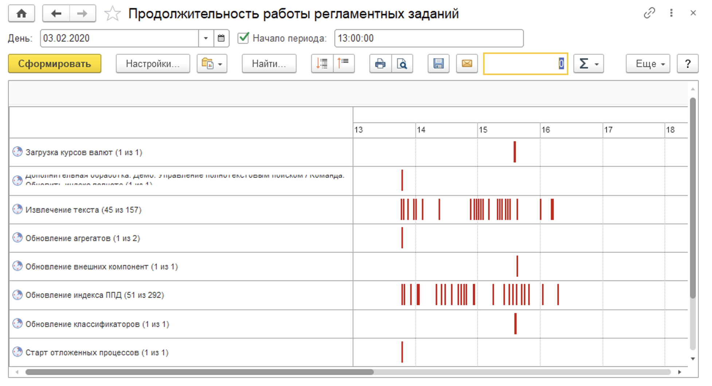
Рисунок 103. Продолжительность работы регламентных заданий.

Регламентные операции
В подразделе доступны ссылки по управлению регламентными операциями (см.рис.104):
■ Регламентные и фоновые задания – переход к списку регламентных и фоновых заданий. Ряд действий в программе может выполняться автоматически в фоновом режиме, по определенному расписанию. Такие действия называются регламентными заданиями. Подробнее см. раздел документации Регламентные задания;
■ Разблокировать работу с внешними ресурсами – с помощью кнопки можно снять блокировку регламентных заданий по работе с внешними ресурсами. Блокировка автоматически устанавливается, если изменилось местоположение ИБ в связи с копированием или восстановлением из резервной копии (в таких случаях кнопка становится доступной). В этом случае в заголовке программы автоматически добавляется префикс [КОПИЯ]. После снятия блокировки кнопка становится недоступной. Подробнее см. раздел документации Регламентные задания;
■ Управление итогами и агрегатами – переход к администрированию итогов регистров накопления и бухгалтерии, агрегатов оборотных регистров накопления. Подробнее см. раздел документации Управление итогами и агрегатами.
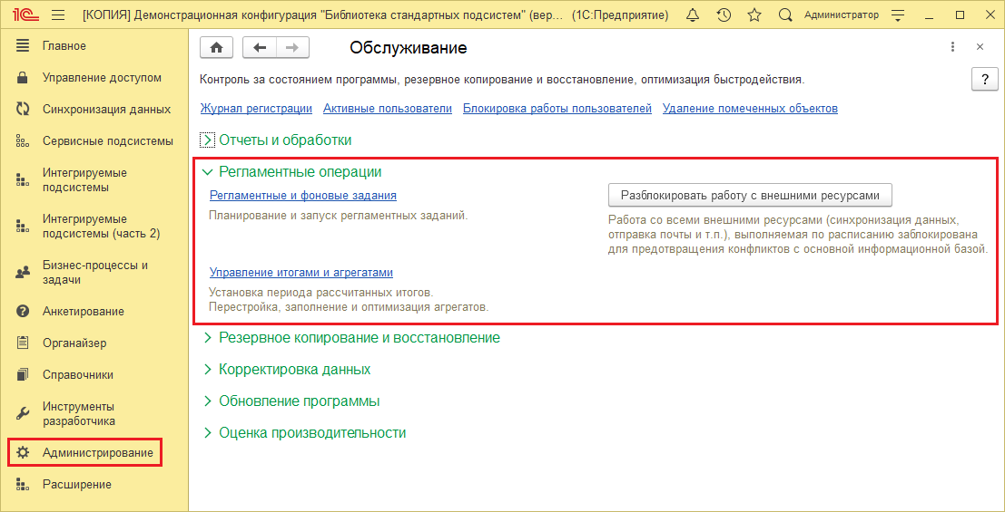
Рисунок 104. Подраздел «Регламентные операции».

Резервное копирование и восстановление
С целью уменьшения риска потери данных администратору программы необходимо регулярно выполнять резервное копирование. Частота создания резервных копий зависит от интенсивности ввода новых данных в программу.
В подразделе доступны ссылки:
■ Создание резервной копии – переход к выполнению резервного копирования;
■ Восстановление из резервной копии – переход к восстановлению информационной базы из резервной копии;
■ Настройка резервного копирования – переход к настройке резервного копирования.
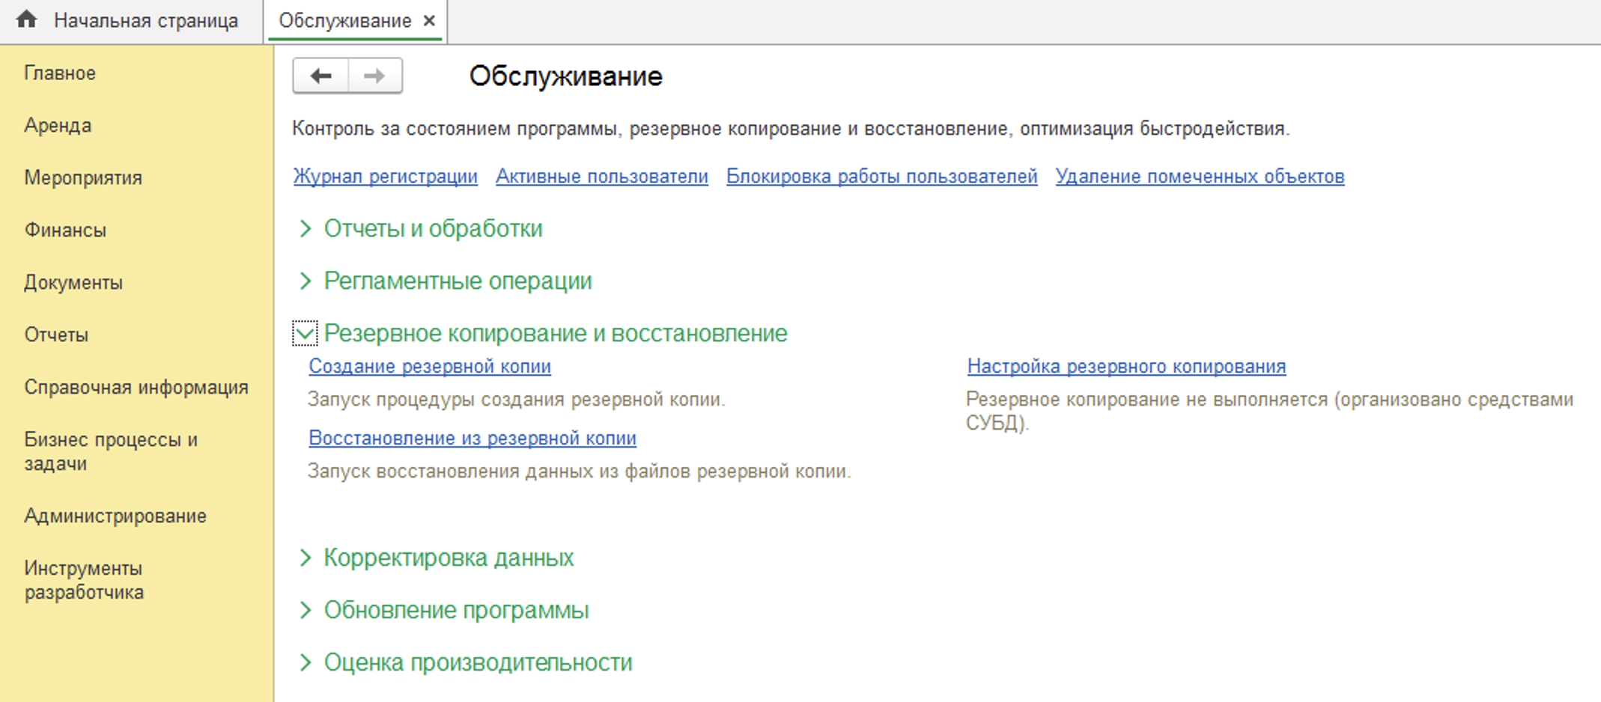
Рисунок 105. Подраздел резервного копирования.
Программа позволяет создавать резервные копии в режиме 1С:Предприятие. Резервное копирование может выполняться как в автоматическом режиме, так и в ручном. Для выполнения резервного копирования в автоматическом режиме необходимо предварительно его настроить.
В любой момент времени можно восстановить данные из созданной ранее резервной копии. Однако необходимо учитывать, что в восстановленной информационной базе будут только те данные, которые были введены на момент создания резервной копии. Данные, которые были введены позже, будут безвозвратно утеряны. Поэтому очень важно составить расписание резервного копирования так, чтобы снизить потери данных до минимума.
В случае клиент-серверного варианта для создания резервных копий рекомендуется использовать средства СУБД. В клиент-серверной базе необходимо отдельно от средств СУБД выгружать и восстанавливать журнал регистрации.
Подробнее см. в книге «1С:Предприятие 8.3. Клиент-серверный вариант. Руководство администратора».

Корректировка данных
В программе предусмотрены различные возможности поддерживать списки в порядке: изменять данные, отобранные по определенным признакам; устранять повторяющиеся элементы автоматически, при этом программа также исправляет ссылки на удаленные элементы. Для этого предусмотрены ссылки:
■ Групповое изменение реквизитов – администратору для группового изменения доступны реквизиты всех списков программы, в том числе табличные части и служебные реквизиты. Подробнее см. раздел документации Групповое изменение объектов;
■ Поиск и удаление дублей – программа позволяет найти похожие объекты (по умолчанию – с похожим наименованием, условия поиска можно изменить). Для каждой группы похожих объектов программа предлагает оставить один объект (главный), а все остальные удалить как дубли. Дубли помечаются на удаление, а их ссылки во всех местах использования заменяются ссылкой главного. После успешной замены дубли удаляются окончательно. Подробнее см. раздел документации Поиск и удаление дублей;
■ Правила проверки учета – правила проверки корректности данных. В программе предусмотрена возможность контролировать корректность данных информационной базы по произвольным прикладным правилам (ссылочная целостность, циклические ссылки и т. д.). После проверки выявленные проблемы выводятся в списке Текущие дела, администратор может просмотреть отчет Контроль ведения учета. Подробнее см. раздел документации Контроль ведения учета.
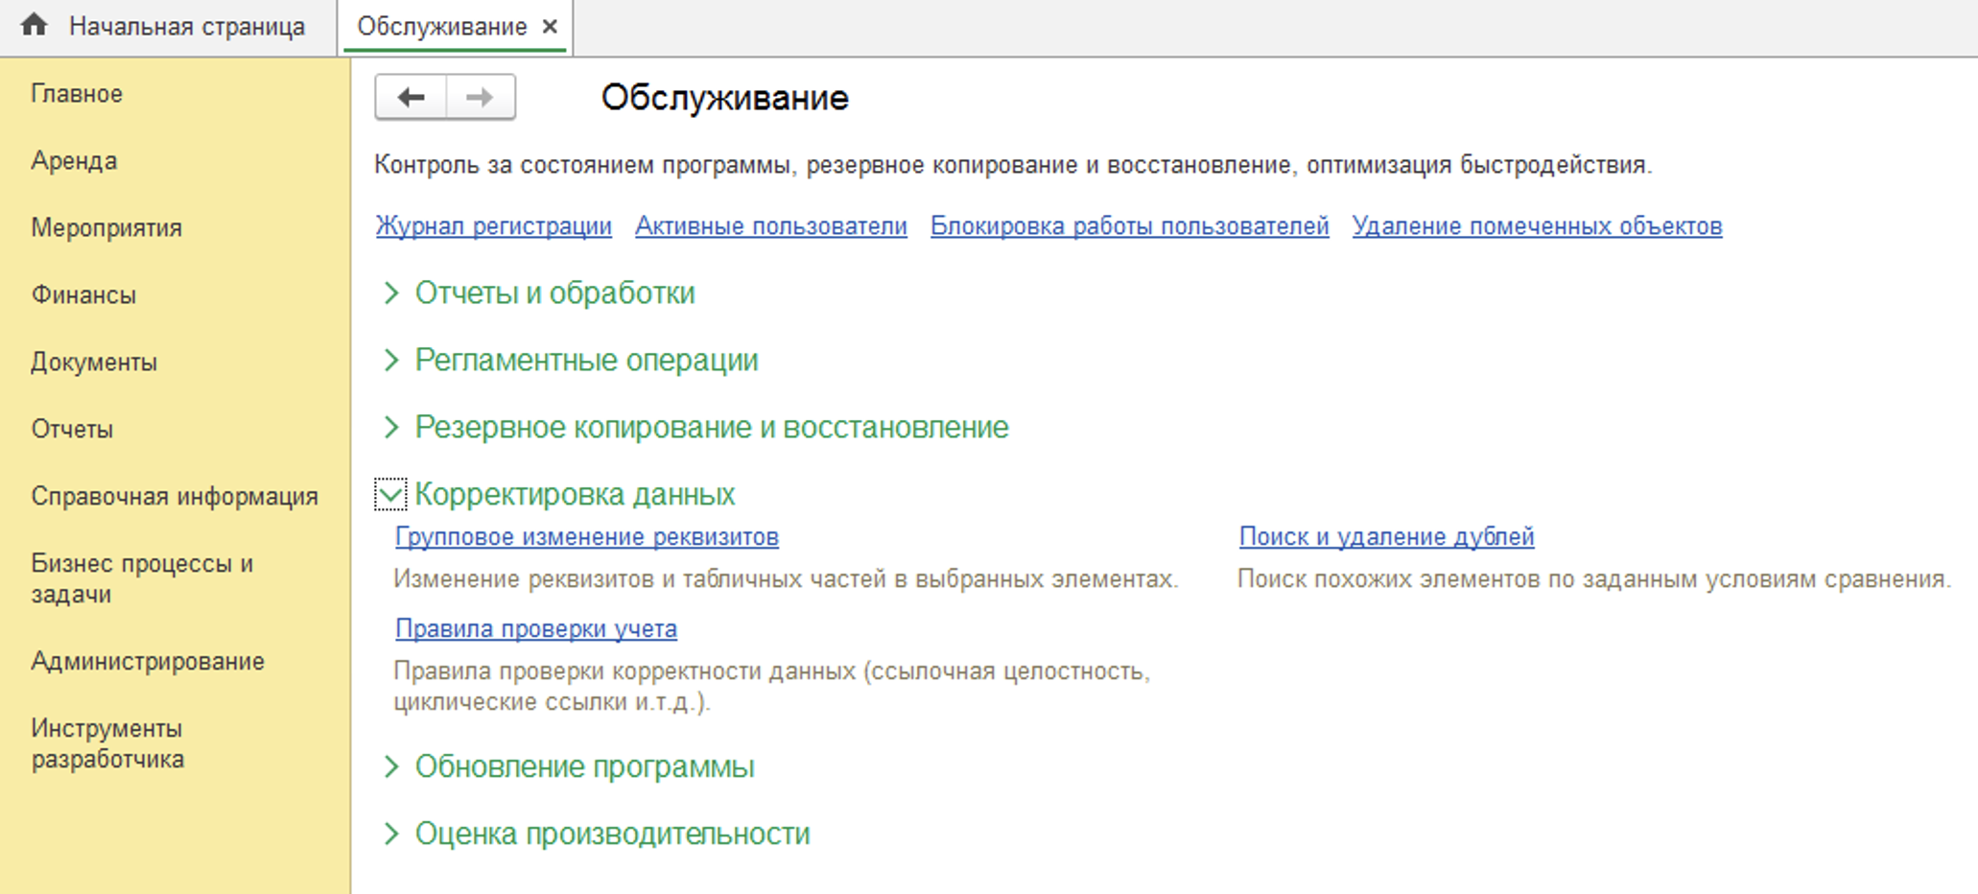
Рисунок 106. Подраздел корректировки данных раздела Обслуживание.

Оценка производительности
В программе предусмотрены встроенные средства для сбора и анализа данных о производительности ее работы по APDEX, которая является международным стандартом оценки производительности информационных систем. Для последующего формирования отчета Оценка производительности по ключевым операциям в подразделе можно настроить параметры:
■ Оценка производительности – включите флажок для начала замера производительности программы.
После этого становятся доступными ссылки:
■ Профили ключевых операций – переход к настройке профилей ключевых операций. Подробнее см. раздел документации Оценка производительности;
■ Настройки – переход к настройке параметров оценки производительности программы;
■ Экспорт замеров – экспорт замеров производительности за произвольный период;
■ Импорт замеров – получение замеров производительности из указанного файла на компьютере.
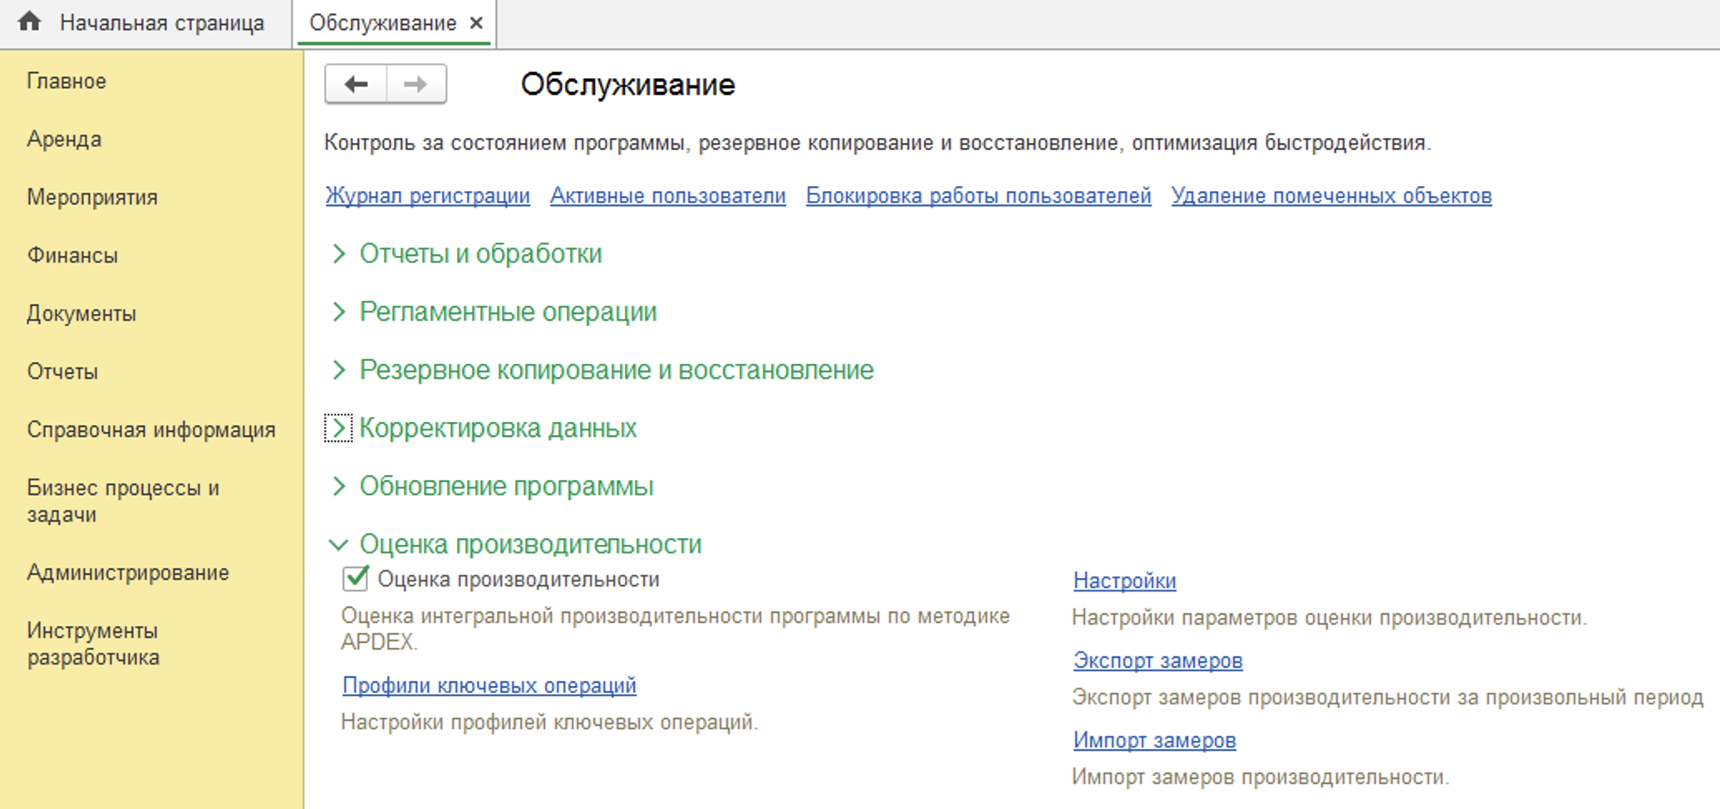
Рисунок 107. Оценка производительности.

Список Профили ключевых операций
Для оценки производительности программы необходимо заполнить список Профили ключевых операций.
С помощью ссылки (см.рис.107) Профили ключевых операций можно открыть список профилей (см.рис.108) и заполнить необходимые данные.
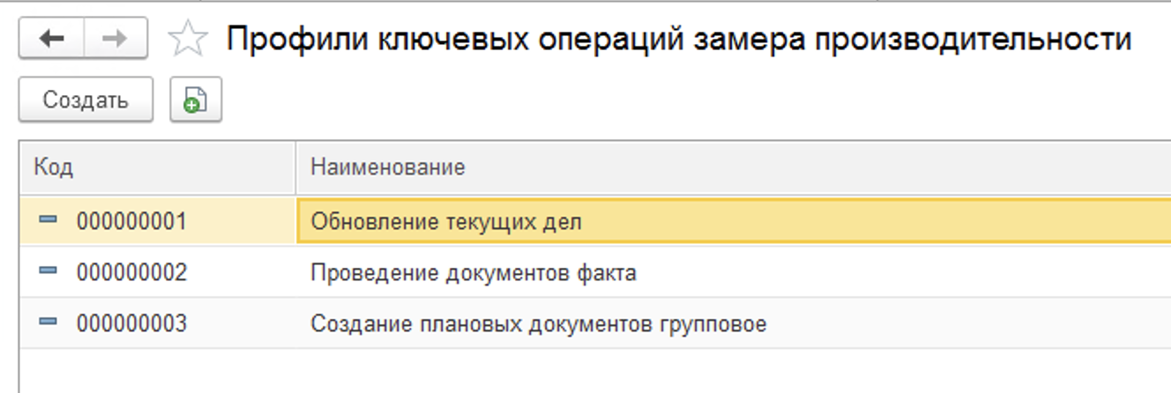
Рисунок 108. Список профилей ключевых операций.
Программа поставляется с профилем ключевых операций по умолчанию:
- Обновление текущих дел
- Проведение документов факта
- Создание плановых документов групповое
В список можно ввести новую ключевую операцию с помощью соответствующей кнопки Добавить, для этого в добавленной строке нажмите кнопку 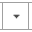, выберите нужную ключевую операцию из списка Ключевые операции замеров производительности.
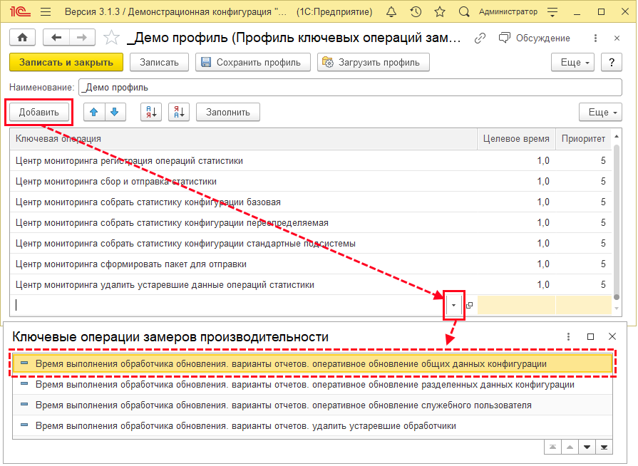
Рисунок 109. Добавление ключевой операции.
После добавления ключевой операции заполните Целевое время (например, 1.00) и Приоритет (например, 5).
Можно Сохранить профиль с помощью кнопки панели навигации. Укажите путь для сохранения файла на компьютер.
При необходимости можно ввести новый профиль ключевых операций с помощью кнопки Создать.
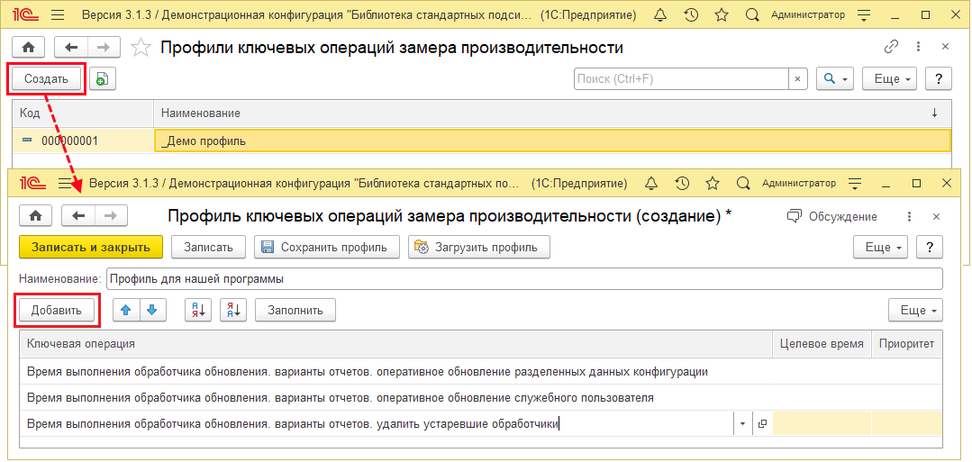
Рисунок 110. Создание нового профиля.
Далее необходимо заполнить профиль. Сделать это можно несколькими способами:
■ С помощью кнопки Загрузить профиль воспользоваться ранее сохраненным профилем или полученным в файле. Укажите путь к профилю на компьютере. После этого указанный профиль будет загружен.
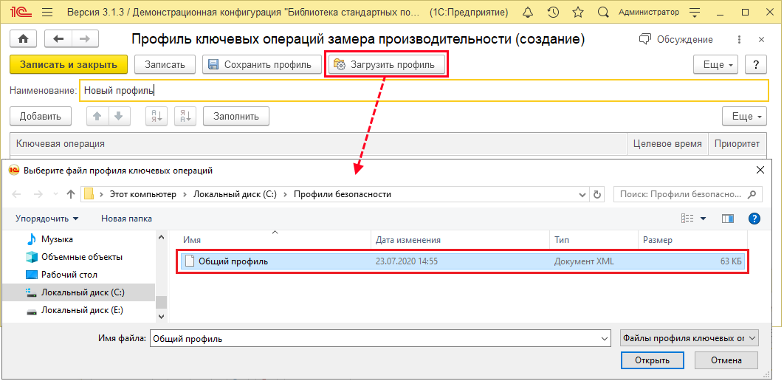
Рисунок 111. Загрузка профиля.
■ С помощью кнопки Заполнить можно по умолчанию перенести все ключевые операции из списка Ключевые операции, при этом автоматически заполняются поля Целевое время (значением 1.00) и Приоритет (значением 5) (см.рис.112).
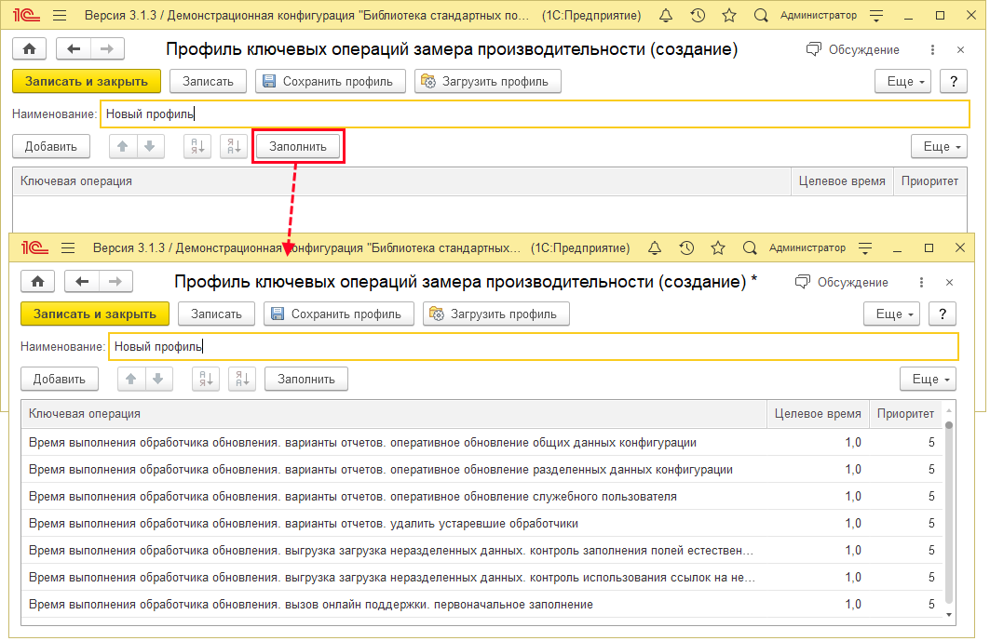
Рисунок 112. Перенос ключевых операций из списка.
■ Ввести ключевые операции с помощью кнопки Добавить (см. выше), заполнить необходимую информацию.
После заполнения профиля заполните Наименование. Поле является обязательным для заполнения.

Анализ производительности
Для оценки производительности программы по методике APDEX требуются административные права.
Анализ производительности осуществляется с помощью отчета Оценка производительности по ключевым операциям, к которому можно перейти, воспользовавшись ссылкой в разделе Администрирование – Обслуживание – Отчеты и обработки – Отчеты администратора (см.рис.113).
Перед проведением оценки производительности нужно задать Период, за который будет проводиться оценка производительности. Для этого задайте Дату начала и Дату окончания периода (обязательно указание времени). Подробнее о работе с отчетами см. раздел документации Варианты отчетов.
Установкой поля Периодичность замеров регулируется количество результатов, которые будут отображаться в периоде. Например, если в качестве периода установить день, а в качестве шага – час, то в окне будет выведено двадцать четыре результата (для каждой ключевой операции). При этом результат за час будет рассчитан по специальной формуле по методике APDEX. Если в течение часа операция не выполнялась в программе, то в соответствующей ячейке таблицы будет ноль. Поле является обязательным.
В поле Профиль с помощью кнопки выберите из списка один из профилей ключевых операций. Поле является обязательным. Подробнее см. раздел Список Профили ключевых операций.
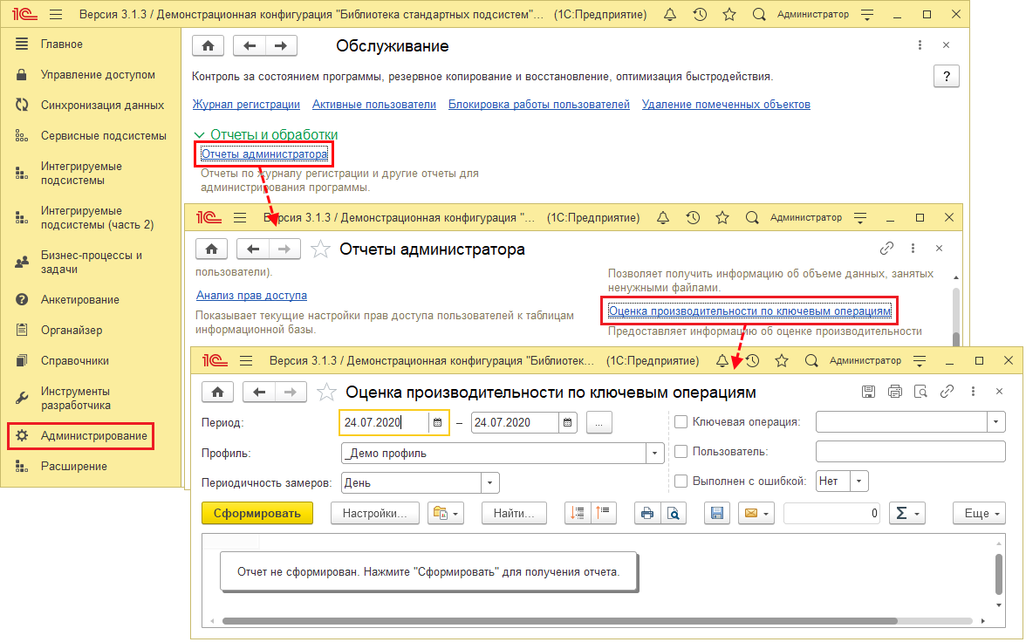
Рисунок 113. Отчет Оценка производительности.

Регламентные задания
Ряд действий в программе может выполняться автоматически в фоновом режиме, по определенному расписанию. Такие действия называются регламентными заданиями, например, это ежедневная загрузка курсов валют, регулярная рассылка отчетов, отложенное проведение документов и т. п. Регламентные задания облегчают работу в программе, позволяя перенести выполнение рутинных задач в саму программу, и в то же время они снижают человеческий фактор (например, можно забыть загрузить курсы валют в один из перегруженных другими задачами дней).
Запуск регламентных заданий осуществляет планировщик регламентных заданий 1С:Предприятия. При этом несколько заданий могут выполняться параллельно.

Настройка выполнения регламентных заданий
Настройка регламентных заданий выполняется в списке Регламентные и фоновые задания, который открывается с помощью ссылки в разделе Администрирование – Обслуживание – Регламентные операции. (см.рис.114)
В этом списке можно включить (или отключить) то или иное регламентное задание и поменять расписание.
Кроме того, на вкладке Фоновые задания можно просматривать историю выполнения регламентных заданий, а также анализировать неполадки, возникающие в процессе выполнения заданий. Подробнее см. раздел Контроль выполнения регламентных заданий.
Для детального анализа хода выполнения регламентных заданий можно использовать отчет Продолжительность работы регламентных заданий (Подробнее см. раздел документации Анализ журнала регистрации).
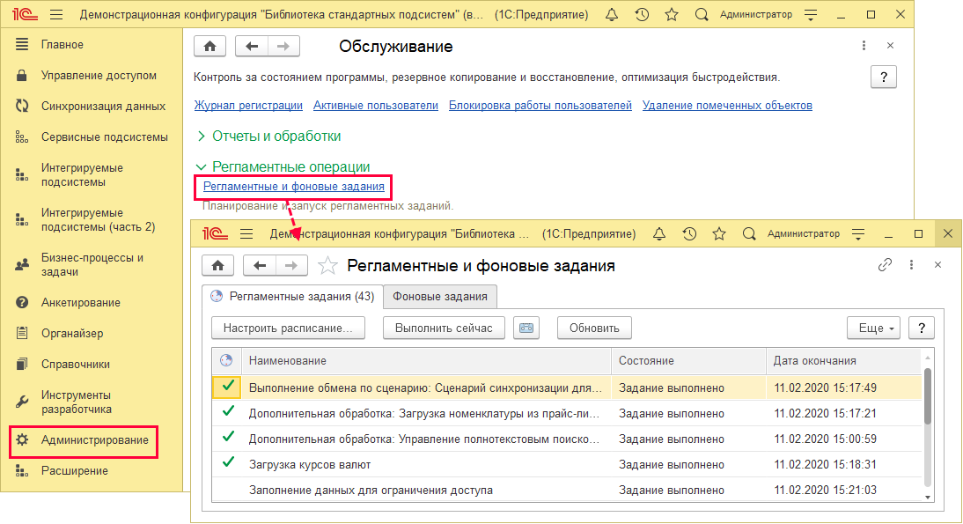
Рисунок 114. Регламентные задания.
В списке представлены следующие регламентные задания:
Регламентное задание | Назначение | Раздел руководства с подробным описанием
Выполнение обмена по сценарию | Автоматическое выполнение синхронизации данных по расписанию | Обмен данными
Cоздание этапов к договору | Создание этапов по очереди зарегистрированных договоров | Данные для создания этапов
Загрузка курсов валют | Загружает курсы валют (для которых установлен признак загружается из Интернета) с сайта 1С. | Валюты
Автоматическое согласование переносов | Выполняет автоматическое согласование переносов планов по аренде
Выполнить замену контрагентов организаций | Запускает обработку замены контрагентов
Извлечение текста файлов для поиска | Извлекает текст из файлов для построения индекса полнотекстового поиска. | Работа с файлами
Контроль активности пользователей | Блокирует вход в программу неактивных пользователей (которые долго не работали в программе) в соответствии с настройками входа пользователей (см. раздел документации Пользователи, раздел Настройки входа). | Пользователи
Мониторинг задач | Рассылает письма по электронной почте с уведомлениями о наличии «зависших» задач | Бизнес-процессы и задачи
Обновление агрегатов | Переносит данные из таблиц движений регистров в соответствующие таблицы агрегатов. | Управление итогами и агрегатам
Обновление индекса ППД | Обновляет индекс полнотекстового поиска данных. | Полнотекстовый поиск
Пересчет актов по курсовым разницам и переоценке долга | Выполняет пересчет Актов по курсовым разницам. | Документации не предусмотрено
Пересчет текущей задолженности | Осуществляет пересчет текущей задолженности и валютных остатков по зарегистрированным документам | Данные для пересчета БДР
Расчет услуг брокериджа | Осуществляет пересчет документов «Расчет услуг брокериджа» за текущий месяц | Документации не предусмотрено
Отложенное обновление ИБ | Фоновая отложенная обработка данных | Обновление версии ИБ
Сдвиг даты факта | Ежедневная обработка по расчету валютных остатков | Документации не предусмотрено
Очистка замеров времени | Удаление ненужных замеров времени | Оценка производительности
Очистка ненужных файлов | Удаление ненужных файлов. | Работа с файлами
Очистка устаревших версий объектов | Программа производит удаление устаревших версий объектов | Версионирование объектов
Перестроение агрегатов | На основании анализа программы включает или выключает использование того или иного агрегата. | Управление итогами и агрегатам
Проверка ведения учета | Проверка корректности данных информационной базы (например: нарушение ссылочной целостности, отрицательные остатки в регистре накопления, сбой в нумерации счетов фактур и т. д.) по произвольным правилам. | Контроль ведения учета
Рассылка отчетов: Выгрузка отчетов для PowerBI (без дебиторки) | Программа позволяет настраивать рассылки вариантов отчетов и дополнительных отчетов | Варианты отчетов, Дополнительные отчеты и обработки
Рассылка отчетов: Отчет по журналу регистрации за ночь | Программа позволяет настраивать рассылки вариантов отчетов и дополнительных отчетов | Варианты отчетов, Дополнительные отчеты и обработки
Сбор и отправка статистики | Собирается статистика по работе программы и отсылается в 1С. Работа этого регламентного задания не замедляет работу программы | Центр мониторинга
Слияние индекса ППД | Объединяет части индекса полнотекстового поиска данных после нескольких обновлений для ускорения работы. Задание может выполняться значительное время. Рекомендуется выполнять ежедневно, например, по ночам. | Полнотекстовый поиск
Старт отложенных процессов | Начинает выполнение отложенных бизнес-процессов | Бизнес-процессы и задачи
Уведомление исполнителей о новых задачах | Рассылает письма по электронной почте с уведомлениями о новых задачах. | Бизнес-процессы и задачи
Удаление неактуальной информации синхронизации | Производит удаление неактуальных сообщений обмена. | Обмен данными
Удаление помеченных объектов программы | Производит автоматическое удаление объектов программы, помеченных на удаление | Настройки программы
Удаление устаревших параметров работы версий расширений | Производит автоматическое удаление неактуальных параметров работы версий расширений | Базовая функциональность
Установка периода рассчитанных итогов | Переносит период рассчитанных итогов на начало текущего месяца. | Управление итогами и агрегатами
Экспорт оценки производительности | Полученные замеры производительности программа позволяет автоматически в фоне выгружать во внешние файлы,  например, для выполнения анализа производительности в другой программе. | Оценка производительности
На вкладке Регламентные задания кроме наименования (Представления) регламентного задания отображается его Состояние и Дата окончания последнего сеанса работы. В списке можно контролировать выполнение регламентных заданий – им присваивается соответствующее состояние и дата/время его выполнения.
В колонке Включено флажками выделены регламентные задания, у которых включен флажок Включено и которые должны выполняться. Если в колонках Состояние и Дата окончания проставлено <не определено>, а флажок включен, следует проверить расписание регламентного задания. Возможно, оно некорректное, поэтому регламентное задание не может выполняться.
Расписание можно задать и в списке Регламентные и фоновые задания. Для этого воспользуйтесь кнопкой Настроить Расписание. Подробнее см. раздел Расписание регламентного задания.
С помощью кнопки можно просмотреть события журнала регистрации, связанные с выполнением выделенного регламентного задания. События отбираются на текущую дату. Это может помочь разобраться, если регламентное задание выполнялось с ошибкой. Подробнее о журнале регистрации см. раздел документации Настройки программы.
Выделенное регламентное задание можно выполнить в любой момент с помощью кнопки Выполнить сейчас.
Список не является динамическим. Для того чтобы сделать список актуальным, нажмите кнопку Обновить.
Также в списке регламентных заданий с помощью команд меню Еще можно Изменить или Скопировать уже существующие регламентные задания. Вновь созданные регламентные задания можно Пометить на удаление или Снять пометку на удаление (также это можно сделать с помощью клавиши Del). Предопределенные регламентные задания невозможно удалить.
С помощью команд контекстного меню по правой кнопке мыши можно Включить или Выключить регламентное задание.
Открыть регламентное задание можно в списке с помощью двойного щелчка мыши (см.рис.115).
Автоматический запуск регламентных заданий можно регулировать флажком Включено из карточки Регламентного задания.
С помощью ссылки Расписание можно проконтролировать, с какой периодичностью выполняется регламентное задание. Подробнее см. раздел Расписание регламентного задания.
Можно изменить Наименование регламентного задания.
Также можно указать число попыток выполнения регламентного задания, и временной интервал между ними при возникновении нештатной ситуации (Действия при ошибках) в процессе выполнения задания.
Для клиент-серверного варианта работы можно указать Пользователя программы, который будет использован для выполнения регламентного задания.
Остальные поля носят служебный характер и недоступны для редактирования. Более подробно с назначением этих полей можно ознакомиться во встроенной справочной системе с помощью кнопки .
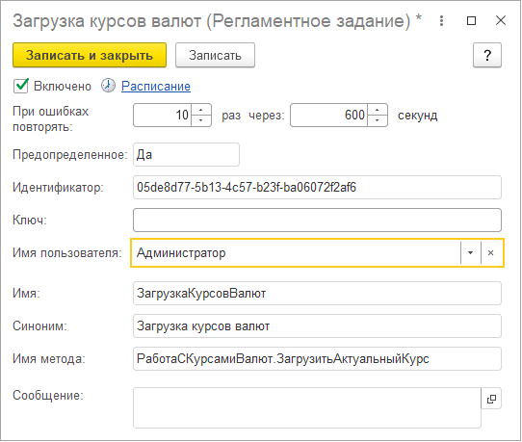
Рисунок 115. Карточка регламентного задания.

Расписание регламентного задания
Для каждого регламентного задания может быть задано расписание, в соответствии с которым регламентное задание будет автоматически запущено на исполнение. В программе поддерживаются однократные и периодические расписания. Можно задать дату начала и окончания выполнения, дневное, недельное и месячные расписания.
Настроить расписание можно из списка Регламентные и фоновые задания с помощью кнопки панели навигации (см.рис.116).
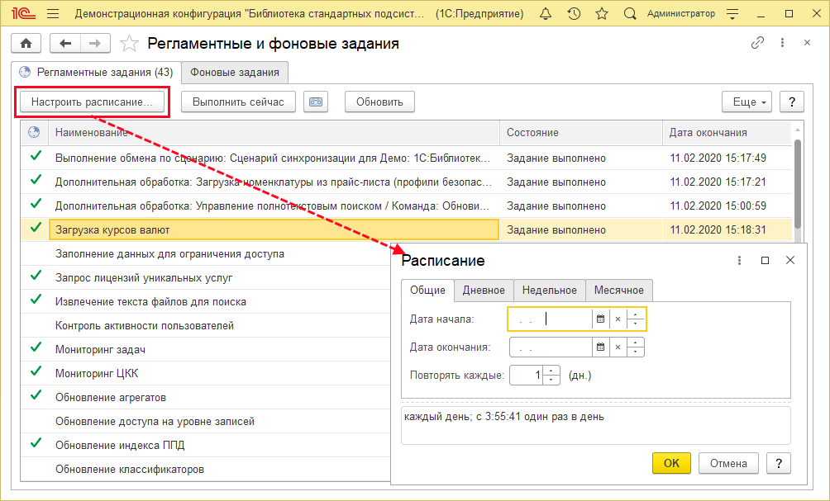
Рисунок 116. Переход к настройке расписания из списка регламентных заданий.
Расписание можно задать и в карточке регламентного задания по ссылке.
На вкладке Общие можно задать Дату начала, Дату окончания, период повторения, например, Каждый день. В нижней части в зависимости от выбранных настроек программой составляется полное расписание. Если указана Дата окончания, то выполнение регламентного задания прекратится в указанный день.
На вкладке Дневное (см.рис.117) можно задать несколько периодов в день с помощью кнопки Добавить. Периодичность в течение дня не поддерживается, поэтому при формировании расписания на вкладке Дневное можно задать только Время начала. Для того чтобы задать несколько напоминаний в день, нажмите кнопку Добавить, введите Время начала для новой строки.
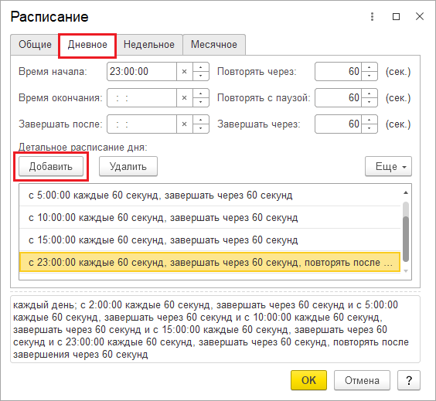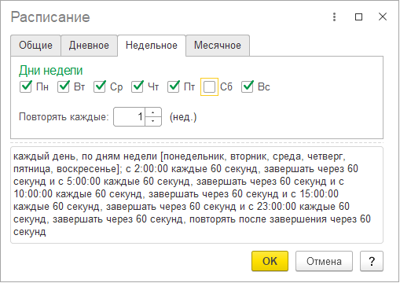
Рисунок 117. Интерфейс настройки расписания. Вкладки Дневное и Недельное.
На вкладке Недельное (см.рис.117) можно указать, в какие дни недели будет выполняться регламентное задание, задать период повторения, например, через неделю.
На вкладке Месячное (см.рис.118) можно выбрать, в какие месяцы года будет выполняться регламентное задание, а также указать, в какие дни месяца и недели, например, в последнее число каждого квартала.
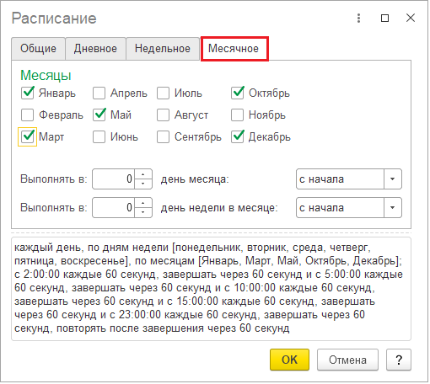
Рисунок 118. Интерфейс настройки расписания. Вкладка Месячное.
Для подтверждения выбора и возврата к дальнейшей настройке регламентного задания нажмите кнопку ОК.

Контроль выполнения регламентных заданий
Технически, в соответствии с заданным расписанием для выполнения регламентного задания создается фоновое задание, которое выполняет регламентные действия. Например, если задано ежедневное расписание на 9:15, то каждый день в 9:15 будет запускаться новый сеанс фонового задания. После завершения регламентной операции фоновое задание автоматически завершается.
На вкладке Фоновые задания можно проконтролировать выполнение фоновых заданий.
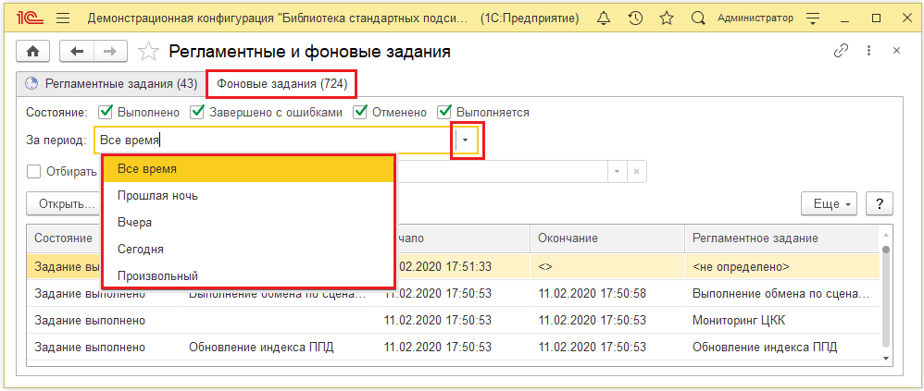
Рисунок 119. Вкладка Фоновые задания.
Для этого можно воспользоваться отборами фоновых заданий:
■ Состояние – включить данный отбор можно с помощью флажков рядом с состояниями регламентного задания: Выполнено, Завершено с ошибками, Отменено, Выполняется;
■ За период – выберите из списка нужное значение: Все время, Прошлая ночь, Вчера, Сегодня, Произвольный. В последнем случае можно написать или выбрать даты из календаря;
■ по интересующему регламентному заданию – для этого включите флажок Отбирать по регламентному заданию, выберите из списка нужное.
Отбор фоновых заданий производится только с помощью кнопки Обновить, поэтому после изменения настройки отбора нужно нажать эту кнопку.
С помощью кнопки Открыть можно просмотреть карточку регламентного задания. Подробнее см. раздел Настройка выполнения регламентных заданий.
С помощью кнопки Отменить можно прекратить выполнение выделенного регламентного задания.
С помощью кнопки можно отобрать события журнала регистрации, связанные с выполнением выбранного регламентного здания. Подробнее см. раздел документации Настройки программы.

Особенности выполнения регламентных заданий при копировании информационной базы
При копировании информационной базы в другое местоположение возможны ситуации, когда обе информационные базы (и исходная и скопированная) продолжают взаимодействовать с внешними ресурсами (например, выполнение регламентных заданий, связанных с рассылкой отчетов, синхронизацией данных с другими программами, отправкой или получением почты и т. п.). Для предотвращения таких ситуаций при изменении местоположения информационной базы теперь блокируются все подобные регламентные задания.
Программа автоматически определяет факт перемещения информационной базы (например, при копировании или восстановлении из резервной копии). Блокируются на время регламентные задания, работающие с внешними ресурсами. Выводится сообщение. При необходимости остается возможность выполнить эти действия вручную (например, нажав на кнопку рассылки отчета или отправки почты, и т. п.). При первом входе в перемещенную базу администратор должен принять решение о ее роли и выбрать с помощью кнопок (см.рис.120):
■ Информационная база перемещена – в этом случае будет восстановлено выполнение работы с внешними ресурсами;
■ Это копия информационной базы – в этом случае работа регламентных заданий по работе со всеми внешними ресурсами остается заблокированной. Но при необходимости остается возможность выполнить эти действия вручную (например, нажав на кнопку рассылки отчета или отправки почты, и т. п.).
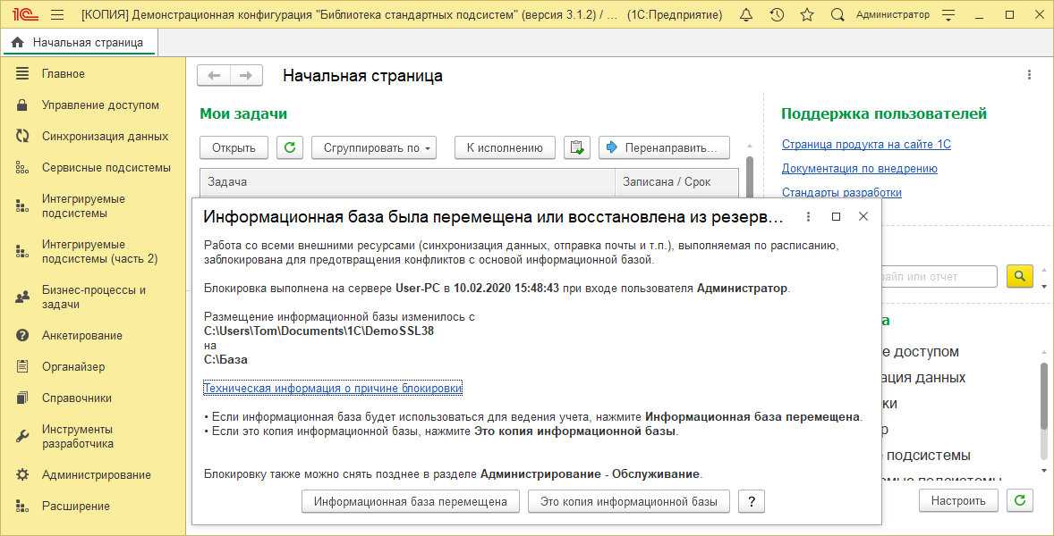
Рисунок 120. Первый вход в восстановленную информационную базу.
В серверной информационной базе, для того чтобы окно с информацией о перемещении базы не появлялось у всех пользователей, необходимо первому пользователю, у которого открылось данное окно, выключить флажок Еще – Проверять имя сервера.
Блокировку также можно снять позднее в разделе Администрирование – Обслуживание – Регламентные операции с помощью кнопки Разблокировать работу с внешними ресурсами (см.рис.121). После снятия блокировки кнопка больше не показывается.
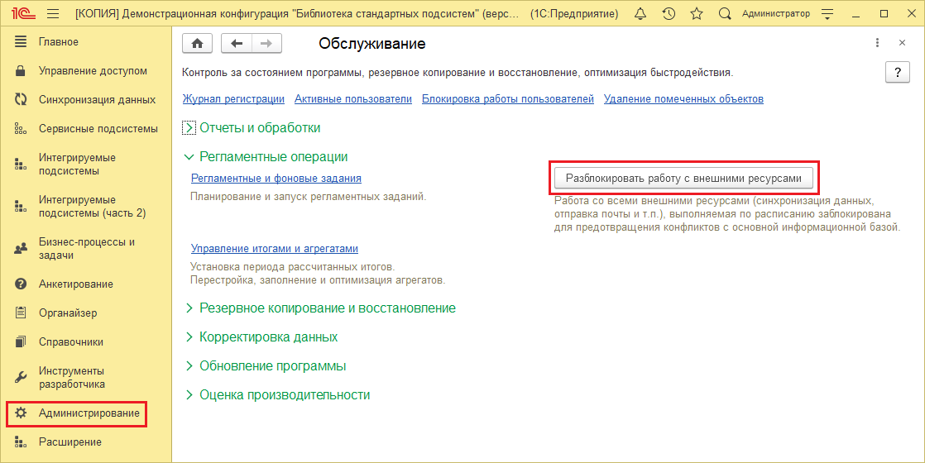
Рисунок 121. Кнопка снятия блокировки работы с внешними ресурсами.

Пересчет этапов договоров.
В системе автоматизирован расчет и создание документов Этапы договоров. При изменении условий в договоре (Договор аренды, Договор прочие, Договор финансовый, Вексель) в регистре Данные для создания этапов происходит регистрация необходимости пересчета этапов. Администратору системы доступен контроль очереди договоров на пересчет Этапов.

Пересчет этапов договоров.
Список открывается с помощью ссылки Данные для создания этапов в разделе Администрирование (см.рис.1). Форма списка представлена на рисунке 122.
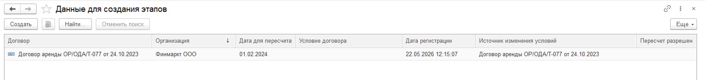
Рисунок 122. Данные для создания этапов.
При этом в графе «Пересчет разрешен» будет пусто, если документ открыт у пользователя (или был закрыт аварийно).
Если в договоре изменены условия, то после проведения, если пользователь не пересчитал этапы по кнопке на закладке Этапы договора, при закрытии формы появится окно с вопросом (см.рис.123).
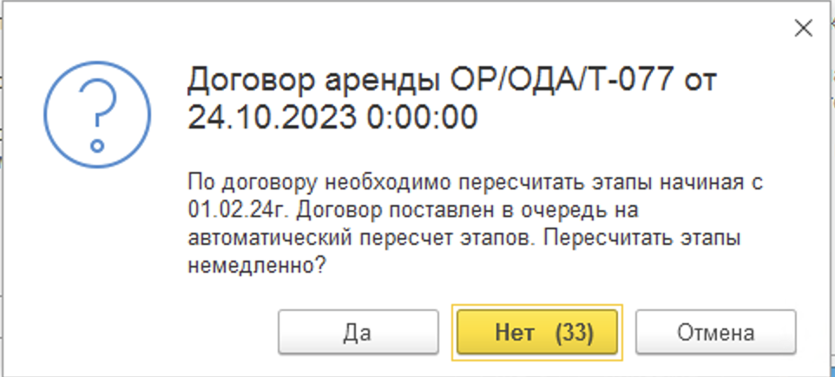
Рисунок 123. Вопрос при закрытии договора с измененными условиями.
Если пользователь нажмет кнопку «Нет», то договор останется в очереди на пересчет, но у записи регистра будет проставлен признак «Пересчет разрешен» (см.рис 124). Записи с установленным в значение Истина признаком Пересчет разрешен подлежат обработке регламентным заданием Cоздание этапов к договору по установленному расписанию (см. раздел Регламентные задания) в фоновом режиме. Обработка переформирует все этапы согласно актуальным условиям договора и сделает запись в регистр История пересчета этапов договоров (см. раздел История пересчета этапов договоров.).
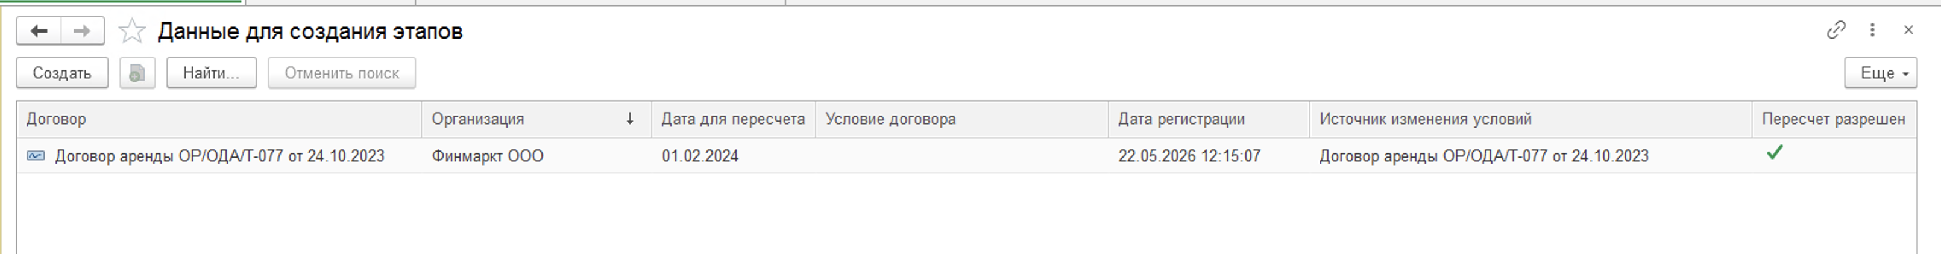
Рисунок 124. Данные для создания этапов. Запись подлежит обработке регламентом.

История пересчета этапов договоров.
Все пересчеты этапов договора фиксируются в регистре История пересчета этапов договоров. Для открытия списка можно воспользоваться ссылкой История пересчета этапов договоров в разделе Администрирование (см.рис.1). Откроется форма списка регистра (см.рис.125.)
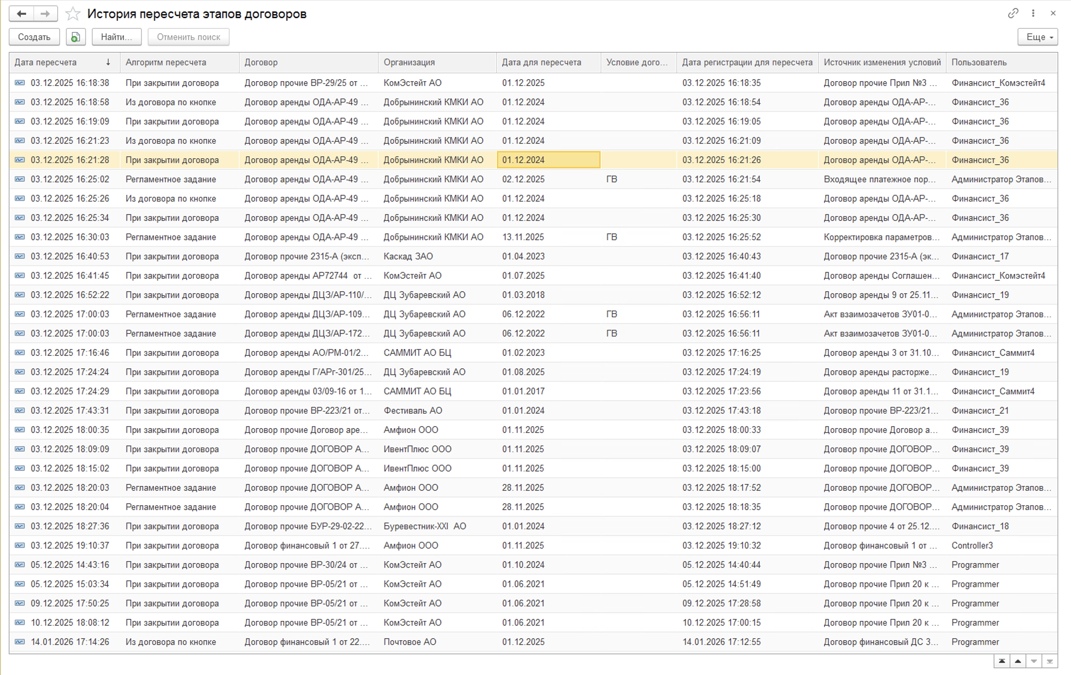
Рисунок 125. История пересчета этапов договоров.
Второй способ открыть историю пересчета – воспользоваться ссылкой История пересчета этапов договоров в панели навигации формы договора (см.рис.126).
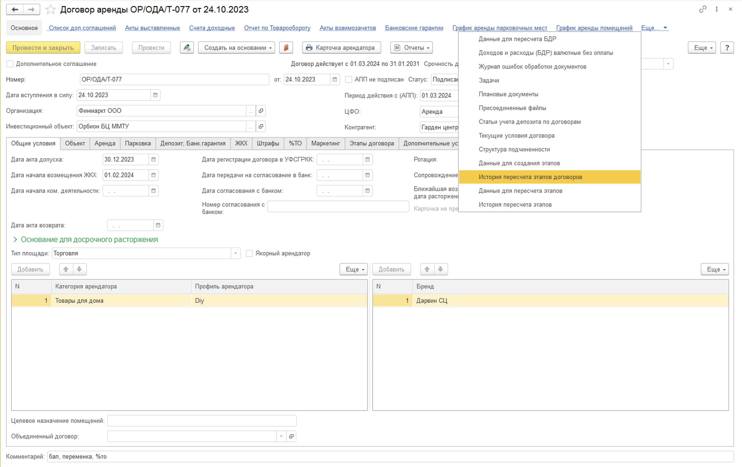
Рисунок 126. Переход к Истории пересчета этапов из формы договора.
При этом список будет открыт с фильтром по открытому договору (см.рис.127).
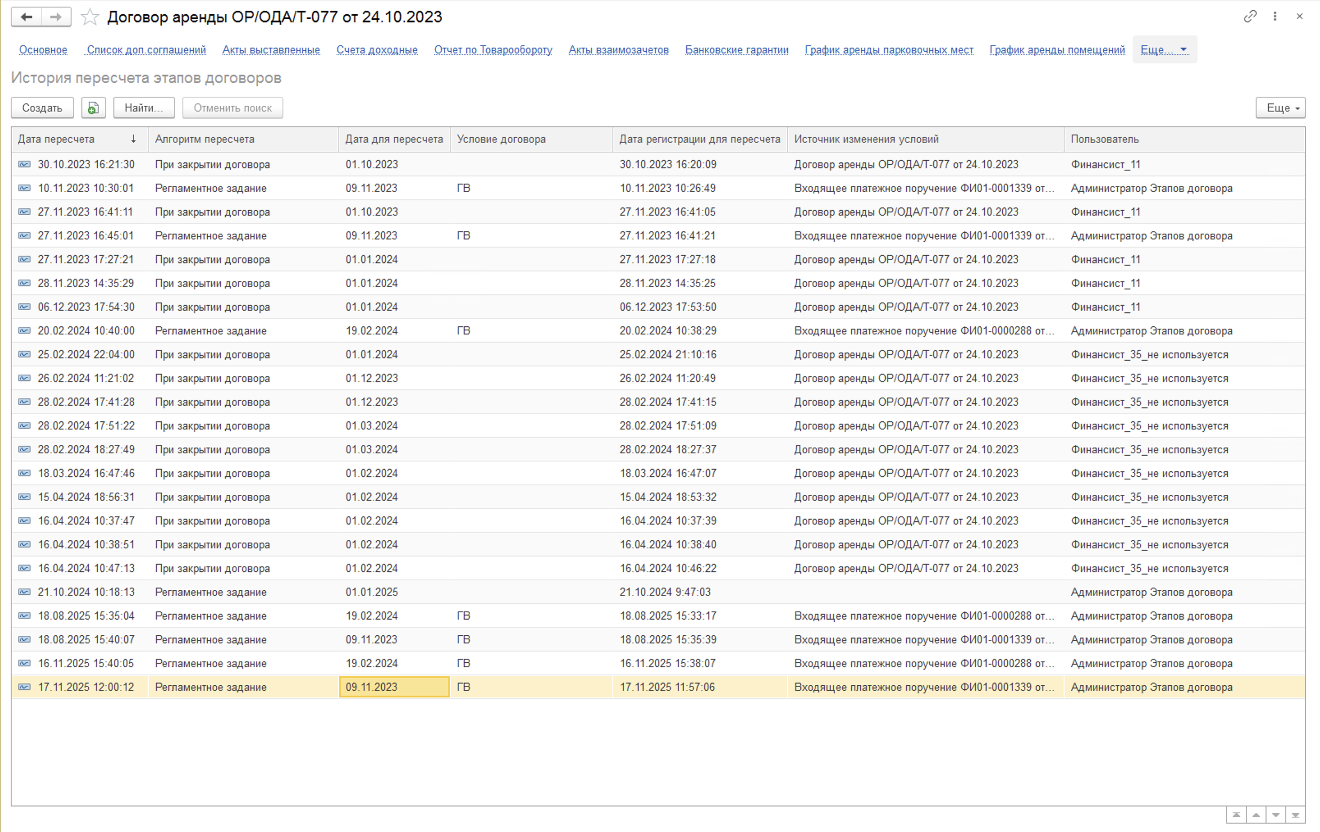
Рисунок 127. История пересчета этапов конкретного договора.
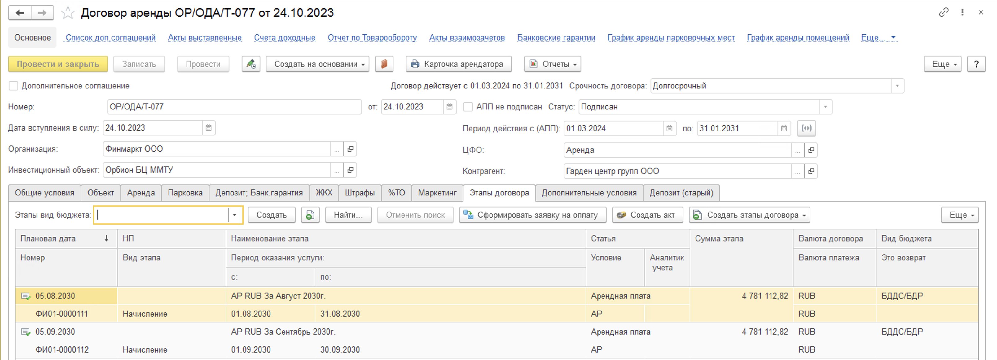
Рисунок 128. Форма договора.
В истории фиксируются следующие параметры:
- Дата пересчета – дата и время запуска обработки.
- Алгоритм пересчета – фиксирует как именно был запущен алгоритм пересчета:
  - Регламентное задание – регламентным заданием из очереди;
  - При закрытии договора – при нажатии на кнопку Да при ответе на вопрос при закрытии договора (см.рис.123).
  - Из договора по кнопке – из договора по кнопке Создать этапы договора в командной панели списка Этапов на закладке Этапы договоров (см.рис.128)
- Договор
- Организация
- Дата для пересчета – дата, начиная с которой были пересчитаны Этапы.
- Условие договора – указывается, если Этапы были пересчитаны с отбором по Условию
- Дата регистрации для пересчета – дата и время регистрации в очереди на пересчет
- Источник изменения условий – документ, проведение которого, повлекло изменение условий и постановку договора в очередь. Это может быть как договор или его доп.согласшение, так и платежные документы (например, если в финансовом договоре изменяется размер основного долга, то это является поводом для регистрации договора на пересчет этапов по процентам)
- Пользователь – пользователь ИБ, под которым была запущена обработка пересчета Этапов договора.

Последовательность документов по Этапам договора и Счетам.
В системе существует механизм контроля порядка проведения документов, изменяющих текущую задолженность в разрезе Этапа договора или Счета (как доходного, так и расходного), который обеспечивает корректное формирование учёта во времени. Он позволяет отслеживать, чтобы документы, влияющие на учёт, проводились строго в хронологическом порядке, что позволяет поддерживать корректный расчет курсовых разниц по валютным взаиморасчетам, своевременно обнаружить ошибки при редактировании документов и избежать искажений отчетности.
При нарушении последовательности проведения документов (например, вносятся изменения в Счет, когда уже был проведен платеж по нему), система делает запись в регистр Данные для пересчета БДР в привязке к Документу основанию, коим может являться Этап договора, Счет доходный или Счет расходный, который образует задолженность, последовательность движений по которой была нарушена. Форма списка регистра изображена на рисунке 129.
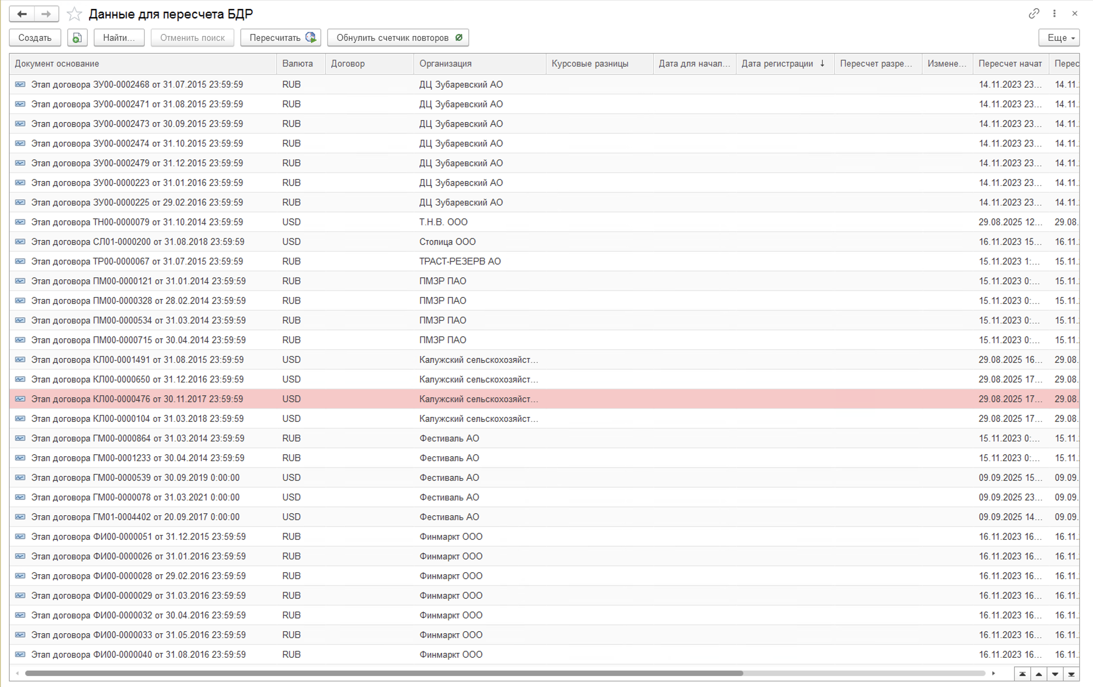Рисунок.129. Данные для пересчета БДР.
По данным этого регистра работает регламентное задание Пересчет текущей задолженности (см. раздел Регламентные операции). Обработка регламентного задания последовательно перепроводит все документы цепочки движений регистра накопления Текущая задолженность по договорам, а также пересчитывает данные регистров, определяющих значения валютных остатков в рублях на каждый день.
Для открытия списка записей регистра можно воспользоваться ссылкой Данные для пересчета БДР в разделе Администрирование (см.рис.1). Откроется форма списка регистра (см.рис.129).
В регистре предусмотрено 3 варианта регистрации данных:
- По конкретному Документу основания. При нарушении последовательности документов регистрируется автоматически. В записи заполняются следующие реквизиты:
  - Документ основание – Этап договора или Счет, цепочка документов по которому требует пересчета;
  - Валюта – валюта взаиморасчетов по договору;
  - Организация
  - Дата для начала пересчета – первое число месяца, в котором была нарушена последовательность и с которой требуется пересчет;
  - Дата регистрации – дата и время, когда была произведена регистрация;
  - Источник изменения условий – документ, который внес изменения в последовательность документов;
Пример заполнения записи регистра приведен на рис.130.
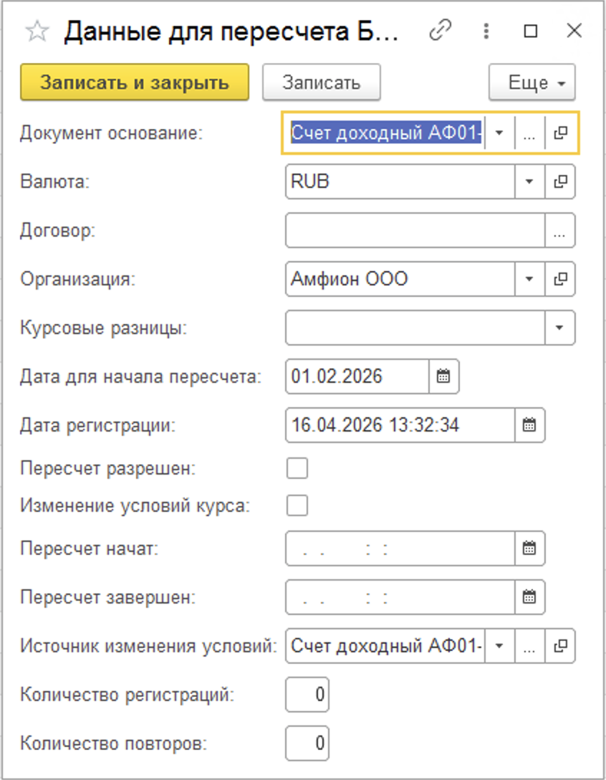
Рисунок 130. Регистрация пересчета БДР по конкретному Этапу или Счету.

- Целиком по договору (без указания конкретного Документа основания). Такая регистрация производится при изменении Даты заведения остатков или Мастер-плана в Договоре аренды. В этом случае регламентным заданием будут последовательно перепроведены все документы по договору. В записи заполняются следующие реквизиты:
- Договор – договор: по которому необходим пересчет;
- Организация;
- Дата регистрации – дата и время, когда была произведена регистрация;
- Пересчет разрешен – только записи с установленной галочкой берутся регламентным заданием в работу;
Пример заполнения записи регистра приведен на рис.131.
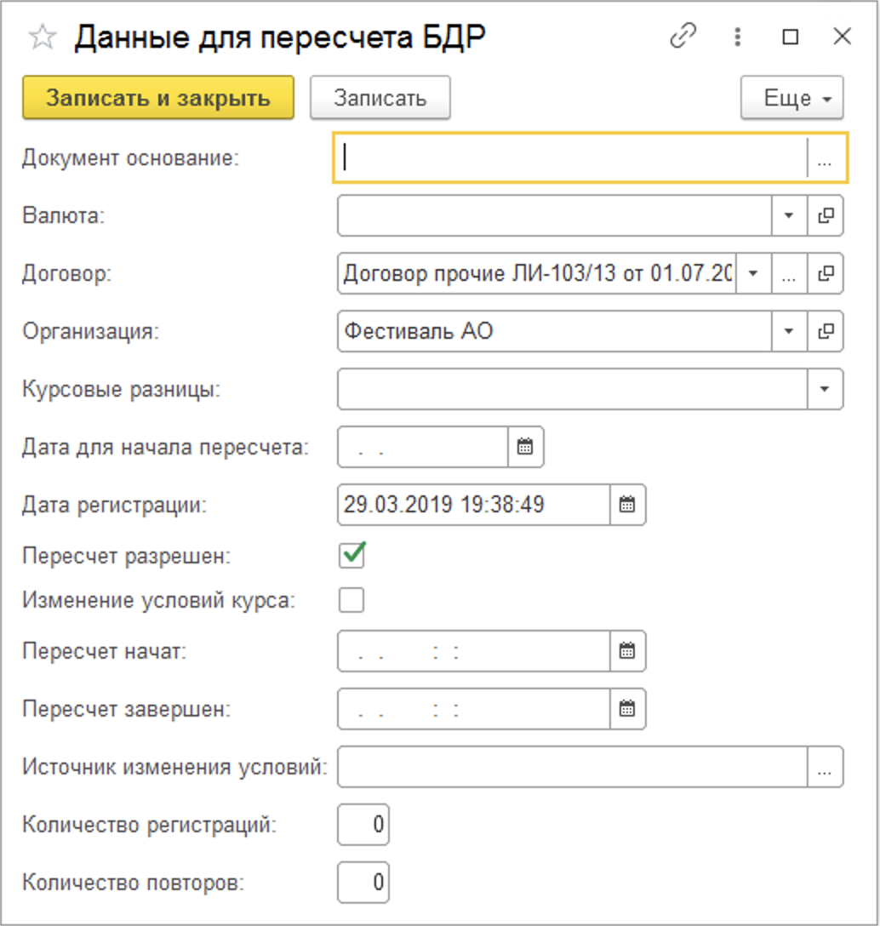
Рисунок 131. Регистрация пересчета БДР по Договору.

- Валюта (без указания Документа основания и Договора) – это запустит пересчет валютных остатков по указанной валюте в рублях. Регистрация такого пересчета происходит ежедневно в ходе работы регламентного задания Сдвиг даты факта. В записи заполняются следующие реквизиты:
  - Валюта – валюта, по которой необходим пересчет остатков;
  - Дата для начала пересчета – дата с которой будут рассчитаны валютные остатки (при работе регламента Сдвиг даты факта заполняется текущей датой),
  - Дата регистрации – заполняется при автоматической регистрации, при ручной регистрации при необходимости (например при сбоях в обновлении курсов валют), можно оставить не заполненным.
При работе регламентного задания Пересчет текущей задолженности (см. раздел Регламентные операции), система заполняет реквизиты:
- Пересчет начат – дата и время, когда регламентное задание впервые начало обработку по указанной записи;
- Пересчет завершен - дата и время, когда регламентное задание завершило обработку указанной записи;
- Количество повторов – счетчик повторов обработки. Каждый раз, когда регламентное задание начинает обработку записи, система производит инкремент данного значения. Внимание! После 3 повторов регламент не берет запись в обработку, а подсистемой Контроль ведения учета регистрируется Проблема ведения учета, которая появляется у Администратора в Текущих делах. Счетчик обнуляется ежедневно регламентом Сдвиг даты факта. Таким образом система предпринимает ежедневно не более трех попыток пересчета по одной записи.

ВНИМАНИЕ! После регистрации документа в данном регистре и до окончания пересчета (установки в записи даты в реквизите Пересчет завершен), система запрещает дальнейшие изменения документов последовательности. Поэтому, при обработке Проблем ведения учета с видом проверки Контроль пересчета текущей задолженности, может понадобиться удалить регистрацию документа на пересчет, чтобы иметь возможность устранить проблему, исправив один из документов последовательности.
Увидеть записи регистра с отбором по конкретному документу можно из формы документа по ссылке Данные для пересчета БДР на панели навигации (см. рис.132).
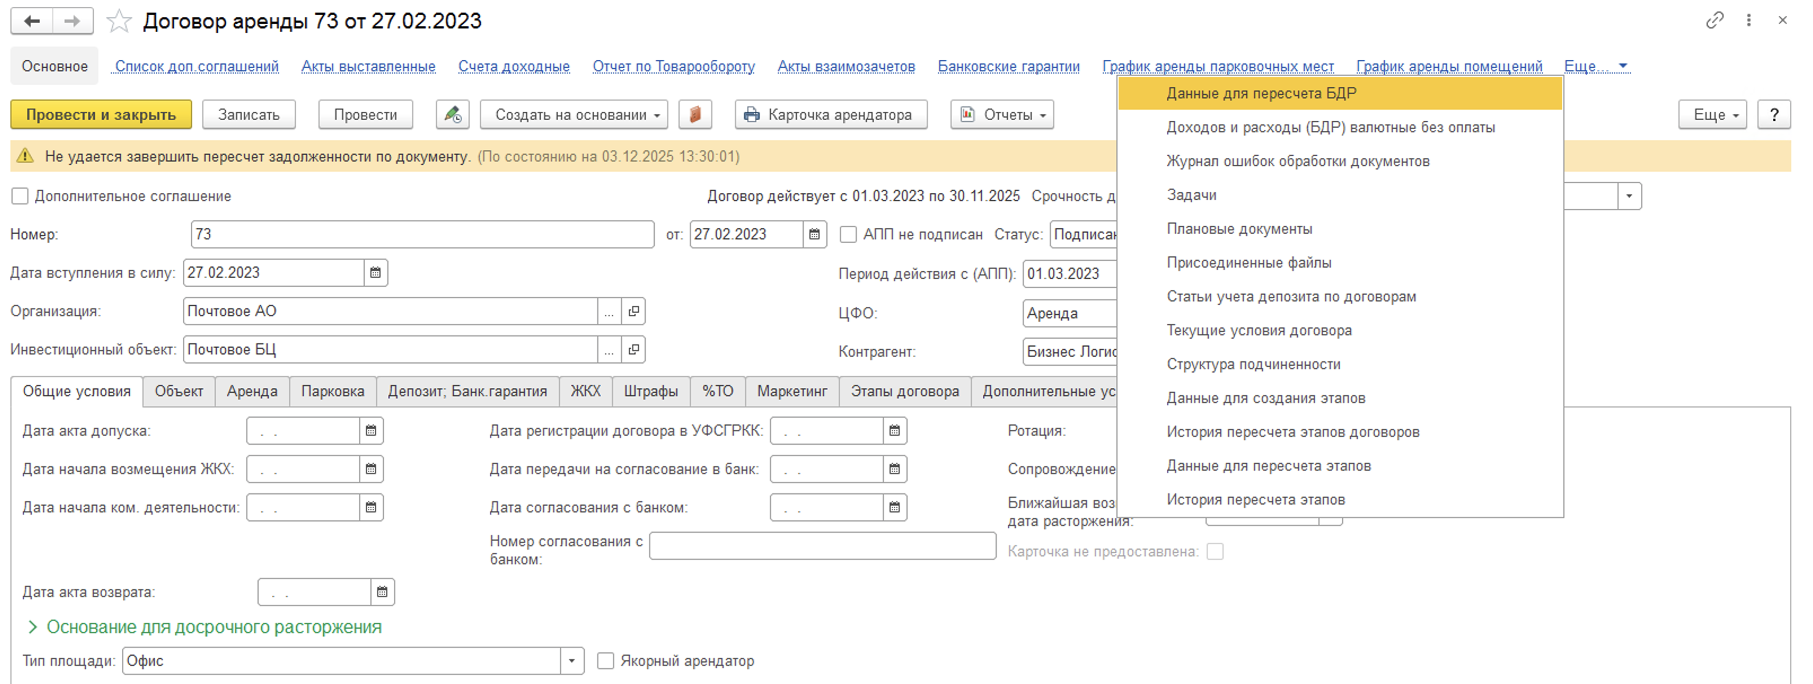
Рисунок 132. Переход в регистр Данные для пересчета БДР.
Откроется форма списка регистра с отбором по документу (см. рис. 133).
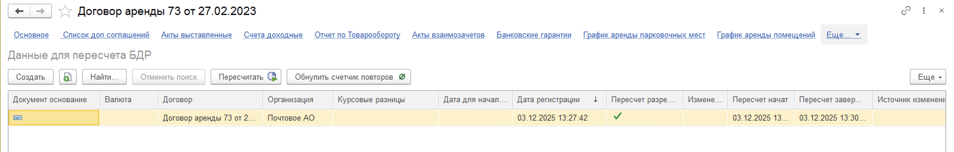
Рисунок 133. Данные для пересчета БДР по договору.
Из этой формы можно удалить запись, воспользовавшись кнопкой «Удалить» контекстного меню (см. рис. 134). Это даст возможность исправить документ последовательности.
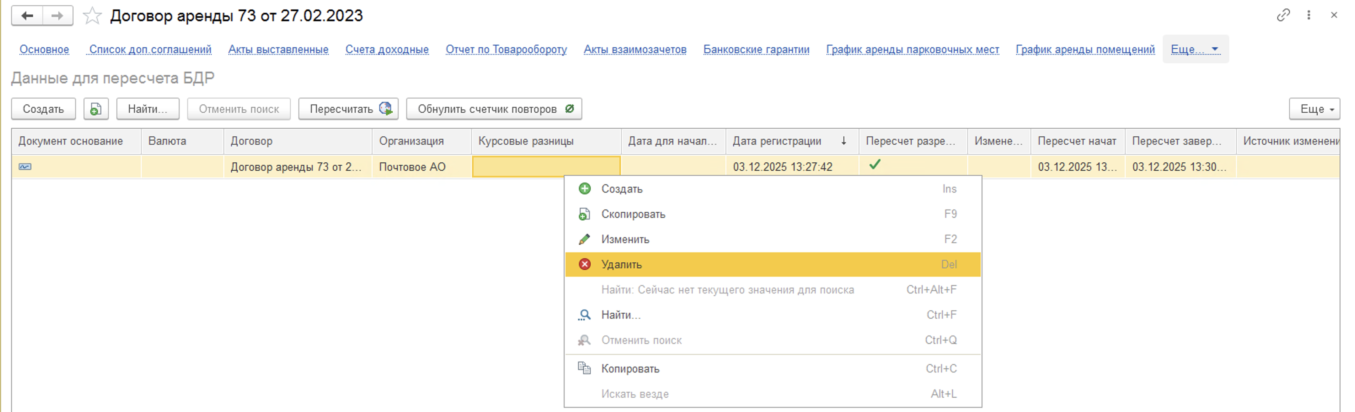
Рисунок 134. Контекстное меню списка данных на пересчет БДР.

